GIÁO ÁN MÔN GDTC 6 – SÁCH CÁNH DIỀU

PHẦN MỘT: KIẾN THỨC CHUNG
Chế độ dinh dưỡng trong luyện tập TDTT
PHẦN HAI: VẬN ĐỘNG CƠ BẢN
Ngày soạn: .../.../...
Ngày dạy: .../.../...

CHỦ ĐỀ 1: CHẠY CỰ LI NGẮN (60m)
NỘI DUNG CHỦ ĐỀ
Bài | Tên bài | Nội dung | Số tiết
1 | Kĩ thuật chạy giữa quãng và các động tác bổ trợ | - Kĩ thuật chạy giữa quãng  - Các động tác bổ trợ  - Trò chơi vận động phát triển nhanh | 5
2 | Kĩ thuật xuất phát cao, chạy lao sau xuất phát và chạy về đích | - Kĩ thuật xuất phát cao  - Kĩ thuật chạy lao sau xuất phát  - Kĩ thuật chạy về đích  - Một số điều luật cơ bản  - Trò chơi vận động phát triển nhanh | 7

BÀI 1: CÁC ĐỘNG TÁC BỔ TRỢ CHẠY CỰ LI NGẮN
(Thời lượng: 5 tiết)
Kiến thức: kĩ thuật chạy giữa quãng và các động tác bổ trợ
I. MỤC TIÊU
(Chú ý điều chỉnh tất cả các bài: Xác định theo phẩm chất và năng lực. Chỉ rõ tên PC, NL và mức độ đạt được – sử dụng theo thang đo Bloom)
1. Năng lực
- Năng lực chung:
+ Hình thành và phát triển năng lực tự chủ và tự học: thông qua việc đọc thông tin trong SGK, quan sát các hình và tranh, ảnh.
+ Hình thành và phát triển năng lực giao tiếp và hợp tác: thông qua các hoạt động nhóm để thực hiện kĩ thuật chạy giữa quãng và các động tác bổ trợ.
- Năng lực dặc thù:
+ Làm quen với kĩ thuật chạy giữa quãng và thực hiện được các động tác bổ trợ.
+ Biết chỉnh sửa động tác sai thông qua nghe, quan sát và tập luyện; biết lựa chọn và tham gia các trò chơi vận động phù hợp với nội dung bài học; biết điều khiển tổ, nhóm tập luyện và nhận xét kết quả tập luyện; biết vận dụng những kiến thức đã học vào hoạt động sinh hoạt, tập luyện TDTT hằng ngày.
2. Phẩm chất
- Tích cực, tự giác trong học tập, đoàn kết giúp đỡ bạn trong tập luyện và vận dụng để rèn luyện thân thể hằng ngày.
II. THIẾT BỊ DẠY HỌC VÀ HỌC LIỆU
(Hoạt động này GV ghi rõ số lượng, tên gọi, thuộc tính của thiết bị/ học liệu sử dụng khi dạy học)
1. Đối với giáo viên
- Tranh, ảnh, video kĩ thuật chạy giữa quãng và các động tác bổ trợ (nếu có).
- Bục thể dục để thực hiện bài tập “Bật bục”.
- Gậy nhỏ dài khoảng 20 cm, cọc mốc để chơi trò chơi “Chạy tiếp sức”.
- Còi để điều khiển các hoạt động tập luyện.
2. Đối với học sinh
- SGK.
- Dụng cụ học tập theo yêu cầu của GV.
III. TIẾN TRÌNH DẠY HỌC
A. HOẠT ĐỘNG MỞ ĐẦU
a. Mục tiêu: Tạo tâm thế hứng thú cho học sinh và từng bước làm quen bài học.
b. Nội dung: GV trình bày vấn đề, HS trả lời câu hỏi.
c. Sản phẩm học tập: HS lắng nghe và tiếp thu kiến thức
(Sản phẩm phải cụ thể, phản ánh được kết quả của mục tiêu và nội dung dạy học. Sản phẩm phần bày nên viết thành: Tiếp nhận được nhiệm vụ học tập; Hoàn thành lượng vận động khởi động – Các bài sau sửa tương tự)
d. Tổ chức thực hiện:
- GV cho HS khởi động chung (bài tập tay không, khởi động các khớp và bài tập căng cơ) và khởi động chuyên môn (chạy chậm, chạy tăng tốc).
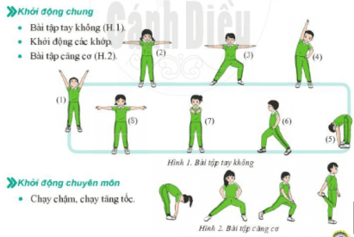
- HS tiếp nhận nhiệm vụ và thực hiện nhiệm vụ.
- GV đặt vấn đề: Trong đời sống hàng ngày nói chung và bộ môn Giáo dục thể chất nói riêng, chạy cư li ngắn là một chủ đề học tập phổ biến. Để nắm được các kiến thức lý thuyết và vận dụng chính xác, chúng ta cùng vào bài học đầu tiên – Bài 1: Kĩ thuật chạy giữa quãng và các động tác bổ trợ.
(Đối với hoạt động tổ chức này, chỉ cần nói rõ cách thức tổ chức, không cần nêu chi tiết lời nói của GV hoặc không cần đưa phần phân tích kĩ thuật vào vì đã có trong SGK)
B. HOẠT ĐỘNG HÌNH THÀNH KIẾN THỨC
Hoạt động 1: Giới thiệu kĩ thuật chạy cự li ngắn
a. Mục tiêu: HS nhớ được kĩ thuật của các giai đoạn chạy cự li ngắn
b. Nội dung: GV trình bày vấn đề, HS trả lời câu hỏi, tập theo hiệu lệnh.
c. Sản phẩm học tập: HS lắng nghe và tiếp thu, vận dụng kiến thức.
d. Tổ chức thực hiện:
HOẠT ĐỘNG CỦA GV - HS | LƯỢNG VẬN ĐỘNG |  | DỰ KIẾN SẢN PHẨM
 | TG | SL
Bước 1: GV chuyển giao nhiệm vụ học tập  - GV giới thiệu khái niệm về chạy cự li ngắn (60m)  - GV dạy các kĩ thuật bổ trợ chạy cự li ngắn  - GV dạy kĩ thuật chạy giữa quãng  - GV dạy kĩ thuật xuất phát và chạy lao sau xuất phát  - GV dạy kĩ thuật chạy về đích  - Gv dạy hoàn thiện kĩ thuật chạy cự li ngán (60m)  Bước 2: HS thực hiện nhiệm vụ học tập  - HS lắng nghe hướng dẫn của GV các động tác.  - HS thực hiện động tác theo hiệu lệnh của GV.  Bước 3: Báo cáo kết quả hoạt động và thảo luận  - GV yêu cầu đồng loạt HS thực hiện động tác.  - GV gọi 1-2 HS tập mẫu để HS trong lớp theo dõi, tập theo.  Bước 4: Đánh giá kết quả, thực hiện nhiệm vụ học tập  GV đánh giá, nhận xét, chuẩn kiến thức, chuyển sang nội dung mới. |  |  | 1. Giới thiệu kĩ thuật chạy cự li ngắn  - Các cự li trong chạy ngắn bao gồm: 60m, 100m, 200m, 400m.  - Chạy ngắn gồm các giai đoạn: xuất phát, chạy lao sau xuất phát, chạy giữa quãng và chạy về đích.
Hoạt động 2: Các động tác bổ trợ chạy cự li ngắn
a. Mục tiêu: HS biết được các động tác bổ trợ chạy cự li ngắn
b. Nội dung: GV trình bày vấn đề, HS trả lời câu hỏi, tập theo hiệu lệnh.
c. Sản phẩm học tập: HS lắng nghe và tiếp thu, vận dụng kiến thức.
d. Tổ chức thực hiện:
HOẠT ĐỘNG CỦA GV - HS | LƯỢNG VẬN ĐỘNG |  | DỰ KIẾN SẢN PHẨM
 | TG | SL
Bước 1: GV chuyển giao nhiệm vụ học tập  - GV giới thiệu về chạy cực li ngắn (60m) và hướng dẫn theo trình tự các động tác bổ trợ: chạy bước nhỏ, chạy nâng cao đùi, chạy đạp sau.  - GV thị phạm và phân tích động tác bổ trợ theo trình tự:  + Thị phạm toàn bộ động tác hai lần, tạo cảm giác trực quan cho HS về động tác  + Thị phạm và phân tích tư thế tiếp xúc bản chân, tư thế chân trước, chân sau khi thực hiện động tác.  + Phân tích giai đoạn chuyển đổi hai chân  - GV cho HS thực hành các động tác  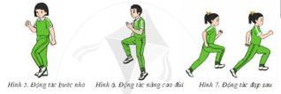  Bước 2: HS thực hiện nhiệm vụ học tập  - HS lắng nghe hướng dẫn của GV các động tác.  - HS thực hiện động tác theo hiệu lệnh của GV.  Bước 3: Báo cáo kết quả hoạt động và thảo luận  - GV yêu cầu đồng loạt HS thực hiện động tác.  - GV gọi 1-2 HS tập mẫu để HS trong lớp theo dõi, tập theo.  - GV lưu ý một số lỗi sai HS thường mắc và biện pháp khắc phục:  + Tiếp xúc đất bằng cả bàn chân hoặc gót bàn chân  + Đánh tay không nhịp nhàng theo bước chạy  + Gồng cứng người khi thực hiện kĩ thuật.  - GV hướng dẫn các khắc phục các lỗi sai thường mắc  Bước 4: Đánh giá kết quả, thực hiện nhiệm vụ học tập  GV đánh giá, nhận xét, chuẩn kiến thức, chuyển sang nội dung mới. | 10 p  10p  5p | 2n  2n  1n | 2. Các động tác bổ trợ chạy cự li ngắn  - Các động tác bổ trợ:  + Động tác bước nhỏ: Khi thực hiện, nửa trước hai bàn chân luân phiên tiếp xúc đất, cổ chân thả lỏng, thân người thẳng, hai tay phối hợp đánh tự nhiên.  + Động tác nâng cao đùi: Chân tiếp xúc đất băng nửa trước bàn chân, cô chân thả lỏng, đùi gần vuông góc với thân mỉnh và căng chân, thân người thẳng, mắt nhìn theo hướng chạy.  + Động tác đạp sau: Đạp thẳng chân sau, đưa cơ thể tiến về trước. Đùi chân trước gần vuông góc với thân người và cẳng chân. Thân người hơi ngả về trước, mắt nhìn thẳng theo hướng chạy.
Hoạt động 3: Kĩ thuật chạy giữa quãng
a. Mục tiêu: HS biết được các kĩ thuật chạy giữa quãng
b. Nội dung: GV trình bày vấn đề, HS trả lời câu hỏi, tập theo hiệu lệnh.
c. Sản phẩm học tập: HS lắng nghe và tiếp thu, vận dụng kiến thức.
d. Tổ chức thực hiện:
HOẠT ĐỘNG CỦA GV - HS | LƯỢNG VẬN ĐỘNG |  | DỰ KIẾN SẢN PHẨM
 | TG | SL
Bước 1: GV chuyển giao nhiệm vụ học tập  - GV cho HS xem tranh, ảnh, video kĩ thuật chạy giữa quãng: kĩ thuật đánh tay, kĩ thuật bước chân, kĩ thuật thở.  - GV thị phạm và phân tích kĩ thuật chạy giữa quãng theo trình tự:  + Thị phạm và phân tích kĩ thuật đánh tay tại chỗ.  + Thị phạm và phân tích kĩ thuật chạy tăng tốc trên đường thẳng  - GV tổ chức tập luyện:  + GV cho HS tập luyện kĩ thuật đánh tay tại chỗ theo hàng ngang.  + GV cho HS tập chạy tăng tốc trên đường thẳng theo hàng ngàng.  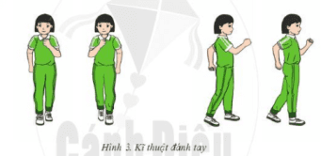  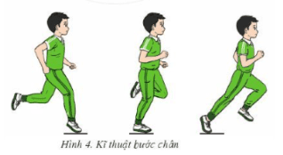  Bước 2: HS thực hiện nhiệm vụ học tập  - HS lắng nghe hướng dẫn của GV các động tác.  - HS thực hiện động tác theo hiệu lệnh của GV.  Bước 3: Báo cáo kết quả hoạt động và thảo luận  - GV yêu cầu đồng loạt HS thực hiện động tác.  - GV gọi 1-2 HS tập mẫu để HS trong lớp theo dõi, tập theo.  - GV lưu ý một số lỗi sai HS thường mắc:  + Đánh tay sang hai bên hoặc vung tay xa thân người.  + Cánh tay và cẳng tay co nhiều hoặc duỗi nhiều.  + Cùng tay cùng chân  + Tiếp xúc đất bằng gót bàn chân hoặc cả bàn chân.  + Bàn chân xoay ngang hoặc chếch so với hướng chạy.  + Điểm đặt chân trước quá xa trọng tâm cơ thể tạo thành bước với, làm gảm tốc độ chạy.  + Nín thở khi chạy, hít thở không đều.  - GV hướng dẫn HS khắc phục lỗi sai thường mắc  Bước 4: Đánh giá kết quả, thực hiện nhiệm vụ học tập  GV đánh giá, nhận xét, chuẩn kiến thức, chuyển sang nội dung mới. | 5p  5p  5 p  5 p | 1n  1n  2 N  2 N | 3. Kĩ thuật chạy giữa quãng  - Kĩ thuật đánh tay: Đánh tay về trước, ra sau, dọc theo thân mình và theo nhịp chạy của chân Tay đánh về trước hơi đưa vào trong, khi ra sau hơi đưa ra ngoài. Bàn tay nắm hờ (hoặc mở thẳng). Khi ở vị trí cao nhất, cánh tay và cẳng tay gần vuông góc nắm tay ngang cằm (H.3).  - Kĩ thuật bước chân: Chân chống (chân trước) tiếp xúc với đường chạy bằng nửa trước bàn chân. Bàn chân chủ động miết đất. Chân đạp sau (chân sau) duỗi nhanh, mạnh đưa cơ thể về trước, thân người hơi ngả về trước, mắt nhìn thăng theo hướng chạy (H.4).  - Kĩ thuật thở: khi chạy toàn cự li cần thở bình thường, chủ động những không làm rối loạn kĩ thuật và nhịp điệu chạy.
C. HOẠT ĐỘNG LUYỆN TẬP
* Nhiệm vụ 1: Luyện tập các bài tập bổ trợ
Bài tập chạy bước nhỏ
a. Mục tiêu:
- Giúp HS chỉnh sửa tư thế tiếp xúc bàn chân trong chạy cự li ngắn, phát tăng tần số bước chạy, phối hợp động tác toàn thân.
b. Nội dung:
- Chuẩn bị: Sân tập bằng phẳng, điểm tì tay khi tập luyện, đường chạy có vạch kẻ thắng.
- Thực hiện:
+ Tại chỗ thực hiện chạy bước nhỏ có điểm tì tay: HS đứng hai chân song song, hai tay tì vào điểm cố định, người hơi ngả về trước, giữ tay định, thực hiện chạy bước nhỏ tại chỗ.
+ Chạy bước nhỏ theo đường thẳng: HS thực hiện chạy bước nhỏ theo đường thẳng. Thân người thẳng, hai tay phối hợp đánh tự nhiên.
c. Sản phẩm học tập: HS thực hiện đúng động tác
d. Tổ chức thực hiện:
- Tập luyện cá nhân: Từng HS thực hiện tại chỗ chạy bước nhỏ có điểm tì tay và chạy bước nhỏ theo đường thẳng. HS tự thực hiện kĩ thuật động tác, GV quan sát và hướng dẫn chỉnh sửa động tác.
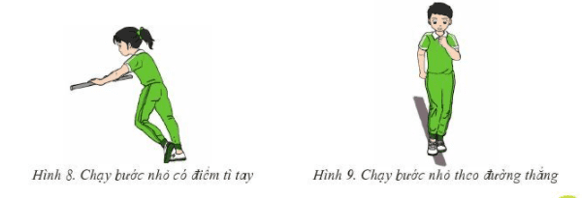
- Tập luyện theo cặp: Một bạn thực hiện kĩ thuật, một bạn quan sát và nhận xét.
- Tập luyện theo nhóm: Nhóm từ 3 đến 5 HS, có quan sát và chỉnh sửa cho nhau.
- GV cho HS tập luyện chạy bước nhỏ tăng dần tần số.
Bài tập chạy nâng cao đùi
a. Mục tiêu: Giúp HS tăng khả năng định hướng trong chạy cự li ngắn. Giúp cơ đùi tham gia tích cực vào động tác nâng cao đùi khi đưa về trước.
b. Nội dung:
- Chuẩn bị: Đường chạy bằng phẳng từ 15 – 20 m.
- HS chạy nâng cao đùi tại chỗ theo nhịp nhanh, chậm khác nhau (nhịp vỗ tay) và chạy nâng cao đùi theo đường thẳng.
C. Sản phẩm học tập: HS thực hiện đúng động tác
d. Tổ chức thực hiện:
- HS tập luyện cá nhân theo hướng dẫn: chạy nâng cao đùi tại chỗ theo nhịp nhanh, chậm khác nhau (nhịp vỗ tay) và chạy nâng cao đùi theo đường thẳng.
- GV cho HS tập luyện chạy nâng cao đùi thay đổi tốc độ theo nhịp vỗ tay.
Bài tập chạy đạp sau
a. Mục tiêu: Giúp HS tăng khả năng định hướng trong chạy cự li ngăn và tăng độ dài bước chạy.
b. Nội dung:
– Chuẩn bị: Sân tập bằng phẳng có đường kẻ thẳng dài 20 – 30 m.
- Thực hiện: HS chạy đạp sau theo đường thẳng. Thân người hơi ngả về trước, mắt nhìn theo hướng chạy.
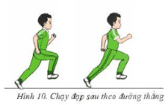
C. Sản phẩm học tập: HS thực hiện đúng động tác
d. Tổ chức thực hiện:
- HS luyện tập theo nhóm theo hướng dẫn: chạy đạp sau theo đường thẳng. Thân người hơi ngả về trước, mắt nhìn theo hướng chạy.
- GV cho HS tập thêm chạy đạp sau có quy định độ dài bước chạy (theo các vạch kẻ sẵn).
* Nhiệm vụ 2: Luyện tập kĩ thuật chạy giữa quãng
Bài tập: Tại chỗ đánh tay
a. Mục tiêu: Giúp HS chỉnh sửa kĩ thuật đánh tay trong chạy cự li ngắn
b. Nội dung:
- Chuẩn bị: HS đứng hai chân rộng bằng vai, thân người hơi đổ về nhìn thẳng.
- Thực hiện: HS đánh tay tại chỗ theo nhịp vỗ tay, đánh tay tăng dần tốc đi
c. Sản phẩm học tập: HS thực hiện đúng động tác
d. Tổ chức thực hiện:
- HS luyện tập theo hướng dẫn: HS đánh tay tại chỗ theo nhịp vỗ tay, đánh tay tăng dần tốc đi.
Bài tập: Chạy theo đường kẻ sẵn
a. Mục tiêu: Giúp HS rèn luyện khả năng định hướng khi chạy.
b. Nội dung:
- Chuẩn bị: Sân tập bằng phẳng, có đường kẻ thẳng dài 20 - 30m rộng có thể kẻ nhiều đường song song, mỗi đường cách nhau 1 - 1,5 m.
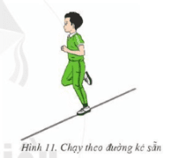
– Thực hiện: HS luân phiên chạy nhanh theo đường kẻ sẵn. Khi chạy, chân tiếp xúc với đường kẻ.
c. Sản phẩm học tập: HS thực hiện đúng động tác
d. Tổ chức thực hiện:
- HS luyện tập cá nhân theo hướng dẫn: luân phiên chạy nhanh theo đường kẻ sẵn. Khi chạy, chân tiếp xúc với đường kẻ.
- GV cho HS tập các bài tập tương tự:
+ Chạy nhanh trên đường kẻ sẵn
+ Chạy nhanh trên các đoạn đường ngắn (20 – 30m).
* Nhiệm vụ 3: Bài tập bổ trợ phát triển thể lực
a. Mục tiêu: giúp HS phát triển sức mạnh tốc độ chân
b. Nội dung:
- Chuẩn bị: sân tập bằng phẳng, độ dài trên 20m., bục thể dục.
– Thực hiện:
+ HS thực hiện bật cóc liên tục quãng đường 15 – 20 m. Khi để tự nhiên hoặc tăng độ khó bằng cách để hai tay sau gáy.
+ HS thực hiện bật bục chụm hai chân hoặc có thể bật bục đổi
c. Sản phẩm học tập: HS thực hiện đúng động tác
d. Tổ chức thực hiện:
- GV yêu cầu HS luyện tập theo nhóm: HS thực hiện bật cóc liên tục quãng đường 15 – 20 m. Khi để tự nhiên hoặc tăng độ khó bằng cách để hai tay sau gáy.
- Yêu cầu HS thực hiện bật bục chụm hai chân hoặc có thể bật bục đổi
- HS chạy tăng tốc độ 30m.
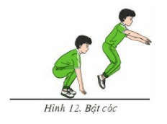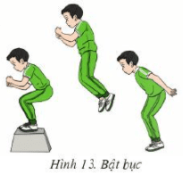
* Nhiệm vụ 4: Trò chơi vận động phát triển sức nhanh
a. Mục tiêu: Giúp HS rèn luyện khả năng định hướng khi chạy, phát t sức nhanh.
b. Nội dung: Nghe giáo viên hướng dẫn, học sinh thực hiện
c. Sản phẩm học tập: HS thực hiện đúng động tác
d. Tổ chức thực hiện:
- Giới thiệu bổ sung một số trò chơi: Ngoài trò chơi “Chạy tiếp sức”, “Người thừa thứ ba” trang 11 SGK, GV có thể sử dụng các trò chơi khác giúp phát triển nhanh cho HS, như: Giành cờ chiến thắng; Đội nào nhanh hơn; Mèo đuổi chuột và các trò chơi dân gian.
- HS tham gia trò chơi:
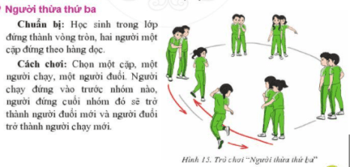
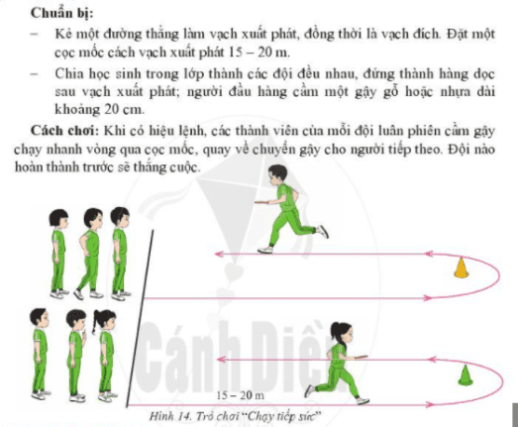
D. HOẠT ĐỘNG VẬN DỤNG
a. Mục tiêu: Giúp GV đánh giá kết quả tiếp thu kiến thức của HS với nội dung chạy cự li ngắn (60 m), đồng thời đề xuất các hình thức ứng dụng kĩ thuật chạy cụ ngắn trong thực tiễn cuộc sống và hoạt động tập luyện TDTT hằng ngày
b. Nội dung: Nghe giáo viên hướng dẫn, học sinh thực hiện.
c. Sản phẩm học tập: HS thực hiện đúng động tác
d. Tổ chức thực hiện:
- GV yêu cầu HS thực hiện bài tập vận dụng:
1. Những điểm khác biệt giữa chạy và đi bộ (H.16, trang 12 SGK).Hình nào dưới đây thể hiện động tác chạy?
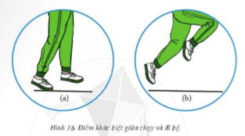
2. Vận dụng kĩ thuật chạy cự li ngắn vào thực tiễn: rèn luyện sức khỏe, chơi các môn thể thao?
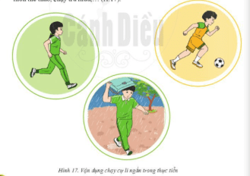
- HS tiếp nhận nhiệm vụ, đưa ra câu trả lời
Điểm khác biệt đặc trưng nhất của động tác chạy với đi bộ là: Động tác chạy có giai đoạn “bay trên không”.
+ Khi chạy, có giai đoạn hai chân cùng rời khỏi mặt đất; đi bộ thì luôn có một chân tiếp đất.
+ Khi chạy, tốc độ trung bình nhanh hơn đi bộ.
+ Khi chạy, thân người đổ về trước nhiều hơn đi bộ.
- GV nhận xét, đánh giá và chuẩn kiến thức.
- GV hướng dẫn cho hs thả lỏng, hồi tĩnh.
IV. KẾ HOẠCH ĐÁNH GIÁ
Hình thức đánh giá | Phương pháp  đánh giá | Công cụ đánh giá | Ghi Chú
- Thu hút được sự tham gia tích cực của người học  - Gắn với thực tế  - Tạo cơ hội thực hành cho người học | - Sự đa dạng, đáp ứng các phong cách học khác nhau của người học  - Hấp dẫn, sinh động  - Thu hút được sự tham gia tích cực của người học  - Phù hợp với mục tiêu, nội dung | - Qúa trình vận động.  - Bài tập thể dục, động tác, kĩ thuật  - Trao đổi, thảo luận
V. HỒ SƠ DẠY HỌC (Đính kèm các phiếu học tập/bảng kiểm....)
………………………………………………………………………………………

Ngày soạn:…/…/….
Ngày dạy:…/…/…..

BÀI 2: KĨ THUẬT XUẤT PHÁT CAO, CHẠY LAO SAU XUẤT PHÁT VÀ CHẠY VỀ ĐÍCH
(Thời lượng: 7 tiết)
I. MỤC TIÊU
1. Kiến thức
- Biết cách thực hiện kĩ thuật xuất phát cao, kĩ thuật chạy lao sau xuất phát và kĩ thuật chạy về đích.
- Biết một số điều luật cơ bản trong chạy cự li ngắn.
2. Năng lực
- Năng lực chung:
+ Hình thành và phát triển năng lực tự chủ và tự học: thông qua việc đọc thông tin trong SGK, quan sát các hình và tranh, ảnh.
+ Hình thành và phát triển năng lực giao tiếp và hợp tác: thông qua các hoạt động nhóm để thực hiện kĩ thuật xuất phát cao, kĩ thuật chạy lao sau xuất phát và kĩ thuật chạy về đích.
- Năng lực riêng:
+ Làm quen với kĩ thuật xuất phát cao, kĩ thuật chạy lao sau xuất phát và kĩ thuật chạy về đích.
+ Biết chỉnh sửa động tác sai thông qua nghe, quan sát và tập luyện; biết lựa chọn và tham gia các trò chơi vận động phù hợp với nội dung bài học; biết điều khiển tổ, nhóm tập luyện và nhận xét kết quả tập luyện; biết vận dụng những kiến thức đã học vào hoạt động sinh hoạt, tập luyện TDTT hằng ngày.
3. Phẩm chất
- Tích cực, tự giác trong học tập và vận dụng để rèn luyện thân thể hằng ngày.
II. THIẾT BỊ DẠY HỌC VÀ HỌC LIỆU
1. Đối với giáo viên
- Tranh, ảnh, video kĩ thuật xuất phát cao, chạy lao sau xuất phát và một miếng vải đỏ (cờ) để chơi trò chơi “Giành cờ chiến thắng đích (nếu có).
- Cọc mốc để tổ chức trò chơi “Tiếp sức tốc độ”.
- Cờ hiệu xuất phát để tập xuất phát cao.
- Còi để điều khiển các hoạt động tập luyện.
2. Đối với học sinh
- SGK.
- Dụng cụ học tập theo yêu cầu của GV.
III. TIẾN TRÌNH DẠY HỌC
A. HOẠT ĐỘNG KHỞI ĐỘNG
a. Mục tiêu: Tạo tâm thế hứng thú cho học sinh và từng bước làm quen bài học.
b. Nội dung: GV trình bày vấn đề, HS trả lời câu hỏi.
c. Sản phẩm học tập: HS lắng nghe và tiếp thu kiến thức.
d. Tổ chức thực hiện:
- GV cho HS khởi động chung (bài tập tay không, khởi động các khớp và bài tập căng cơ) và khởi động chuyên môn (chạy chậm, chạy tăng tốc).
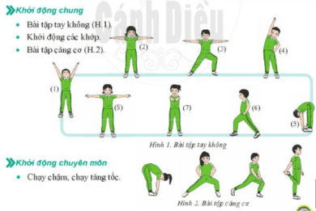
- HS tiếp nhận nhiệm vụ và thực hiện khởi động.
- GV đặt vấn đề: Trong đời sống hàng ngày nói chung và bộ môn Giáo dục thể chất nói riêng, xuất phát cao, chạy lao sau và chạy về đích là một chủ đề học tập phổ biến. Để nắm được các kiến thức lý thuyết và vận dụng chính xác, chúng ta cùng vào bài học– Bài 2 : Kĩ thuật xuất phát cao, chạy lao sau xuất phát và chạy về đích.
B. HOẠT ĐỘNG HÌNH THÀNH KIẾN THỨC
Hoạt động 1: Kĩ thuật xuất phát cao
a. Mục tiêu: HS biết và thực hiện kĩ thuật xuất phát cao.
b. Nội dung: GV trình bày vấn đề, HS trả lời câu hỏi, tập theo hiệu lệnh.
c. Sản phẩm học tập: HS lắng nghe và tiếp thu, vận dụng kiến thức.
d. Tổ chức thực hiện:
HOẠT ĐỘNG CỦA GV - HS | LƯỢNG VẬN ĐỘNG |  | DỰ KIẾN SẢN PHẨM
 | TG | SL
Bước 1: GV chuyển giao nhiệm vụ học tập  – GV cho HS xem tranh, ảnh, video kĩ thuật xuất phát cao  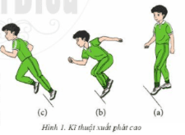  – GV thị phạm và phân tích kĩ thuật xuất phát cao theo khẩu lệnh “Vào chỗ”,“Sẵn sàng”, “Chạy!”.  – GV tổ chức tập luyện:  + GV cho HS tập tư thế “Vào chỗ”, đặc biệt chú ý chỉnh sửa tư thế chân, người, hướng nhìn.  + GV cho HS tập tư thế “Sẵn sàng”, chú ý trọng tâm cơ thể, chân, tay mình và mắt nhìn thẳng.  + GV cho HS tập xuất phát chạy 3 bước về trước.  Bước 2: HS thực hiện nhiệm vụ học tập  - HS lắng nghe hướng dẫn của GV các động tác.  - HS thực hiện động tác theo hiệu lệnh của GV.  Bước 3: Báo cáo kết quả hoạt động và thảo luận  - GV yêu cầu đồng loạt HS thực hiện động tác.  - GV gọi 1-2 HS tập mẫu để HS trong lớp theo dõi, tập theo.  - GV lưu ý cho HS một số lỗi sai HS thường mắc:  + Xuất phát sớm  + Bị dừng hoặc giảm tốc độ sau xuất phát  + Xuất phát không đúng hướng chạy.  - GV hướng dẫn HS khắc phục lỗi sai thường mắc  Bước 4: Đánh giá kết quả, thực hiện nhiệm vụ học tập  GV đánh giá, nhận xét, chuẩn kiến thức, chuyển sang nội dung mới. | 5p  3 p  5 p  8 p | 1n  1 N  2 N  2 N | 1. Kĩ thuật xuất phát cao  - Thực hiện theo khẩu lệnh:  ₊ “Vào chỗ”: Chân thuận đặt sát sau vạch xuất phát, chân sau cách gót chân trước một bàn chân, thân người thắng, hai tay để trước sau, tay bên chân không thuận đưa ra trước (H.la).  + “Sẵn sàng”: Khuỵu hai gối, chân trước tiếp đất bằng nửa trước bàn chân, chân sau kiễng gót, thân trên ngả về trước, hai tay co tự nhiên (H.1b).  + “Chạy!”: Chân trước đạp mạnh duỗi thẳng chân, chân sau đưa nhanh về trước, tay phối hợp tự nhiên (H.1c).
Hoạt động 2: Kĩ thuật chạy lao sau xuất phát
a. Mục tiêu: HS biết và thực hiện được kĩ thuật chạy lao sau xuất phát
b. Nội dung: GV trình bày vấn đề, HS trả lời câu hỏi, tập theo hiệu lệnh.
c. Sản phẩm học tập: HS lắng nghe và tiếp thu, vận dụng kiến thức.
d. Tổ chức thực hiện:
HOẠT ĐỘNG CỦA GV - HS | LƯỢNG VẬN ĐỘNG |  | DỰ KIẾN SẢN PHẨM
 | TG | SL
Bước 1: GV chuyển giao nhiệm vụ học tập  - GV cho HS xem tranh ảnh về kĩ thuật chạy lao sau xuất phát.  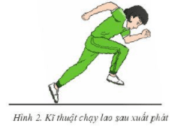  - GV thị phạm và phân tích kĩ thuật chạy lao sau xuất phát, chú ý góc độ thân người, điểm tiếp xúc của chân trước và mắt nhìn thẳng hướng chạy  - GV tổ chức luyện tập:  + GV cho HS chạy tăng tốc độ tại chỗ  + GV cho HS thực hiện đổ người về phía trước và chạy lao 10m sau xuất phát.  Bước 2: HS thực hiện nhiệm vụ học tập  - HS lắng nghe hướng dẫn của GV các động tác.  - HS thực hiện động tác theo hiệu lệnh của GV.  Bước 3: Báo cáo kết quả hoạt động và thảo luận  - GV yêu cầu đồng loạt HS thực hiện động tác.  - GV gọi 1-2 HS tập mẫu để HS trong lớp theo dõi, tập theo.  - GV lưu ý cho HS một số lỗi sai HS thường mắc:  + Thân trên không tích cực ngả về phía trước để giữ trọng tâm cơ thể thấp và tận dụng được sức mạnh được sức mạnh đạp sau chân.  + Không tăng tốc nhanh để đạt tốc độ tối đa do không tận dụng được lực tạo đà khi xuất phát.  + Chạy lao không đúng hướng chạy do không định hướng tốt khi xuất phát.  - GV hướng dẫn HS khắc phục lỗi sai thường mắc.  Bước 4: Đánh giá kết quả, thực hiện nhiệm vụ học tập  GV đánh giá, nhận xét, chuẩn kiến thức, chuyển sang nội dung mới. | 5p  3 p  5 p | 1n  2 N  3 N | 2. Kĩ thuật chạy lao sau xuất phát  - Trong giai đoạn chạy lao, chân phía trước tích cực nâng dài vươn dài ra trước và tiếp xúc đất bằng nửa bàn chân trước, chân sau duỗi nhanh, mạnh. Hai tay đánh theo nhịp bước chân và giảm dần độ ngủ của thân trên
Hoạt động 3: Kĩ thuật chạy về đích
a. Mục tiêu: HS biết và thực hiện kĩ thuật chạy về đích
b. Nội dung: GV trình bày vấn đề, HS trả lời câu hỏi, tập theo hiệu lệnh.
c. Sản phẩm học tập: HS lắng nghe và tiếp thu, vận dụng kiến thức.
d. Tổ chức thực hiện:
HOẠT ĐỘNG CỦA GV - HS | LƯỢNG VẬN ĐỘNG |  | DỰ KIẾN SẢN PHẨM
 | TG | SL
Bước 1: GV chuyển giao nhiệm vụ học tập  - GV cho HS xem tranh ảnh về kĩ thuật chạy về đích.  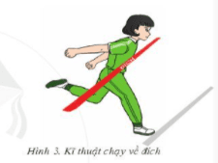  - GV thị phạm và phân tích kĩ thuật chạy đích bằng ngực và đánh đích bằng vai, nhấn mạnh cho HS cần tăng tốc độ chạy vượt vạch đích , sao đó bước dài và đặt chân nhanh về phía trước để giữ thăng bằng.  - GV tổ chức luyện tập:  + GV cho HS kĩ thuật đánh đích bằng vai tại chỗ  + GV cho HS kĩ thuật đánh đích bằng ngực tại chỗ  + GV cho HS tập kĩ thuật di chuyển vươn vai người đánh đích bằng vai hoặc bằng ngực.  Bước 2: HS thực hiện nhiệm vụ học tập  - HS lắng nghe hướng dẫn của GV các động tác.  - HS thực hiện động tác theo hiệu lệnh của GV.  Bước 3: Báo cáo kết quả hoạt động và thảo luận  - GV yêu cầu đồng loạt HS thực hiện động tác.  - GV gọi 1-2 HS tập mẫu để HS trong lớp theo dõi, tập theo.  - GV lưu ý cho HS một số lỗi sai HS thường mắc:  + Giảm tốc độ chạy khi gần tới dích do cảm giác đã hoàn thành mục tiêu  + Dừng lại đột ngột sau khi chạm vạch đích  + Đưa tay chạm vào vạch đích do không nắm chắc các quy định trong chạy cự li ngắn  + Bước chân dài hơn để chạm vạch đích khiến cho thân người tụt lại phía sau, động tác đánh đích bị chậm hơn.  - GV hướng dẫn HS khắc phục lỗi sai thường mắc.  Bước 4: Đánh giá kết quả, thực hiện nhiệm vụ học tập  GV đánh giá, nhận xét, chuẩn kiến thức, chuyển sang nội dung mới. | 6 p  6 p  5 p | 3 N  3 N  2N | 3. Kĩ thuật chạy về đích  - Ở bước chạy cuối cùng, thực hiện nhanh động tác gập thân về trước đánh ngực hoặc kết hợp vừa gập thân trên với xoay vai chạm dây đích (H.3), sau đó bước dài và đặt nhanh chân trước về phía trước để giữ thăng bằng. Sau khi về đích, tiếp tục chạy giảm tốc độ không dừng đột ngột, thân người trở lại bình thường.
Hoạt động 4: Một số điều luật cơ bản
a. Mục tiêu: HS cần lưu ý một số điều luật trong thi đấu chạy cự li ngắn
b. Nội dung: GV trình bày vấn đề, HS trả lời câu hỏi, tập theo hiệu lệnh.
c. Sản phẩm học tập: HS lắng nghe và tiếp thu, vận dụng kiến thức.
d. Tổ chức thực hiện:
HOẠT ĐỘNG CỦA GV - HS | LƯỢNG VẬN ĐỘNG |  | DỰ KIẾN SẢN PHẨM
Bước 1: GV chuyển giao nhiệm vụ học tập  - GV đưa ra một số lưu ý cho HS khi thi đấu chạy cự li ngắn.  Bước 2: HS thực hiện nhiệm vụ học tập  - HS lắng nghe hướng dẫn của GV các động tác.  - HS thực hiện động tác theo hiệu lệnh của GV.  Bước 3: Báo cáo kết quả hoạt động và thảo luận  - GV yêu cầu đồng loạt HS thực hiện động tác.  - GV gọi 1-2 HS tập mẫu để HS trong lớp theo dõi, tập theo.  Bước 4: Đánh giá kết quả, thực hiện nhiệm vụ học tập  GV đánh giá, nhận xét, chuẩn kiến thức, chuyển sang nội dung mới. |  |  | 4. Một số điều luật cơ bản  - Trong chạy cự li ngắn, các VĐV phải chạy theo đường chạy riêng. VĐV chạy ra ngoài đường chạy của mình sẽ bị loại khỏi cuộc thi (H.4).  – Các trường hợp VĐV phạm lỗi xuất phát:  + Xuất phát trước so với hiệu lệnh của trọng tài.  + Không tuân thủ khẩu lệnh “Vào chỗ” hoặc “Sẵn sàng” của trọng tài.  + VĐV có hành động cản trở các VĐV khác sau khi có khẩu lệnh “Vào chỗ”.
C. HOẠT ĐỘNG LUYỆN TẬP
* Nhiệm vụ 1: Luyện tập kĩ thuật xuất phát cao, chạy lao sau xuất phát
Bài tập: Luyện tập kĩ thuật xuất phát cao
a. Mục tiêu: Giúp HS làm quen với việc đưa cơ thể từ trạng thái chuẩn bị vào tư thế chạy; tạo đà cho các bước chạy tiếp theo; nâng cao khả năng định hướng khi xuất phát;
b. Nội dung: Chuẩn bị: sân tập bằng phẳng, đường chạy có độ dài trên 30m
c. Sản phẩm học tập: HS thực hiện đúng động tác
d. Tổ chức thực hiện:
- GV cho HS luyện tập cá nhân: HS đứng hai chân song song, sát nhau, sát vạch xuất phát, thân người thẳng, hai tay co tự nhiên. Khi có tín hiệu xuất phát, kiễng chân, ngả thân trên về trước, bước chân và chạy nhanh về trước.
– GV cho HS luyện tập cá nhân: HS đứng hai chân rộng bằng vai, khuỵu gối, cạnh ngoài bàn chân sát vạch xuất phát, vai hướng theo hướng chạy, hai tay buông tự nhiên. Khi có tín hiệu xuất phát, thực hiện xoay thân và chân theo hướng chạy, bước chân vượt qua vạch xuất phát và chạy nhanh về phía trước.
– GV cho HS luyện tập nhóm: HS đứng chân trước, chân sau, chân thuận ở phía sau, gót chân sát vạch xuất phát, tiếp xúc đất bằng nửa trước bàn chân, lưng quay về hướng chạy Hai gối hơi khuỵu, hai tay co tự nhiên, thân trên ngả về trước. Khi có tín hiệu xuấ phát, thực hiện chùng gối, quay mặt về phía sau, nhanh chóng xoay thân và chí (xoay sang phía chân đặt sau), bước chân vượt qua vạch xuất phát và chạy nha về phía trước.

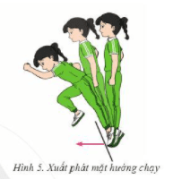
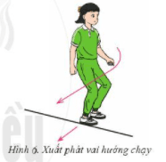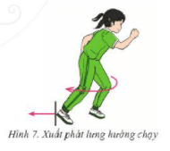
- GV cho HS luyện tập bài tập tương tự:
+ Xuất phát từ nhiều tư thế khác nhau.
+ Thay đổi điều kiện xuất phát.
Bài tập: Luyện tập kĩ thuật chạy lao sau xuất phát
a. Mục tiêu: HS làm quen với việc chạy tăng tốc độ, chạy tới tốc độ cao nhất.
b. Nội dung: Chuẩn bị: sân tập bằng phẳng, đường chạy có độ dài trên 30m
c. Sản phẩm học tập: HS thực hiện đúng động tác
d. Tổ chức thực hiện:
- HS luyện tập: đứng ở tư thế xuất phát cao, khi có tín hiệu xuất phát, chạy tăng tốc độ về phái trước cho tới khi đạt tốc độ cao nhất, duy trì tốc độ cao nhất trong khoảng 5m, sau đó giảm tốc độ và chạy nhẹ nhàng về vạch xuất phát.
* Nhiệm vụ 2: Luyện tập kĩ thuật chạy về đích
a. Mục tiêu: Giúp HS làm quen với kĩ thuật đánh đích trong điều kiện cơ bản
b. Nội dung:
- Chuẩn bị: Đường chạy bằng phẳng dài trên 30 m, có vạch đích, có dây đích. HS đứng cách đích 6 – 10 m. HS đứng cách đích 10 – 15 m
c. Sản phẩm học tập: HS thực hiện đúng động tác
d. Tổ chức thực hiện:
- GV cho HS chạy chậm 6 – 10 m và thực hiện động tác đánh đích vào dây đích.
- HS chạy tăng tốc độ tới đích và thực hiện động tác đánh đích, sau đó bước dài, chạy vượt qua vạch đích, giữ thăng rằng, chạy chậm dần và dừng lại.
* Nhiệm vụ 3: Bài tập bổ trợ phát triển thể lực
a. Mục tiêu: giúp HS làm quen với việc phối hợp vận động của cơ thể khi chạy, tăng dần tốc độ chạy và phát triển sức nhanh; rèn luyện kĩ thuật chạy với các lực cản khác nhau, phát triển sức mạnh tốc độ và phát triển sức nhanh.
b. Nội dung: Nghe giáo viên hướng dẫn, học sinh thực hiện
c. Sản phẩm học tập: HS thực hiện đúng động tác
d. Tổ chức thực hiện:
- Luyện tập theo nhóm: HS thực hiện đứng tại chỗ, thực hiện chạy với tốc độ nhanh hoặc chạy tăng dần tốc độ, chạy theo nhịp vỗ tay của GV
- Luyện tập cá nhân: HS giữ thăng bằng và chạy nhanh trên địa hình quy đinh
- GV có thể cho HS luyện tập một số bài tập tương tự: các bài tập phát triển sức nhanh và sức mạnh tốc độ: chạy nâng cao đùi, chạy đạp sau, bật cóc, bật nhảy đổi chân, bật bục qua lại,...
* Nhiệm vụ 4: Trò chơi vận động phát triển nhanh
a. Mục tiêu: giúp HS phát triển sức nhanh.
b. Nội dung: Nghe giáo viên hướng dẫn, học sinh thực hiện
c. Sản phẩm học tập: HS thực hiện đúng động tác
d. Tổ chức thực hiện:
- GV tổ chức trò chơi: Giành cờ chiến thắng
Chuẩn bị:
- Vẽ một vòng tròn, bán kính từ 30 – 40 cm, đặt một miếng vải đỏ (cờ) vào giữa vòng tròn; vẽ hai vạch giới hạn song song, đối diện với nhau qua vòng tròn, cách tâm vòng tròn 8 – 10 m.
- Chia học sinh trong lớp thành hai đội đều nhau, đứng thành hàng ngang sau vạch xuất phát. Điểm số từ một đến hết.
- Cách chơi: Các thành viên của hai đội chạy lên giành cờ theo số được gọi. Đội nào mang cờ được nhiều lần về mà không bị đối phương chạm vào người sẽ thắng cuộc (H.9).
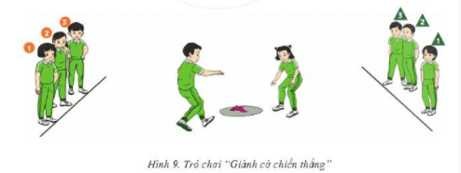
- GV tổ chức trò chơi: Tiếp sức tốc độ
- Chuẩn bị: Chia học sinh trong lớp thành các đội đều nhau, đứng thành hàng dọc sau vạch xuất phát. Khoảng cách từ vạch xuất phát tới cọc mốc từ 15 – 20 m.
- Cách chơi: Khi có hiệu lệnh, các thành viên của mỗi đội luân phiên thực hiện bật các vòng qua cọc mốc, sau đó chạy nhanh về cuối hàng. Đội nào hoàn thành trước sẽ thắng cuộc.
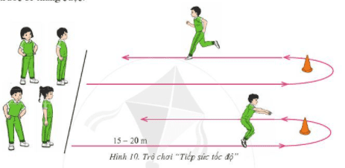
- HS tham gia trò chơi.
D. HOẠT ĐỘNG VẬN DỤNG
a. Mục tiêu: Vận dụng các kiến thức, kĩ năng đã học vào thực tiễn.
b. Nội dung: Nghe giáo viên hướng dẫn, học sinh thực hiện.
c. Sản phẩm học tập: HS thực hiện đúng động tác
d. Tổ chức thực hiện:
- GV giao nhiệm vụ cho HS:
1) Hãy nêu một số trường hợp phạm quy trong chạy cự li ngắn.
2) Vận dụng kĩ thuật chạy cự li ngắn trong các trò chơi vận động và trong thực tiễn (H.11).
+ Các trò chơi chạy nhanh, đuổi bắt,...
+ Các môn thể thao khác nhau.
+ Các cuộc thi chạy: Hội khỏe Phù Đổng, các giải chạy phong trào.
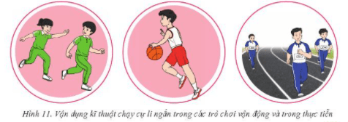
- HS tiếp nhận nhiệm vụ, thực hiện và vận dụng vào thực tiễn.
- GV nhận xét, đánh giá và chuẩn kiến thức.
- GV hướng dẫn cho hs thả lỏng, hồi tĩnh.
IV. KẾ HOẠCH ĐÁNH GIÁ
Hình thức đánh giá | Phương pháp  đánh giá | Công cụ đánh giá | Ghi Chú
- Thu hút được sự tham gia tích cực của người học  - Gắn với thực tế  - Tạo cơ hội thực hành cho người học | - Sự đa dạng, đáp ứng các phong cách học khác nhau của người học  - Hấp dẫn, sinh động  - Thu hút được sự tham gia tích cực của người học  - Phù hợp với mục tiêu, nội dung | - Qúa trình vận động.  - Bài tập thể dục, động tác, kĩ thuật  - Trao đổi, thảo luận
V. HỒ SƠ DẠY HỌC (Đính kèm các phiếu học tập/bảng kiểm....)
………………………………………………………………………………………

Ngày soạn: .../.../...
Ngày dạy: .../.../...

CHỦ ĐỀ 2: NÉM BÓNG
NỘI DUNG CHỦ ĐỀ
Bài | Tên bài | Nội dung | Số tiết
1 | Kĩ thuật ra sức cuối cùng và giữ thăng bằng | - Cách cầm bóng  - Giai đoạn ra sức cuối cùng  - Giai đoạn giữ thăng bằng  - Trò chơi vận động phát triển mạnh tay | 5
2 | Kĩ thuật chạy đà | - Chuẩn bị chạy đà  - Chạy đà  - Trò chơi vận động phát triển sức nhanh | 4
3 | Phối hợp các giai đoạn ném bóng | - Phối hợp các giai đoạn ném bóng  - Một số điều luật cơ bản  - Trò chơi vận động phát triển sức mạnh khéo léo | 3

BÀI 1: KĨ THUẬT RA SỨC CUỐI CÙNG VÀ GIỮ THĂNG BẰNG
(Thời lượng: 5 tiết)
I. MỤC TIÊU
1. Kiến thức
- Biết cách thực hiện giai đoạn ra sức cuối cùng và giữ thăng bằng.
2. Năng lực
- Năng lực chung:
+ Hình thành và phát triển năng lực tự chủ và tự học: thông qua việc đọc thông tin trong SGK, quan sát các hình và tranh, ảnh.
+ Hình thành và phát triển năng lực giao tiếp và hợp tác: thông qua các hoạt động nhóm để thực hiện giai đoạn ra sức cuối cùng và giữ thăng bằng.
- Năng lực riêng:
+ Thực hiện được giai đoạn ra sức cuối cùng và giữ thăng bằng.
+ Biết chỉnh sửa động tác sai thông qua nghe, quan sát và tập luyện; biết lựa chọn và tham gia các trò chơi vận động phù hợp với nội dung bài học; biết điều khiển tổ, nhóm tập luyện và nhận xét kết quả tập luyện; biết vận dụng những kiến thức đã học vào hoạt động sinh hoạt, tập luyện TDTT hằng ngày.
3. Phẩm chất
- Tích cực, tự giác trong học tập và vận dụng để rèn luyện thân thể hằng ngày.
II. THIẾT BỊ DẠY HỌC VÀ HỌC LIỆU
1. Đối với giáo viên
– Tranh, ảnh, video cách cầm bóng, giai đoạn ra sức cuối cùng và giữ thăng bằng (nếu có).
– Sân ném bóng hoặc sân học thể dục có lưới chắn.
– Bóng ném, cỏi, cờ, cầu môn, dây kéo co, cọc đích,...
2. Đối với học sinh
- SGK.
- Dụng cụ học tập theo yêu cầu của GV.
III. TIẾN TRÌNH DẠY HỌC
A. HOẠT ĐỘNG KHỞI ĐỘNG
a. Mục tiêu: Tạo tâm thế hứng thú cho học sinh và từng bước làm quen bài học.
b. Nội dung: GV trình bày vấn đề, HS trả lời câu hỏi.
c. Sản phẩm học tập: HS lắng nghe và tiếp thu kiến thức.
d. Tổ chức thực hiện:
- GV cho HS khởi động chung (bài tập tay không, khởi động các khớp và bài tập căng cơ) và khởi động chuyên môn (chạy chậm, chạy tăng tốc).
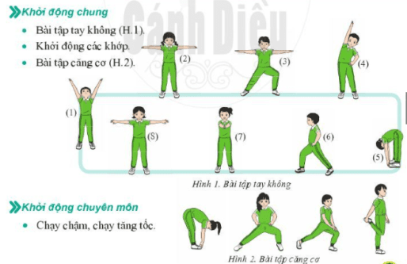
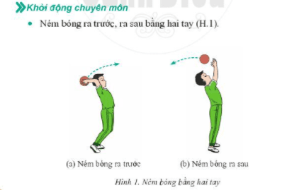
- HS tiếp nhận nhiệm vụ và thực hiện khởi động
- GV đặt vấn đề: Trong đời sống hàng ngày nói chung và bộ môn Giáo dục thể chất nói riêng, ném bóng là một chủ đề học tập phổ biến. Để nắm được các kiến thức lý thuyết và vận dụng chính xác, chúng ta cùng vào bài học – Bài 1: Kĩ thuật ra sức cuối cùng và giữ thăng bằng.
B. HOẠT ĐỘNG HÌNH THÀNH KIẾN THỨC
Hoạt động 1: giới thiệu kĩ thuật ném bóng
a. Mục tiêu: HS biết kĩ thuật ném bóng
b. Nội dung: GV trình bày vấn đề, HS trả lời câu hỏi, tập theo hiệu lệnh.
c. Sản phẩm học tập: HS lắng nghe và tiếp thu, vận dụng kiến thức.
d. Tổ chức thực hiện:
HOẠT ĐỘNG CỦA GV - HS | LƯỢNG VẬN ĐỘNG |  |  | DỰ KIẾN SẢN PHẨM
 | TG |  | SL
Bước 1: GV chuyển giao nhiệm vụ học tập  – GV xây dựng khái niệm đúng về môn Ném bóng.  – GV dạy HS cách cầm bóng.  – GV dạy HS kĩ thuật ra sức cuối cùng và giữ thăng bằng.  – GV dạy HS kĩ thuật chạy đà tro ném bóng. – GV dạy HS phối hợp hoàn thiện kĩ thuật ném bóng.Bước 2: HS thực hiện nhiệm vụ học tập  - HS lắng nghe GV giới thiệu về kĩ thuật ném bóng  Bước 3: Báo cáo kết quả hoạt động và thảo luận  - GV yêu cầu đồng loạt HS thực hiện động tác.  Bước 4: Đánh giá kết quả, thực hiện nhiệm vụ học tập  GV đánh giá, nhận xét, chuẩn kiến thức, chuyển sang nội dung mới. |  |  |  | 1: Giới thiệu kĩ thuật ném bóng  Gồm 4 giai đoạn:  – Giai đoạn chuẩn bị.  – Giai đoạn chạy đà.  – Giai đoạn ra sức cuối cùng.  – Giai đoạn giữ thăng bằng.
Hoạt động 2: Cách cầm bóng
a. Mục tiêu: HS biết tư thế cầm bóng, tư thế của chân và thân người
b. Nội dung: GV trình bày vấn đề, HS trả lời câu hỏi, tập theo hiệu lệnh.
c. Sản phẩm học tập: HS lắng nghe và tiếp thu, vận dụng kiến thức.
d. Tổ chức thực hiện:
HOẠT ĐỘNG CỦA GV - HS | LƯỢNG VẬN ĐỘNG |  | DỰ KIẾN SẢN PHẨM
 | TG | SL
Bước 1: GV chuyển giao nhiệm vụ học tập  - GV cho HS xem tranh ảnh cách cầm bóng  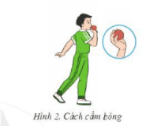  - GV thị phạm và phân tích cách cầm bóng theo trình tự:  + Thị phạm và phân tích cách cầm bóng: vị trí tiếp xúc của tay với bóng.  + Thị phạm và phân tích tư thế tay cầm bóng  + Thị phạm và phân tích tư thế đứng của chân và thân người.  - GV cho HS tập luyện.  Bước 2: HS thực hiện nhiệm vụ học tập  - HS lắng nghe hướng dẫn của GV các động tác.  - HS thực hiện động tác theo hiệu lệnh của GV.  Bước 3: Báo cáo kết quả hoạt động và thảo luận  - GV yêu cầu đồng loạt HS thực hiện động tác.  - GV gọi 1-2 HS tập mẫu để HS trong lớp theo dõi, tập theo.  - GV nhắc một số lỗi sai HS thường mắc:  + Để bóng tiếp xúc vào lòng bàn tay  + Tay cầm bóng chặt, cổ tay cứng.  - GV hướng dẫn HS khắc phục lỗi sai thường mắc  Bước 4: Đánh giá kết quả, thực hiện nhiệm vụ học tập  GV đánh giá, nhận xét, chuẩn kiến thức, chuyển sang nội dung mới. | 5 p | 3 N | 2. Cách cầm bóng  - TTCB: Đứng chân trước, chân sau, chân cùng bên tay cầm bóng ở phía sau trọng tâm dồn vào chân trước. chân trước  - Thực hiện: Cầm bóng bằng tay thuận, bàn tay cầm bóng xoè rộng tự nhiên. bóng tiếp xúc vào phần ngón tay và chai tay. Cầm bóng co cao ngang tầm tai, lòng bàn tay và bóng hướng ra trước, tay kia buông tự nhiên, mắt nhìn về trước.
Hoạt động 3: Giai đoạn ra sức cuối cùng và giữ thăng bằng
a. Mục tiêu: HS biết được giai đoạn ra sức cuối cùng và giữ thăng bằng
b. Nội dung: GV trình bày vấn đề, HS trả lời câu hỏi, tập theo hiệu lệnh.
c. Sản phẩm học tập: HS lắng nghe và tiếp thu, vận dụng kiến thức.
d. Tổ chức thực hiện:
HOẠT ĐỘNG CỦA GV - HS | LƯỢNG VẬN ĐỘNG |  | DỰ KIẾN SẢN PHẨM
 | TG | SL
Bước 1: GV chuyển giao nhiệm vụ học tập  – GV thị phạm và phân tích giai đoạn ra sức cuối cùng và giữ thăng bằng theo trình tự:  + Thị phạm và phân tích TTCB để thực hiện ra sức cuối cùng ném bóng.  + Thị phạm và phân tích giai đoạn ra sức cuối cùng ném bóng: biết kết hợp lực đạp chân, xoay thân tích cực tạo tư thế hình cánh cung và lực của tay để ném bóng.  +Thị phạm và phân tích giai đoạn ra sức cuối cùng ném bóng và giữ thăng bằng.  – GV tổ chức tập luyện:  + GV tổ chức cho HS tập luyện giai đoạn ra sức cuối cùng (không bóng) đồng loạt theo hàng ngang (từng tổ/nhóm).  Nhịp 1: Cầm bóng.  Nhịp 2: Về tư thế ra sức cuối cùng.  Nhịp 3: Thực hiện động tác phối hợp lực ném bóng.  + GV cho HS tập giai đoạn ra sức cuối cùng và giữ thăng bằng (không bóng) đồng loạt theo hàng ngang (từng tổ/nhóm): Giữ thăng bằng bằng chân trước hoặc nhảy đổi chân.  + GV cho HS tập giai đoạn ra sức cuối cùng và giữ thăng bằng (có bóng) đồng loạt theo hàng ngang (từng tổ/nhóm).  + GV cho HS tập giai đoạn ra sức cuối cùng và giữ thăng bằng (có bóng) từng cá nhân.  Bước 2: HS thực hiện nhiệm vụ học tập  - HS lắng nghe hướng dẫn của GV các động tác.  - HS thực hiện động tác theo hiệu lệnh của GV.  Bước 3: Báo cáo kết quả hoạt động và thảo luận  - GV yêu cầu đồng loạt HS thực hiện động tác.  - GV gọi 1-2 HS tập mẫu để HS trong lớp theo dõi, tập theo.  - GV lưu ý một số lỗi sai HS thường mắc:  + Giai đoạn ra sức cuối cùng:  - Không thực hiện được tư thế ưỡn thân cánh cung  - Góc độ ném bóng quá lớn hoặc quá nhỏ  - Không kết hợp được lực chạy đà, lực cổ tay và các ngón tay khi ném  + Giai đoạn giữ thăng bằng:  - Chân chạm đất ở bước cuối thẳng với bước chạy  - Chân chạm đất ở bước cuối gần với vạch giới hạn  - Thân trên lao về trước quá nhiều dẫn đến phạ quy.  - GV hướng dẫn HS khắc phục lỗi sai thường mắc  Bước 4: Đánh giá kết quả, thực hiện nhiệm vụ học tập  GV đánh giá, nhận xét, chuẩn kiến thức, chuyển sang nội dung mới. | 3p  5p  5p  10 p  10 p  5 p  10 p | 1n  1n  1n  4 N  3 N  2 N  3N | 3. Giai đoạn ra sức cuối cùng  - Đứng chân trước, chân sau, chân cùng bên tay cầm bóng đặt sau. Khi thực hiện, chân sau đạp mạnh đất, xoay thân từ vai hướng ném thành mặt hướng ném, kết hợp với sức mạnh của tay để ném bóng đi (H.3).  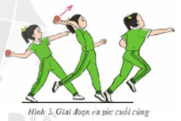  4. Giai đoạn giữ thăng bằng  - Nhảy đổi chân: Sau khi ném bóng đi, chân bên tay không ném bóng đạp đất, bật đổi chân, chân còn lại tiếp đất và bật lên một bước ngắn, bàn chân tì xuống đất, chùng gối, hạ thấp trọng tâm, tay vung tự nhiên để giữ thăng bằng (H.4).  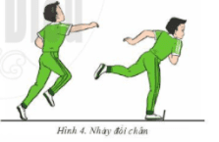  - Giữ thăng bằng bằng chân trước: Sau khi ném bóng đi, chân bên tay không ném bóng (chân đặt trước) tì xuống đất, chùng gối, hạ thấp trọng tâm. Chân còn lại hất lên cao, ra sau, hai tay phối hợp tự nhiên để giữ thăng bằng (H.5).  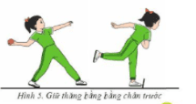
C. HOẠT ĐỘNG LUYỆN TẬP
* Nhiệm vụ 1: Luyện tập giai đoạn ra sức cuối cùng và giữ thăng bằng
Bài tập: Ra sức cuối cùng ném bóng và giữ thăng bằng (không bóng)
a. Mục tiêu: giúp HS chỉnh sửa tư thế ra sức cuối cùng, biết kết hợp lực đạp chân, đẩy thân tích cực, cánh tay, cổ tay, bàn tay để ném bóng đi xa và giữa thăng bằng
b. Nội dung: Nghe giáo viên hướng dẫn, học sinh thực hiện
c. Sản phẩm học tập: HS thực hiện đúng động tác
d. Tổ chức thực hiện:
- GV cho HS luyện tập theo nhóm:
- Từ TTCB, khi có hiệu lệnh, HS phối hợp thực hiện giai đoạn ra sức cuối cùng ném bóng và giữ thăng bằng.
+ Nhịp 1: HS tại chỗ đứng ở tư thế ra sức cuối cùng chuẩn bị ném bóng
+ Nhịp 2: Phối hợp lực toàn thần thực hiện động tác ném bóng.
+ Nhịp 3: Giữ thăng bằng.
Bài tập: Ra sức cuối cùng ném bóng và giữ thăng bằng (có bóng)
a. Mục tiêu: Giúp HS rèn luyện khả năng phối hợp lực đạp chân, đẩy thân, lực cánh tay, cổ tay, bàn tay để ném bóng đi xa và giữ thăng bằng.
b. Nội dung: Nghe giáo viên hướng dẫn, học sinh thực hiện
c. Sản phẩm học tập: HS thực hiện đúng động tác
d. Tổ chức thực hiện:
- HS luyện tập theo nhóm: Từ TTCB, khi có hiệu lệnh, HS phối hợp thực hiện cùng ném bóng và giữ thăng bằng.
- GV gợi ý một số bài tập tương tự cho HS luyện tập:
+ Tại chỗ sử dụng bóng chuyển hoặc bóng rổ ném bóng vào tường. Khi bóng nảy ra dùng hai tay bắt lại.
+ Sử dụng bóng chuyền hoặc bóng rổ thực hiện động tác ra sức cuối cùng ném bóng và giữ thăng bằng.
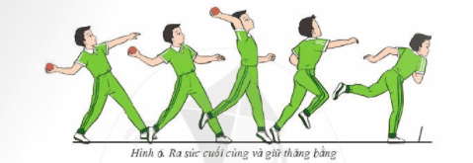
* Nhiệm vụ 2: Bài tập bổ trợ phát triển thế lực.
a. Mục tiêu: Giúp HS biết kết hợp lục đạp chân, đẩy thân tích cực, lực cánh cổ tay để ném bóng đi xa và phát triển sức mạnh tay; Giúp HS nâng cao cảm giác về lực và phát triển sức mạnh tay.
b. Nội dung: Nghe giáo viên hướng dẫn, học sinh thực hiện
c. Sản phẩm học tập: HS thực hiện đúng động tác
d. Tổ chức thực hiện:
- Thực hiện cá nhân: HS cầm dây chun, đứng ở tư thế ra sức cuối cùng thực hiện động tác ném bóng ngược chiều lực kéo của dây.
- Thực hiện cá nhân: HS cầm bóng đứng ở tư thế ra sức cuối cùng thực hiện ném bóng trúng đích.
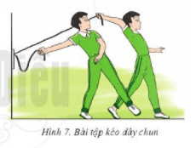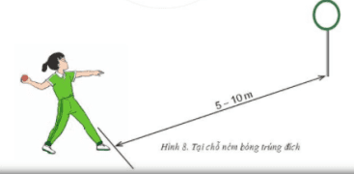
- GV cho HS tập một số bài tập tương tự cho HS luyện tập:
+ Nằm sấp chống đẩy bằng hai tay
+ Tại chỗ thực hiện bật nhảy bằng một chân ra xa và giữ thăng bằng.
* Nhiệm vụ 3: Trò chơi vận động
a. Mục tiêu: giúp HS phát triển sức mạnh tay.
b. Nội dung: Nghe giáo viên hướng dẫn, học sinh thực hiện
c. Sản phẩm học tập: HS thực hiện đúng động tác
d. Tổ chức thực hiện:
- GV tổ chức trò chơi cho HS:
+ Ném bóng cầu môn
- Chuẩn bị: Một cầu môn, đặt cách vị trí đứng ném bóng từ 10 – 15 m. Chia học sinh trong lớp thành các đội đều nhau.
- Cách chơi: Các thành viên của mỗi đội lần lượt sử dụng kĩ thuật ra sức cuối cùng và giữ thăng bằng ném bóng vào cầu môn (kết thúc động tác, chân không được giảm vạch). Đội nào ném bóng được nhiều lần vào cầu môn hơn sẽ thắng cuộc (H.9).
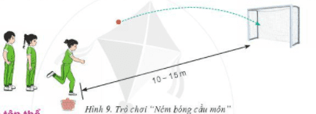
+ Kéo co tập thể
- Chuẩn bị: Một dây có đường kính 2 – 2,5 cm, dài tối thiểu 15 m.
- Chia học sinh trong lớp thành hai đội đều nhau, đúng đối diện và cách nhau 3m. Kẻ một đường thẳng chia khoảng cách giữa hai đội thành hai phần bằng nhau là 1,5 m.
- Cách chơi: Khi có hiệu lệnh, hai đội thực hiện kéo dây về phía mình, đội nà kéo được điểm giữa của sợi dây (có đánh dấu) vượt qua vạch giới hạn bên đội mì sẽ thắng cuộc
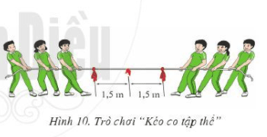
D. HOẠT ĐỘNG VẬN DỤNG
a. Mục tiêu: Vận dụng các kiến thức, kĩ năng đã học vào thực tiễn.
b. Nội dung: Nghe giáo viên hướng dẫn, học sinh thực hiện.
c. Sản phẩm học tập: HS thực hiện đúng động tác
d. Tổ chức thực hiện:
- GV tổ chức cho HS vận dụng kĩ thuật ném bóng trong các trò chơi vận động, hoạt động vui chơi giải trí trò chơi “Ném trúng đích”
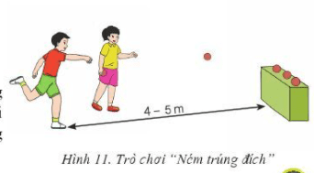
- HS tiếp nhận nhiệm vụ, thực hiện và vận dụng vào thực tiễn.
- GV nhận xét, đánh giá và chuẩn kiến thức.
- GV hướng dẫn cho hs thả lỏng, hồi tĩnh.
IV. KẾ HOẠCH ĐÁNH GIÁ
Hình thức đánh giá | Phương pháp  đánh giá | Công cụ đánh giá | Ghi Chú
- Thu hút được sự tham gia tích cực của người học  - Gắn với thực tế  - Tạo cơ hội thực hành cho người học | - Sự đa dạng, đáp ứng các phong cách học khác nhau của người học  - Hấp dẫn, sinh động  - Thu hút được sự tham gia tích cực của người học  - Phù hợp với mục tiêu, nội dung | - Qúa trình vận động.  - Bài tập thể dục, động tác, kĩ thuật  - Trao đổi, thảo luận
V. HỒ SƠ DẠY HỌC (Đính kèm các phiếu học tập/bảng kiểm....)
………………………………………………………………………………………

Ngày soạn: .../.../...
Ngày dạy: .../.../...

BÀI 2: KĨ THUẬT CHẠY ĐÀ
(Thời lượng: 4 tiết)
I. MỤC TIÊU
1. Kiến thức
- Biết cách thực hiện giai đoạn chạy đà trong kĩ thuật ném bóng.
2. Năng lực
- Năng lực chung:
+ Hình thành và phát triển năng lực tự chủ và tự học: thông qua việc đọc thông tin trong SGK, quan sát các hình và tranh, ảnh.
+ Hình thành và phát triển năng lực giao tiếp và hợp tác: thông qua các động nhóm để thực hiện giai đoạn chạy đà trong kĩ thuật ném bóng.
- Năng lực riêng:
+ Thực hiện được giai đoạn chạy đà trong kĩ thuật ném bóng.
+ Biết chỉnh sửa động tác sai thông qua nghe, quan sát và tập luyện; biết lựa chọn và tham gia các trò chơi vận động phù hợp với nội dung bài học; biế điều khiển tổ, nhóm tập luyện và nhận xét kết quả tập luyện; biết vận dụng những kiến thức đã học vào hoạt động sinh hoạt, tập luyện TDTT hằng ngày
3. Phẩm chất
- Tích cực, tự giác trong học tập và vận dụng để rèn luyện thân thể hằng ngày.
II. THIẾT BỊ DẠY HỌC VÀ HỌC LIỆU
1. Đối với giáo viên
– Tranh, ảnh, video giai đoạn chạy đà trong kĩ thuật ném bóng (nếu có).
– Sân ném bóng hoặc sân học thể dục có lưới chắn.
– Giỏ đựng bóng để chơi trò chơi “Nhặt quả”.
2. Đối với học sinh
- SGK.
- Tranh ảnh, tư liệu sưu tầm liên quan đến bài học.
- Dụng cụ học tập theo yêu cầu của GV.
III. TIẾN TRÌNH DẠY HỌC
A. HOẠT ĐỘNG KHỞI ĐỘNG
a. Mục tiêu: Tạo tâm thế hứng thú cho học sinh và từng bước làm quen bài học.
b. Nội dung: GV trình bày vấn đề, HS trả lời câu hỏi.
c. Sản phẩm học tập: HS lắng nghe và tiếp thu kiến thức.
d. Tổ chức thực hiện:
- GV cho HS khởi động chung (bài tập tay không, khởi động các khớp và bài tập căng cơ) và khởi động chuyên môn (chạy chậm, chạy tăng tốc).
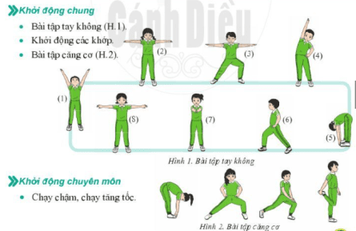
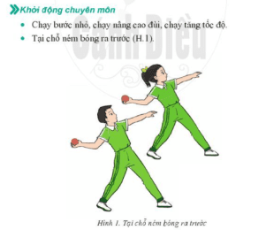
- HS tiếp nhận nhiệm vụ và thực hiện khởi động
- GV đặt vấn đề: Trong đời sống hàng ngày nói chung và bộ môn Giáo dục thể chất nói riêng, ném bóng là một chủ đề học tập phổ biến. Để nắm được các kiến thức lý thuyết và vận dụng chính xác, chúng ta cùng vào bài học – Bài 2 : Kĩ thuật chạy đà.
B. HOẠT ĐỘNG HÌNH THÀNH KIẾN THỨC
Hoạt động 1: Chuẩn bị chạy đà
a. Mục tiêu: HS biết động tác chuẩn bị chạy đà
b. Nội dung: GV trình bày vấn đề, HS trả lời câu hỏi, tập theo hiệu lệnh.
c. Sản phẩm học tập: HS lắng nghe và tiếp thu, vận dụng kiến thức.
d. Tổ chức thực hiện:
HOẠT ĐỘNG CỦA GV - HS | LƯỢNG VẬN ĐỘNG |  | DỰ KIẾN SẢN PHẨM
 | TG | SL
Bước 1: GV chuyển giao nhiệm vụ học tập  - GV hướng dẫn HS TTCB chạy đà.  - GV cho HS luyện tập  Bước 2: HS thực hiện nhiệm vụ học tập  - HS lắng nghe hướng dẫn của GV các động tác.  - HS thực hiện động tác theo hiệu lệnh của GV.  Bước 3: Báo cáo kết quả hoạt động và thảo luận  - GV yêu cầu đồng loạt HS thực hiện động tác.  - GV gọi 1-2 HS tập mẫu để HS trong lớp theo dõi, tập theo.  Bước 4: Đánh giá kết quả, thực hiện nhiệm vụ học tập  GV đánh giá, nhận xét, chuẩn kiến thức, chuyển sang nội dung mới. | 3 p | 2 N | 1. Chuẩn bị chạy đà  - TTCB: Đúng chân trước, chân sau, chân trước đứng bằng cả bàn chân, chân bên tay cầm bóng ở phía sau kiễng gót. Tay thuận cầm bóng cao ngang tai, lòng bàn tay và bóng hướng ra trước, tay còn lại để tự nhiên, mắt nhìn về phía trước.
Hoạt động 2: Chạy đà
a. Mục tiêu: HS thực hiện được kĩ thuật chạy đà
b. Nội dung: GV trình bày vấn đề, HS trả lời câu hỏi, tập theo hiệu lệnh.
c. Sản phẩm học tập: HS lắng nghe và tiếp thu, vận dụng kiến thức.
d. Tổ chức thực hiện:
HOẠT ĐỘNG CỦA GV - HS | LƯỢNG VẬN ĐỘNG |  | DỰ KIẾN SẢN PHẨM
 | TG | SL
Bước 1: GV chuyển giao nhiệm vụ học tập  - GV cho HS quan sát tranh ảnh giai đoạn kĩ thuật chạy đà trong kĩ thuật ném bóng.  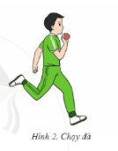  - GV thị phạm và phân tích giai đoạn chạy đà theo trình tự:  + Thị phạm và phân tích TTCB, cầm bóng.  + Thị phạm và phân tích kĩ thuật chyaj đà thường: tư thế thân người và tay bóng khi di chuyển  + Thị phạm và phân tích thứ tự bốn bước đà cuối: chuyển động của chân và tay trong từng bước đà cuối.  - GV tổ chức luyện tập:  + GV cho HS tập bốn bước đà cuối về tư thế ra sức cuối cùng.  + GV cho HS tập hoàn chỉnh giai đoạn chạy đà về tư thế ra sức cuối cùng.  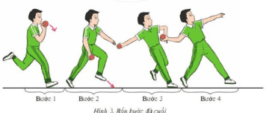  Bước 2: HS thực hiện nhiệm vụ học tập  - HS lắng nghe hướng dẫn của GV các động tác.  - HS thực hiện động tác theo hiệu lệnh của GV.  Bước 3: Báo cáo kết quả hoạt động và thảo luận  - GV yêu cầu đồng loạt HS thực hiện động tác.  - GV gọi 1-2 HS tập mẫu để HS trong lớp theo dõi, tập theo.  - GV lưu ý một số lỗi sai HS thường mắc:  + Tốc độ đà giảm đột ngột khi thực hiện 4 bước đà cuối  + Các bước đà cuối quá chậm.  - GV hướng dẫn HS khắc phục lỗi sai thường mắc  Bước 4: Đánh giá kết quả, thực hiện nhiệm vụ học tập  GV đánh giá, nhận xét, chuẩn kiến thức, chuyển sang nội dung mới. | 10 p  15 p | 2 N  3 N | 2. Chạy đà  - Từ TTCB, thực hiện chạy 6 – 8 bước đà (một bước chạy đà bằng hai bước đi thường) với tốc độ tăng dần cho đến khi thực hiện bốn bước đã cuối (H.2).  Bốn bước đà cuối:  - Bước 1: Chân cùng với tay cầm bóng bước ra trước, khi chân chạm đất mũi chân hơn chếch ra ngoài, tay cầm bóng duỗi ra trước vòng xuống dưới.  + Bước 2: Tiếp theo chân khác bên với tay cầm bóng bước ra trước, mũi bàn chân chếch hướng vào trong, đồng thời xoay vai chếch theo hướng chạy. Tay cầm bóng tiếp tục đưa xuống thấp – ra sau.  + Bước 3: Tiếp theo chân cùng bên với tay cầm bóng bước ra trước, bàn chân hơi chếch ra ngoài. Thân trên ngả ra sau, vai và mặt theo hướng ném.  + Bước 4: Sau khi chân cùng bên với tay cầm bóng chạm đất, nhanh chóng bước chân kia ra trước để chuẩn bị thực hiện giai đoạn ra sức cuối cùng.
C. HOẠT ĐỘNG LUYỆN TẬP
* Nhiệm vụ 1: Luyện tập kĩ thuật chạy đà
Bài tập: Chạy tăng tốc độ theo đường thẳng
a. Mục tiêu: Giúp HS nâng cao kĩ thuật chạy đà trên đoạn đường thẳng; HS phối hợp các bước chạy đà cuối để nâng cao thành tích ném bóng.
b. Nội dung: Nghe giáo viên hướng dẫn, học sinh thực hiện. Chuẩn bị: Sân tập bằng phẳng, rộng, có lưới chắn bóng.
c. Sản phẩm học tập: HS thực hiện đúng động tác
d. Tổ chức thực hiện:
- Thực hiện theo nhóm: Từ TTCB, HS thực hiện chạy đà với tốc độ tăng dần trên đường thẳng cự li 10 – 12 m.
– Thực hiện cá nhân: Từ TTCB, HS cầm bóng chạy đà với tốc độ tăng dần trên đường thẳng.
- Thực hiện cá nhân: HS tập chậm lần lượt từng bước 3, 4 trong bốn bước đà cuối với tốc độ tăng dần về tư thế ra sức cuối cùng.
– Thực hiện: HS tập hoàn chỉnh bốn bước đà cuối về tư thế ra sức cuối cùng ném bóng, giữ thăng bằng.
– Thực hiện: HS tập phối hợp hoàn chỉnh giai đoạn chạy đà kết hợp ra sức cuc cùng ném bóng, giữ thăng bằng.
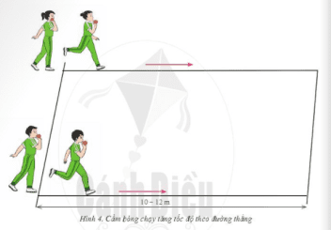
* Nhiệm vụ 2: Bài tập bổ trợ phát triển thể lực
a. Mục tiêu: Giúp HS phát triển sức mạnh cơ đùi và nâng cao tần số bước chạy; Giúp HS nâng cao tốc độ chạy đà trên đường thẳng.
b. Nội dung: Nghe giáo viên hướng dẫn, học sinh thực hiện; Chuẩn bị: Sân tập bằng phẳng, đường chạy thẳng có độ dài từ 20 – 30 m.
c. Sản phẩm học tập: HS thực hiện đúng động tác
d. Tổ chức thực hiện:
- HS đứng thành hàng ngang, thực hiện chạy nâng cao đùi tại chỗ hoặc di chuyển thứ tự từng hàng.
- HS đứng thành hàng dọc, nghe tín hiệu thực hiện chạy nâng cao đùi tại chỗ hoặc di chuyển theo từng cặp.
– Thực hiện luyện tập cá nhân: Từ TTCB, khi có tín hiệu, HS thực hiện chạy nhanh 10 – 12 m kết hợp với đi bộ 10 – 12 m trên đường thẳng.
- GV gợi ý một số bài tập tương tự cho HS luyện tập:
+ Nhảy lò cò bằng một chân.
+ Chạy tăng tốc độ theo tín hiệu còi.
* Nhiệm vụ 3: Trò chơi vận động phát triển sức nhanh
a. Mục tiêu: giúp HS phát triển sức mạnh tay và khéo léo.
b. Nội dung: Nghe giáo viên hướng dẫn, học sinh thực hiện
c. Sản phẩm học tập: HS thực hiện đúng động tác
d. Tổ chức thực hiện:
- GV tổ chức trò chơi: Đuổi bắt theo cặp
+ Chuẩn bị: Chia học sinh trong lớp thành hai đội đều nhau. Thực hiện như sơ đồ hình 5.
+ Cách chơi: Khi có hiệu lệnh, cả hai cùng xuất phát, người phía trước bị loại khi bị người phía sau chạm tay vào người. Đội nào có nhiều thành viên chạy về đích hơn sẽ thắng cuộc.
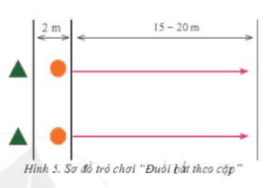
- GV cho HS chơi trò chơi: Nhặt quả
+ Chuẩn bị: Giỏ A không bỏng, giỏ B có bóng được đặt theo sơ đồ hinh 6. Chia học sinh trong lớp thành các đội đều nhau.
+ Cách chơi: Các thành viên trong mỗi đội thực hiện chạy chuyển bóng từ giỏ B về giỏ A. Đội nào lấy được nhiều bóng hơn sẽ thắng cuộc.
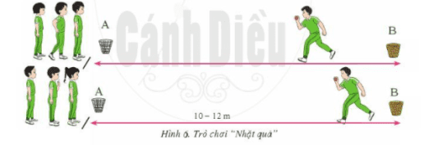
- HS tham gia trò chơi vận động.
D. HOẠT ĐỘNG VẬN DỤNG
a. Mục tiêu: Vận dụng các kiến thức, kĩ năng đã học vào thực tiễn.
b. Nội dung: Nghe giáo viên hướng dẫn, học sinh thực hiện.
c. Sản phẩm học tập: HS thực hiện đúng động tác
d. Tổ chức thực hiện:
- GV yêu cầu HS thực hiện:
1) Hãy cho biết kĩ thuật ném bóng gồm những giai đoạn nào.
2) Vận dụng kĩ thuật ném bóng trong các trò chơi vận động và các môn thể khác nhau: Bóng rổ, bóng ném,...
- HS tiếp nhận nhiệm vụ, thực hiện và vận dụng vào thực tiễn.
- GV nhận xét, đánh giá và chuẩn kiến thức.
- GV hướng dẫn cho hs thả lỏng, hồi tĩnh.
IV. KẾ HOẠCH ĐÁNH GIÁ
Hình thức đánh giá | Phương pháp  đánh giá | Công cụ đánh giá | Ghi Chú
- Thu hút được sự tham gia tích cực của người học  - Gắn với thực tế  - Tạo cơ hội thực hành cho người học | - Sự đa dạng, đáp ứng các phong cách học khác nhau của người học  - Hấp dẫn, sinh động  - Thu hút được sự tham gia tích cực của người học  - Phù hợp với mục tiêu, nội dung | - Qúa trình vận động.  - Bài tập thể dục, động tác, kĩ thuật  - Trao đổi, thảo luận
V. HỒ SƠ DẠY HỌC (Đính kèm các phiếu học tập/bảng kiểm....)
………………………………………………………………………………………

Ngày soạn: .../.../...
Ngày dạy: .../.../...

BÀI 3: PHỐI HỢP CÁC GIAI ĐOẠN NÉM BÓNG
(Thời lượng: 3 tiết)
I. MỤC TIÊU
1. Kiến thức
- Biết cách thực hiện kĩ thuật ném bóng.
– Biết một số quy định về bóng và sân trong ném bóng.
2. Năng lực
- Năng lực chung:
+ Hình thành và phát triển năng lực tự chủ và tự học: thông qua việc đọc thông tín trong SGK, quan sát các hình và tranh, ảnh.
+ Hình thành và phát triển năng lực giao tiếp và hợp tác; thông qua các hoạt động nhóm để thực hiện kĩ thuật ném bóng.
- Năng lực riêng:
+ Thực hiện được kĩ thuật ném bóng.
+ Biết chỉnh sửa động tác sai thông qua nghe, quan sát và tập luyện, biết lựa chọn và tham gia các trò chơi vận động phù hợp với nội dung bài học; biết điều khiển tổ, nhóm tập luyện và nhận xét kết quả tập luyện; biết vận dụng những kiến thức đã học vào hoạt động sinh hoạt, tập luyện TDTT hằng ngày.
3. Phẩm chất
- Tích cực, tự giác trong học tập và vận dụng để rèn luyện thân thể hằng ngày.
II. THIẾT BỊ DẠY HỌC VÀ HỌC LIỆU
1. Đối với giáo viên
– Tranh, ảnh, video kĩ thuật ném bóng (nếu có).
– Sân ném bóng hoặc sân học thể dục có lưới chắn.
– Bóng ném, còi, cầu môn.
2. Đối với học sinh
- SGK.
- Dụng cụ học tập theo yêu cầu của GV.
III. TIẾN TRÌNH DẠY HỌC
A. HOẠT ĐỘNG KHỞI ĐỘNG
a. Mục tiêu: Tạo tâm thế hứng thú cho học sinh và từng bước làm quen bài học.
b. Nội dung: GV trình bày vấn đề, HS trả lời câu hỏi.
c. Sản phẩm học tập: HS lắng nghe và tiếp thu kiến thức.
d. Tổ chức thực hiện:
- GV cho HS khởi động chung (bài tập tay không, khởi động các khớp và bài tập căng cơ) và khởi động chuyên môn (chạy bước nhỏ, chạy nâng cao đùi, chạy tăng tốc độ ; tại chỗ thực hiện kĩ thuật ra sức cuối cùng không có bóng và giữ thăng bằng).
- HS tiếp nhận nhiệm vụ và thực hiện khởi động
- GV đặt vấn đề: Trong đời sống hàng ngày nói chung và bộ môn Giáo dục thể chất nói riêng, ném bóng là một chủ đề học tập phổ biến. Để nắm được các kiến thức lý thuyết và vận dụng chính xác, chúng ta cùng vào bài học – Bài 3 : Phối hợp các giai đoạn ném bóng.
B. HOẠT ĐỘNG HÌNH THÀNH KIẾN THỨC
Hoạt động 1: Phối hợp các giai đoạn
a. Mục tiêu: HS biết thực hiện phối hợp các giai đoạn
b. Nội dung: GV trình bày vấn đề, HS trả lời câu hỏi, tập theo hiệu lệnh.
c. Sản phẩm học tập: HS lắng nghe và tiếp thu, vận dụng kiến thức.
d. Tổ chức thực hiện:
HOẠT ĐỘNG CỦA GV - HS | LƯỢNG VẬN ĐỘNG |  |  | DỰ KIẾN SẢN PHẨM
 | TG |  | SL
Bước 1: GV chuyển giao nhiệm vụ học tập  – GV cho HS xem tranh, ảnh kĩ thuật ném bóng:  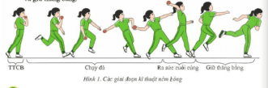  – GV tổ chức tập luyện:  + GV cho HS tập bốn bước đà cuối về giai đoạn ra sức cuối cùng đồng loạt th hàng ngang (từng tổ/nhóm).  + GV cho HS tập giai đoạn chạy đà về giai đoạn ra sức cuối cùng đồng loạt theo hàng ngang (từng tổ/nhóm).  + GV cho HS tập toàn bộ kĩ thuật ném bóng (không bóng) đông loạt theo ngang (từng tổ/nhóm).  + GV cho HS tập toàn bộ kĩ thuật ném bóng (có bóng) đồng loạt theo ngang (từng tổ/nhóm).  Bước 2: HS thực hiện nhiệm vụ học tập  - HS lắng nghe hướng dẫn của GV các động tác.  - HS thực hiện động tác theo hiệu lệnh của GV.  Bước 3: Báo cáo kết quả hoạt động và thảo luận  - GV yêu cầu đồng loạt HS thực hiện động tác.  - GV gọi 1-2 HS tập mẫu để HS trong lớp theo dõi, tập theo.  Bước 4: Đánh giá kết quả, thực hiện nhiệm vụ học tập  GV đánh giá, nhận xét, chuẩn kiến thức, chuyển sang nội dung mới. | 10 p  10 p  10 p  10 p | 2 N  2 N  2 N  2 N |  | 1: Phối hợp các giai đoạn  - Từ TTCB thực hiện các kĩ thuật ném bóng: chuẩn bị, chạy đà, ra sức cuối cùng và giữa thăng bằng.
Hoạt động 2: Một số quy định về bóng và sân trong ném bóng
a. Mục tiêu: HS nắm được một số quy định về bóng và sân trong ném bóng
b. Nội dung: GV trình bày vấn đề, HS trả lời câu hỏi, tập theo hiệu lệnh.
c. Sản phẩm học tập: HS lắng nghe và tiếp thu, vận dụng kiến thức.
d. Tổ chức thực hiện:
HOẠT ĐỘNG CỦA GV - HS | LƯỢNG VẬN ĐỘNG |  |  | DỰ KIẾN SẢN PHẨM
 | TG |  | SL
Bước 1: GV chuyển giao nhiệm vụ học tập  - GV lưu ý cho HS một số quy định về bóng và sân bóng trong bóng ném.  Bước 2: HS thực hiện nhiệm vụ học tập  - HS lắng nghe hướng dẫn của GV các động tác.  - HS thực hiện động tác theo hiệu lệnh của GV.  Bước 3: Báo cáo kết quả hoạt động và thảo luận  - GV yêu cầu chú ý các quy định  - Gọi một số HS nhắc lại quy định  Bước 4: Đánh giá kết quả, thực hiện nhiệm vụ học tập  GV đánh giá, nhận xét, chuẩn kiến thức, chuyển sang nội dung mới. |  |  |  | 2. Một số quy định về bóng và sân trong ném bóng  - Bóng: hình cầu , nặng 150g  - Đường chạy đà ném bóng rộng 4m, dài tối thiểu 25m.  - Sân ném bóng hình phễu với góc 29°.  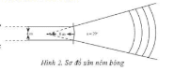

C. HOẠT ĐỘNG LUYỆN TẬP
* Nhiệm vụ 1: Luyện tập các giai đoạn kĩ thuật ném bóng
a. Mục tiêu: Giúp HS phối hợp các giai đoạn để nâng cao thành tích ném
b. Nội dung: Nghe giáo viên hướng dẫn, học sinh thực hiện
c. Sản phẩm học tập: HS thực hiện đúng động tác
d. Tổ chức thực hiện:
– Thực hiện cá nhân: Từ TTCB, HS phối hợp thực hiện giai đoạn ra sức cuối cùng ném bóng và giữ thăng bằng.
– Thực hiện: HS tập bốn bước đà cuối về giai đoạn ra sức cuối cùng và giữ thăng bằng.
- Các hình thức tập luyện:
+ Tập luyện đồng loạt theo hàng ngang (không bóng và có bóng).
+ Tập luyện cá nhân (có bóng).
+ Luân phiên thực hiện kĩ thuật ném bóng hoàn chỉnh theo trình tự: tập không bóng đến có bóng.
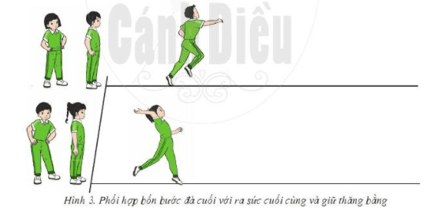
* Nhiệm vụ 2: Trò chơi vận động
a. Mục tiêu: giúp HS rèn luyện các tố chất thể lực và kĩ thuật ném bóng.
b. Nội dung: Nghe giáo viên hướng dẫn, học sinh thực hiện
c. Sản phẩm học tập: HS thực hiện đúng động tác
d. Tổ chức thực hiện:
- GV tổ chức trò chơi: Chạy tiếp sức ném bóng trúng đích
+ Chuẩn bị: Một cầu môn, đặt cách vạch giới hạn ném bóng từ 15 – 20 m.
+ Chia học sinh trong lớp thành các đội đều nhau, đứng thành hàng dọc tại vạch xuất phát.
+ Cách chơi: Khi có hiệu lệnh, lần lượt từng thành viên của mỗi đội chạy nhanh về phía trước vạch giới hạn và thực hiện kĩ thuật ném bóng vào cầu môn. Sau đó chạy nhanh về chạm tay vào người tiếp theo. Đội hoàn thành trước và có số lần ném bóng vào cầu môn nhiều hơn sẽ thắng cuộc (H.4).
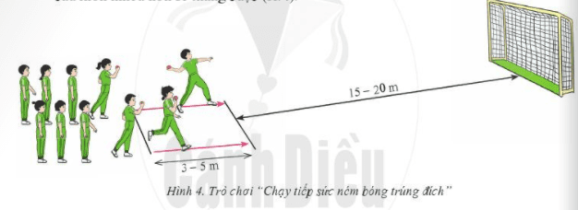
D. HOẠT ĐỘNG VẬN DỤNG
a. Mục tiêu: Vận dụng các kiến thức, kĩ năng đã học vào thực tiễn.
b. Nội dung: Nghe giáo viên hướng dẫn, học sinh thực hiện.
c. Sản phẩm học tập: HS thực hiện đúng động tác
d. Tổ chức thực hiện:
- GV yêu cầu HS thực hiện :
+ Vận dụng kĩ thuật ném bóng vào các trò chơi di chuyển, ném bóng.
+ Hãy nêu một số quy định về bóng trong môn Ném bóng.
- HS tiếp nhận nhiệm vụ, thực hiện và vận dụng vào thực tiễn.
- GV nhận xét, đánh giá và chuẩn kiến thức.
- GV hướng dẫn cho hs thả lỏng, hồi tĩnh.
IV. KẾ HOẠCH ĐÁNH GIÁ
Hình thức đánh giá | Phương pháp  đánh giá | Công cụ đánh giá | Ghi Chú
- Thu hút được sự tham gia tích cực của người học  - Gắn với thực tế  - Tạo cơ hội thực hành cho người học | - Sự đa dạng, đáp ứng các phong cách học khác nhau của người học  - Hấp dẫn, sinh động  - Thu hút được sự tham gia tích cực của người học  - Phù hợp với mục tiêu, nội dung | - Qúa trình vận động.  - Bài tập thể dục, động tác, kĩ thuật  - Trao đổi, thảo luận
V. HỒ SƠ DẠY HỌC (Đính kèm các phiếu học tập/bảng kiểm....)
………………………………………………………………………………………

Ngày soạn: .../.../...
Ngày dạy: .../.../...

CHỦ ĐỀ 3: CHẠY CỰ LI TRUNG BÌNH
NỘI DUNG CHỦ ĐỀ
Bài | Tên bài | Nội dung | Số tiết
1 | Kĩ thuật chạy giữa quãng | - Giới thiệu chung về kĩ thuật chạy cự li trung bình  - Các kĩ thuật chạy giữa quãng  - Trò chơi vận động phát triển sức bền | 3
2 | Kĩ thuật xuất phát và tăng tốc sau xuất phát, kĩ thuật chạy về đích | - Kĩ thuật xuất phát và tăng tốc sau xuất phát,  - Kĩ thuật chạy về đích  - Một số điều luật cơ bản  - Trò chơi vận động phát triển sức nhanh và sức bền | 5

BÀI 1: KĨ THUẬT CHẠY GIỮA QUÃNG
(Thời lượng: 3 tiết)
I. MỤC TIÊU
1. Kiến thức
- Biết cách thực hiện kĩ thuật chạy trên đường thẳng và trên đường vòng trong giai đoạn chạy giữa quãng.
2. Năng lực
- Năng lực chung:
+ Hình thành và phát triển năng lực tự chủ và tự học: thông qua việc đọc thông tin trong SGK, quan sát các hình và tranh, ảnh.
+ Hình thành và phát triển năng lực giao tiếp và hợp tác: thông qua các hoạt động nhóm để thực hiện kĩ thuật chạy trên đường thẳng và trên đường vòng trong giai đoạn chạy giữa quãng
- Năng lực riêng:
+ Thực hiện được kĩ thuật chạy trên đường thẳng và trên đường vòng trong giai đoạn chạy giữa quãng.
+ Biết chỉnh sửa động tác sai thông qua nghe, quan sát và tập luyện; biết lựa chọn và tham gia các trò chơi vận động phù hợp với nội dung bài học; biết điều khiển tổ, nhóm tập luyện và nhận xét kết quả tập luyện; biết vận dụng những kiến thức đã học vào hoạt động sinh hoạt, tập luyện TDTT hằng ngày.
3. Phẩm chất
- Tích cực, tự giác trong học tập và vận dụng để rèn luyện thân thể hằng ngày.
II. THIẾT BỊ DẠY HỌC VÀ HỌC LIỆU
1. Đối với giáo viên
– Tranh, ảnh, video kĩ thuật chạy trên đường thẳng và chạy trên đường vòng trong giai đoạn chạy giữa quãng (nếu có).
– Cọc mốc, giỏ đựng bóng, bóng nhỏ để chơi trò chơi “Kiến tha mồi”.
– Còi để điều khiển các hoạt động tập luyện.
2. Đối với học sinh
- SGK.
- Dụng cụ học tập theo yêu cầu của GV.
III. TIẾN TRÌNH DẠY HỌC
A. HOẠT ĐỘNG KHỞI ĐỘNG
a. Mục tiêu: Tạo tâm thế hứng thú cho học sinh và từng bước làm quen bài học.
b. Nội dung: GV trình bày vấn đề, HS trả lời câu hỏi.
c. Sản phẩm học tập: HS lắng nghe và tiếp thu kiến thức.
d. Tổ chức thực hiện:
- GV cho HS khởi động chung (bài tập tay không, khởi động các khớp và bài tập căng cơ) và khởi động chuyên môn (chạy bước nhỏ, chạy nâng cao đùi, chạy tăng tốc).
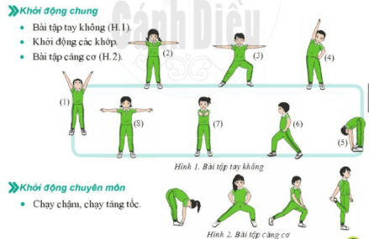
- HS tiếp nhận nhiệm vụ và thực hiện khởi động.
- GV đặt vấn đề: Trong đời sống hàng ngày nói chung và bộ môn Giáo dục thể chất nói riêng, chạy cư li trung bình là một chủ đề học tập phổ biến. Để nắm được các kiến thức lý thuyết và vận dụng chính xác, chúng ta cùng vào bài học – Bài 1: Kĩ thuật chạy giữa quãng.
B. HOẠT ĐỘNG HÌNH THÀNH KIẾN THỨC
Hoạt động 1: giới thiệu chung về kĩ thuật chạy cự li trung bình
a. Mục tiêu: HS biết thế nào là chạy cự li trung bình.
b. Nội dung: GV trình bày vấn đề, HS trả lời câu hỏi, tập theo hiệu lệnh.
c. Sản phẩm học tập: HS lắng nghe và tiếp thu, vận dụng kiến thức.
d. Tổ chức thực hiện:
HOẠT ĐỘNG CỦA GV - HS | LƯỢNG VẬN ĐỘNG |  | DỰ KIẾN SẢN PHẨM
 | TG | SL
Bước 1: GV chuyển giao nhiệm vụ học tập  – GV dạy kĩ thuật chạy giữa quãng:  + GV dạy kĩ thuật chạy trên đường thẳng.  + GV dạy kĩ thuật chạy trên đường vòng.  – GV dạy kĩ thuật xuất phát và tăng tốc độ sau  – GV dạy kĩ thuật chạy về đích  Bước 2: HS thực hiện nhiệm vụ học tập  - HS lắng nghe hướng dẫn của GV các kĩ thuật chạy giữa quãng.  - HS thực hiện động tác theo hiệu lệnh của GV.  Bước 3: Báo cáo kết quả hoạt động và thảo luận  - GV gọi 1-2 HS tập mẫu để HS trong lớp theo dõi, tập theo.  Bước 4: Đánh giá kết quả, thực hiện nhiệm vụ học tập  GV đánh giá, nhận xét, chuẩn kiến thức, chuyển sang nội dung mới. |  |  | 1. Giới thiệu chạy kĩ thuật chạy cự li trung bình  - Chạy cự li trung bình là nội dung chạy có đoạn đường đài từ 500 m đến 2 000 m.  - Chạy cự li trung bình được chia thành 3 giai đoạn:  + Xuất phát và tăng tốc độ sau xuất phát.  + Chạy giữa quầng gồm:  - Chạy trên đường thẳng.  - Chạy trên đường vòng.  + Chạy về đích.
Hoạt động 2: Kĩ thuật chạy trên đường thẳng
a. Mục tiêu: HS biết thực hiện chạy trên đường thẳng
b. Nội dung: GV trình bày vấn đề, HS trả lời câu hỏi, tập theo hiệu lệnh.
c. Sản phẩm học tập: HS lắng nghe và tiếp thu, vận dụng kiến thức.
d. Tổ chức thực hiện:
HOẠT ĐỘNG CỦA GV - HS | LƯỢNG VẬN ĐỘNG |  |  | DỰ KIẾN SẢN PHẨM
 | TG |  | SL
Bước 1: GV chuyển giao nhiệm vụ học tập  – GV cho HS xem tranh, ảnh kĩ thuật chạy trên đường thẳng :  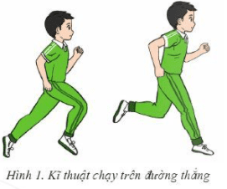  - GV thị phạm và phân tích kĩ thuật chạy trên đường thẳng theo trình tự:  + Thị phạm và phân tích động tác chân và thân người.  + Thị phạm và phân tích động tác tay. Chú ý góc độ của tay, bàn tay và phối ợp đánh tay với bước chân.  - GV tổ chức luyện tập:  + GV cho HS tập các bài tập bổ trợ: tại chỗ và di chuyển  + GV cho HS tập các bài tập và chơi trò chơi vận động phát triển sức bền có sử dụng kĩ thuật chạy bền trên đường thẳng.  Bước 2: HS thực hiện nhiệm vụ học tập  - HS lắng nghe hướng dẫn của GV các động tác.  - HS thực hiện động tác theo hiệu lệnh của GV.  Bước 3: Báo cáo kết quả hoạt động và thảo luận  - GV yêu cầu đồng loạt HS thực hiện động tác.  - GV gọi 1-2 HS tập mẫu để HS trong lớp theo dõi, tập theo.  - GV một số lỗi sai HS thường mắc:  + Tiếp đất bằng cả bàn chân  + Đánh tay sai: đánh theo hướng từ ngoài vào trong và ngược lại; đánh tay quá cao hoặc quá thấp.  - GV hướng dẫn HS khắc phục lỗi sai thường mắc  Bước 4: Đánh giá kết quả, thực hiện nhiệm vụ học tập  GV đánh giá, nhận xét, chuẩn kiến thức, chuyển sang nội dung mới. | 5p  5p  8 p  10 p | 1n  1n  2N  2 N |  | 1. Kĩ thuật chạy giữa quãng  a) Kĩ thuật chạy trên đường thẳng  - Động tác chân và thân người: Khi chạy, thân trên hơi ngả về trước, chân đạp sau (chân sau) duỗi thẳng đưa cơ thể về phía trước, đồng thời chân trước tích cực nâng đùi ra trước. Lúc này cẳng chân sau hơi hất lên, co gối và đưa đùi ra trước thành chân trước. Sau đó hạ đùi, cẳng chân đưa về trước, tiếp đất bằng nửa trước bàn chân.  - Động tác tay: Cánh tay và cẳng tay gần vuông góc, bàn tay để tự nhiên năm hờ. Hai tay đánh ra trước, về sau theo nhịp chạy của chân.
Hoạt động 3: Kĩ thuật chạy trên đường vòng
a. Mục tiêu: HS biết và thực hiện kĩ thuật chạy trên đường vòng
b. Nội dung: GV trình bày vấn đề, HS trả lời câu hỏi, tập theo hiệu lệnh.
c. Sản phẩm học tập: HS lắng nghe và tiếp thu, vận dụng kiến thức.
d. Tổ chức thực hiện:
HOẠT ĐỘNG CỦA GV - HS | LƯỢNG VẬN ĐỘNG |  | DỰ KIẾN SẢN PHẨM
 | TG | SL
Bước 1: GV chuyển giao nhiệm vụ học tập  – GV cho HS xem tranh, ảnh kĩ thuật chạy trên đường vòng  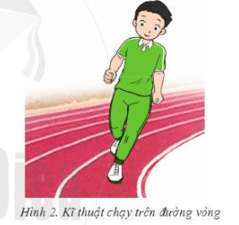  - GV thị phạm và phân tích kĩ thuật chạy trên đường vòng theo trình tự:  + Thị phạm và phân tích động tác chân và thân người.  + Thị phạm và phân tích động tác tay. Chú ý góc độ của cánh tay với cẳng và phối hợp đánh tay với bước chân.  – GV tổ chức tập luyện:  + GV cho HS tập chạy với tốc độ trung bình trên đường vòng có bán kính lớn, nhỏ khác nhau.  + GV cho HS tập chạy từ đường thẳng vào đường vòng và từ đường vòng đến đường thẳng.  + GV cho HS tập các bài tập bổ trợ và trò chơi vận động phát triển sức bền có sử dụng kĩ thuật chạy trên đường vòng.  Bước 2: HS thực hiện nhiệm vụ học tập  - HS lắng nghe hướng dẫn của GV các động tác.  - HS thực hiện động tác theo hiệu lệnh của GV.  Bước 3: Báo cáo kết quả hoạt động và thảo luận  - GV yêu cầu đồng loạt HS thực hiện động tác.  - GV gọi 1-2 HS tập mẫu để HS trong lớp theo dõi, tập theo.  - GV lưu ý một số lỗi sai HS thường mắc:  + Khi chạy trên đường vòng hướng bàn chân chưa đúng  + Khi chạy ở đường vòng, tư thế thân người không thoái mái, không tự nhiên.  - GV hướng dẫn HS khắc phục lỗi sai thường mắc  Bước 4: Đánh giá kết quả, thực hiện nhiệm vụ học tập  GV đánh giá, nhận xét, chuẩn kiến thức, chuyển sang nội dung mới. | 3 p  5 p  10 p | 1 N  1 N  2 N | b. Kĩ thuật chạy trên đường vòng  - Động tác chân và thân người: Khi chạy, thân trên hơi nghiêng vào phía trong, mũi bàn chân hơi xoay vào trong.  - Động tác tay: Tiếp tục duy trì động tác bàn tay, cánh tay và cẳng tay gần vuông góc, hai tay đánh theo nhịp bước chạy, tay phía ngoài vung mạnh hơn.
C. HOẠT ĐỘNG LUYỆN TẬP
* Nhiệm vụ 1: Luyện tập kĩ thuật chạy trên đường thẳng
Bài tập: Tại chỗ đánh tay
a. Mục tiêu: Giúp HS chỉnh sửa động tác đánh tay trong chạy cự li trung bình
b. Nội dung: Nghe giáo viên hướng dẫn, học sinh thực hiện
c. Sản phẩm học tập: HS thực hiện đúng động tác
d. Tổ chức thực hiện:
- Chuẩn bị: GV cho HS xếp thành các hàng ngang, cách nhau 1,5 – 2 m. Đừng ở tư thế chân trước, chân sau, hai tay co tự nhiên.
- Thực hiện cá nhân: HS thực hiện kĩ thuật tại chỗ đánh tay. Chú ý chỉnh sửa các góc độ tay và nhịp điệu đánh tay.
Bài tập: Chạy chậm theo đường thẳng
a. Mục tiêu: Giúp HS chỉnh sửa kĩ thuật động tác trong chạy cự li trung bình.
b. Nội dung: Nghe giáo viên hướng dẫn, học sinh thực hiện
c. Sản phẩm học tập: HS thực hiện đúng động tác
d. Tổ chức thực hiện:
- Chuẩn bị: GV cho HS đứng thành các hàng dọc, song song xuất phát.
- Thực hiện theo nhóm: Lần lượt từ bạn đầu hàng thực hiện chạy chậm, tiến thẳng về phía trước theo tín hiệu của GV. Chú ý động tác đánh tay nhịp nhàng, phối hợp với nhịp bước chân.
Bài tập: Chạy theo đường thẳng
a. Mục tiêu: Giúp HS rèn luyện khả năng định hướng khi chạy, chỉnh sửa động tác bàn chân và thân người trong chạy cự li trung bình.
b. Nội dung: Nghe giáo viên hướng dẫn, học sinh thực hiện
c. Sản phẩm học tập: HS thực hiện đúng động tác
d. Tổ chức thực hiện:
– Chuẩn bị: Kẻ các đường thẳng có chiều dài từ 15 – 20 m. GV cho HS đứng thành các hàng dọc ở đầu các đường kẻ.
– Thực hiện theo nhóm: Lần lượt từ bạn đầu hàng thực hiện chạy, tiến thẳng về phía trước theo tín hiệu của GV. Chú ý khi chạy, bàn chân chạm vào đường kẻ.
- GV hướng dẫn HS một số bài tập tương tự:
+ Tại chỗ đánh tay nhanh, chậm theo nhịp vỗ tay, theo tín hiệu còi của GV.
+ Thay đổi hình thức bài tập chạy chậm theo đường thẳng: xếp thành các hàng ngang, các hàng dọc thực hiện chạy chậm theo đường thẳng; chạy thẳng theo đường chạy, ô chạy (rộng từ 1 – 1,5 m).
+ Chạy nhanh kết hợp với đi bộ trên đường thẳng trong thời gian từ 5 – 7 phút. - Chạy biến tốc (chạy nhanh kết hợp với chạy chậm) trên các đoạn ngắn trong thời gian từ 3 – 5 phút.
+ Chạy tăng dần tốc độ từ 30 – 50 m.
+ Lần lượt chạy theo đường thẳng từ 20 – 30 m, trong thời gian 3 – 5 phút.
* Nhiệm vụ 2: Luyện tập kĩ thuật chạy trên đường vòng.
Bài tập: Chạy thay đổi bán kính đường vòng
a. Mục tiêu: giúp HS chạy thay đổi bán kính theo đường vòng
b. Nội dung: Nghe giáo viên hướng dẫn, học sinh thực hiện
c. Sản phẩm học tập: HS thực hiện đúng động tác
d. Tổ chức thực hiện:
- Chuẩn bị: Đường chạy có bán kính đường vòng khác nhau (đường chạy tiêu chuẩn hoặc vẽ trên địa hình thực tế). GV cho HS đứng thành hàng dọc theo các đường chạy. lớn, tới
– Thực hiện cá nhân: HS luân phiên thực hiện chạy từ đường vòng có bán kính đường vòng có bán kính nhỏ, sau đó đổi lại. HS Chú ý chỉnh sửa bước chân và tư thế thân người.
Bài tập: Chạy từ đường thẳng vào đường vòng và ngược lại
a. Mục tiêu: hs biết chạy từ đường thẳng vào đường vòng và ngược lại
b. Nội dung: Nghe giáo viên hướng dẫn, học sinh thực hiện
c. Sản phẩm học tập: HS thực hiện đúng động tác
d. Tổ chức thực hiện:
- Chuẩn bị: Đường chạy có đường nối từ đường thẳng vào đường sống và nước lại theo ngược chiều kim đồng hồ, cự li từ 30- 50m. GV cho hs đứng thành các hàng dọc theo đường chạy.
- Thực hiện cá nhân: HS lần lượt thực hiện chạy từ đường thẳng vào đường vòng tay sử dụng vòng vào đường thẳng.
* Nhiệm vụ 3: Bài tập bổ trợ sức bền
a. Mục tiêu: giúp HS bổ trợ thêm sức bền.
b. Nội dung: Nghe giáo viên hướng dẫn, học sinh thực hiện
c. Sản phẩm học tập: HS thực hiện đúng động tác
d. Tổ chức thực hiện:
- Chuẩn bị: Đường chạy có các đoạn đường thẳng và đường vòng
- Thực hiện theo nhóm: HS chạy với tốc độ nhanh từ đường thẳng vào đầu đường vòng sau đó đi bộ tới đoạn đường thẳng tiếp theo và tiếp tục thực hiện chạy từ đường thẳng vào đầu đường vòng. Sau đó đổi lại, GV cho HS chạy nhanh từ đường vòng ra đầu đường thẳng, sau đó đi bộ tới đường vòng tiếp theo và tiếp tục thực hiện chạy từ đường vòng ra đầu đường thẳng. Thời gian tập luyện từ 5 – 7 phút.
* Nhiệm vụ 4: Trò chơi vận động
a. Mục tiêu: Giúp HS phát triển sức bền và bổ trợ kĩ thuật chạy trên đường thẳng và trên đường vòng
b. Nội dung: Nghe giáo viên hướng dẫn, học sinh thực hiện
c. Sản phẩm học tập: HS thực hiện đúng động tác
d. Tổ chức thực hiện:
Kiến tha mồi
- Chuẩn bị:
+ Dụng cụ: Hai giỏ đựng bóng, xếp ở các vị trí như hình 6.
+ Chia học sinh trong lớp thành hai đội đều nhau.
- Cách chơi: Từ vị trí gió A, các thành viên của mỗi đội lần lượt chạy và chuyển bóng tử giỏ B về giỏ A trong thời gian 3 – 5 phút. Đội nào chuyển được nhiều bóng hơn sẽ thắng cuộc.
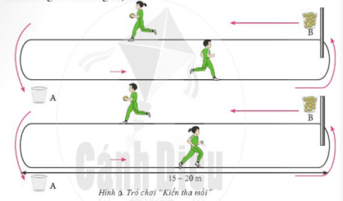
- HS tham gia trò chơi
D. HOẠT ĐỘNG VẬN DỤNG
a. Mục tiêu: Giúp GV đánh giá kết quả tiếp thu kiến thức mới của HS về kĩ thuật chạy giữa quãng trong chạy cự li trung bình, đồng thời định hướng vận dụng kĩ thuật chạy cự li trung bình vào thực tiễn cuộc sống và hoạt động rèn luyện sức khỏe hằng ngày.
b. Nội dung: Nghe giáo viên hướng dẫn, học sinh thực hiện.
c. Sản phẩm học tập: HS thực hiện đúng động tác
d. Tổ chức thực hiện:
(1) Nhận biết kĩ thuật chạy cự li trung bình trên đường thẳng dựa vào H.7, trang 32 SGK. Trong H.7c, HS chạy đúng theo đường thẳng, bàn chân đặt thắng hướng với hướng chạy.
(2) Vận dụng kĩ thuật chạy cự li trung bình trong các trò chơi vận động và rèn luyện sức khoẻ: Định hướng cho HS sử dụng kĩ thuật chạy cự li trung bình (chạy trên đường thẳng và chạy trên đường vòng) trong các trò chơi vận động để vui chơi và rèn luyện sức khoẻ hằng ngày.
- HS tiếp nhận nhiệm vụ, thực hiện và vận dụng vào thực tiễn.
- GV nhận xét, đánh giá và chuẩn kiến thức.
- GV hướng dẫn cho hs thả lỏng, hồi tĩnh.
IV. KẾ HOẠCH ĐÁNH GIÁ
Hình thức đánh giá | Phương pháp  đánh giá | Công cụ đánh giá | Ghi Chú
- Thu hút được sự tham gia tích cực của người học  - Gắn với thực tế  - Tạo cơ hội thực hành cho người học | - Sự đa dạng, đáp ứng các phong cách học khác nhau của người học  - Hấp dẫn, sinh động  - Thu hút được sự tham gia tích cực của người học  - Phù hợp với mục tiêu, nội dung | - Qúa trình vận động.  - Bài tập thể dục, động tác, kĩ thuật  - Trao đổi, thảo luận
V. HỒ SƠ DẠY HỌC (Đính kèm các phiếu học tập/bảng kiểm....)
………………………………………………………………………………………

Ngày soạn: .../.../...
Ngày dạy: .../.../...

BÀI 2: KĨ THUẬT XUẤT PHÁT VÀ TĂNG TỐC ĐỘ SAU XUẤT PHÁT, KĨ THUẬT CHẠY VỀ ĐÍCH
(Thời lượng: 5 tiết)
I. MỤC TIÊU
1. Kiến thức
- Biết cách thực hiện kĩ thuật xuất phát và tăng tốc độ chạy về đích.
- Biết một số điều luật cơ bản trong chạy cự li trung bình.
2. Năng lực
- Năng lực chung:
+ Hình thành và phát triển năng lực tự chủ và tự học: thông qua việc đọc thông tin trong SGK, quan sát các hình và tranh, ảnh.
+ Hình thành và phát triển năng lực giao tiếp và hợp tác: thông qua các hoạt động nhóm để thực hiện kĩ thuật xuất phát và tăng tốc độ sau xuất phát, kĩ thuật chạy về đích.
- Năng lực riêng:
+ Thực hiện được kĩ thuật xuất phát và tăng tốc độ sau xuất phát, kĩ thuật chạy về đích.
+ Biết chỉnh sửa động tác sai thông qua nghe, quan sát và tập luyện; biết lựa chọn và tham gia các trò chơi vận động phù hợp với nội dung bài học; biết điều khiển tổ, nhóm tập luyện và nhận xét kết quả tập luyện, biết vận dụng những kiến thức đã học vào hoạt động sinh hoạt, tập luyện TDTT hằng ngày.
3. Phẩm chất
- Tích cực, tự giác trong học tập và vận dụng để rèn luyện thân thể hằng ngày.
II. THIẾT BỊ DẠY HỌC VÀ HỌC LIỆU
1. Đối với giáo viên
– Tranh, ảnh, video kĩ thuật xuất phát và tăng tốc độ sau xuất phát, kĩ thuật chạy - về đích (nếu có).
– Các lá cờ với màu sắc khác nhau và giỏ đựng cờ để chơi trò chơi “Du ngoạn
khắp nơi”.
– Đồng hồ bấm giây và còi để điều khiển các hoạt động tập luyện.
2. Đối với học sinh
- SGK.
- Dụng cụ học tập theo yêu cầu của GV.
III. TIẾN TRÌNH DẠY HỌC
A. HOẠT ĐỘNG KHỞI ĐỘNG
a. Mục tiêu: Tạo tâm thế hứng thú cho học sinh và từng bước làm quen bài học.
b. Nội dung: GV trình bày vấn đề, HS trả lời câu hỏi.
c. Sản phẩm học tập: HS lắng nghe và tiếp thu kiến thức.
d. Tổ chức thực hiện:
- GV cho HS khởi động chung (bài tập tay không, khởi động các khớp và bài tập căng cơ) và khởi động chuyên môn (chạy bước nhỏ, chạy nâng cao đùi, chạy tăng tốc).
- HS tiếp nhận nhiệm vụ và thực hiện khởi động
- GV đặt vấn đề: Trong đời sống hàng ngày nói chung và bộ môn Giáo dục thể chất nói riêng, chạy cư li trung bình là một chủ đề học tập phổ biến. Để nắm được các kiến thức lý thuyết và vận dụng chính xác, chúng ta cùng vào bài học – Bài 2 : Kĩ thuật xuất phát và tăng tốc độ sau xuất phát, kĩ thuật chạy về đích.
B. HOẠT ĐỘNG HÌNH THÀNH KIẾN THỨC
Hoạt động 1: Kĩ thuật xuất phát và tăng tốc độ sau xuất phát
a. Mục tiêu: HS biết kĩ thuật xuất phát và tăng tốc độ sau xuất phát
b. Nội dung: GV trình bày vấn đề, HS trả lời câu hỏi, tập theo hiệu lệnh.
c. Sản phẩm học tập: HS lắng nghe và tiếp thu, vận dụng kiến thức.
d. Tổ chức thực hiện:
HOẠT ĐỘNG CỦA GV - HS | LƯỢNG VẬN ĐỘNG |  |  | DỰ KIẾN SẢN PHẨM
 | TG |  | SL
Bước 1: GV chuyển giao nhiệm vụ học tập  GV cho HS xem tranh, ảnh kĩ thuật xuất phát và phát.  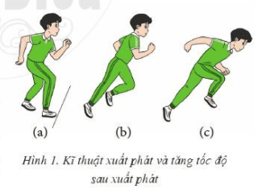  - GV thị phạm và phân tích kỹ thuật xuất phát và tăng tốc độ sau xuất phát theo trình tự:  + Thị phạm và phân tích TTCB xuất phát cao (sau hiệu lệnh “Vào chỗ")  + Thị phạm và phân tích động tác chân và thân người (sau hiệu lệnh "Chạy”)  - GV tổ chức tập luyện:  + GV cho HS tập tư thế “Vào chỗ” chuẩn bị xuất phát cao.  + GV cho HS tập “Vào chỗ” và “Chạy" tăng tốc độ trên đoạn đường 20 – 30m.  + GV cho HS tập xuất phát theo tín hiệu và chạy trên đoạn đường từ 30 – 50 m  + GV cho HS tập các bài tập bổ trợ và trò chơi vận động phát triển sức bền có sử dụng kĩ thuật xuất phát và tăng tốc độ sau xuất phát.  Bước 2: HS thực hiện nhiệm vụ học tập  - HS lắng nghe hướng dẫn của GV các động tác.  - HS thực hiện động tác theo hiệu lệnh của GV.  Bước 3: Báo cáo kết quả hoạt động và thảo luận  - GV yêu cầu đồng loạt HS thực hiện động tác.  - GV gọi 1-2 HS tập mẫu để HS trong lớp theo dõi, tập theo.  - Gv lưu ý một số lỗi sai thường mắc:  + TTCB xuất phát gò bó, do chưa nắm rõ cấu trúc động tác, tư thế đặt chân và khoảng cách hai chân không phù hợp.  + Xuất phát sớm hoặc muộn hơn so với tín hiệu do thiếu tự tin, phản xạ nhanh hoặc chậm.  + Bước gò bó, không tự nhiên.  - GV hướng dẫn HS khắc phục lỗi sai thường mắc  Bước 4: Đánh giá kết quả, thực hiện nhiệm vụ học tập  GV đánh giá, nhận xét, chuẩn kiến thức, chuyển sang nội dung mới. | 8 p  10 p  10 p  5 p | 2 N  2 N  2 N  1 N |  | 1. Kĩ thuật xuất phát và tăng tốc độ sau xuất phát  - “Vào chỗ”: Đứng thẳng, chân thuận đặt trước ngay sau vạch xuất phát, mũi chân không thuận cách gót chân thuận khoảng hai bàn chân, hai gối hơi chùng, hai tay co tự nhiên để trước sau, thân người đổ về trước.  - “Chạy!”: Hai chân đạp mạnh, chân trước duỗi thẳng, đổ người về phía trướ hai tay đánh tự nhiên theo nhịp bước chân, chân sau bước qua vạch xuất phát, chi nhanh về phía trước (H.1b). Lúc này độ dài các bước chạy tăng dần, giữ độ n thân để tăng tốc độ chạy.
Hoạt động 2: Kĩ thuật chạy về đích
a. Mục tiêu: HS biết kĩ thuật chạy về đích
b. Nội dung: GV trình bày vấn đề, HS trả lời câu hỏi, tập theo hiệu lệnh.
c. Sản phẩm học tập: HS lắng nghe và tiếp thu, vận dụng kiến thức.
d. Tổ chức thực hiện:
HOẠT ĐỘNG CỦA GV - HS | LƯỢNG VẬN ĐỘNG |  |  | DỰ KIẾN SẢN PHẨM
 | TG |  | SL
Bước 1: GV chuyển giao nhiệm vụ học tập  - GV cho HS xem tranh, ảnh kĩ thuật chạy về đích.  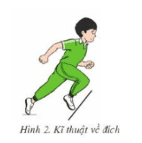  - GV thị phạm và phân tích kĩ thuật chạy về đích.  - Gv tổ chức luyện tập:  + GV cho HS tập mô phỏng động tác đánh đích.  + GV cho HS tập phối hợp chạy nhanh và đánh đích.  Bước 2: HS thực hiện nhiệm vụ học tập  - HS lắng nghe hướng dẫn của GV các động tác.  - HS thực hiện động tác theo hiệu lệnh của GV.  Bước 3: Báo cáo kết quả hoạt động và thảo luận  - GV yêu cầu đồng loạt HS thực hiện động tác.  - GV gọi 1-2 HS tập mẫu để HS trong lớp theo dõi, tập theo.  Bước 4: Đánh giá kết quả, thực hiện nhiệm vụ học tập  GV đánh giá, nhận xét, chuẩn kiến thức, chuyển sang nội dung mới. | 10 p  10 p | 2 N  2 N |  | 2. Kĩ thuật chạy về đích  - Khi về đích, tăng tốc độ chạy, thân người đổ nhiều về phía trước, chạy vượt qua vạch đích. Sau khi qua vạch đích, không dừng lại đột ngột mà chuyển sang chạy chậm, đi bộ và hít thở đều (H.2).  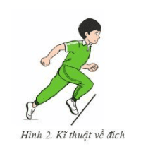
Hoạt động 3: Một số điều luật cơ bản
a. Mục tiêu: HS biết được một số điều luật cơ bản trong thi đấu chạy cự li trung bình
b. Nội dung: GV trình bày vấn đề, HS trả lời câu hỏi, tập theo hiệu lệnh.
c. Sản phẩm học tập: HS lắng nghe và tiếp thu, vận dụng kiến thức.
d. Tổ chức thực hiện:
HOẠT ĐỘNG CỦA GV - HS | LƯỢNG VẬN ĐỘNG |  | DỰ KIẾN SẢN PHẨM
 | TG | SL
Bước 1: GV chuyển giao nhiệm vụ học tập  - GV phổ biến cho HS một số điều luật cơ bản khi thi đấu.  Bước 2: HS thực hiện nhiệm vụ học tập  - HS lắng nghe hướng dẫn của GV các điều luật  Bước 3: Báo cáo kết quả hoạt động và thảo luận  - GV yêu cầu HS nêu lại các điều luật cơ bản  Bước 4: Đánh giá kết quả, thực hiện nhiệm vụ học tập  GV đánh giá, nhận xét, chuẩn kiến thức, chuyển sang nội dung mới. |  |  | 3. Một số điều luật cơ bản  – Trong quá trình chạy, VĐV không được xô đẩy hoặc ngăn cản để chặn bước chạy của các VĐV khác. Các VĐV vi phạm sẽ bị truất quyền thi đấu (H.3).  - VĐV được coi là về đích khi có bất kì bộ phận nào của cơ thể trừ đầu, cổ tay, chân, bàn tay, bàn chân chạm đích.
C. HOẠT ĐỘNG LUYỆN TẬP
* Nhiệm vụ 1: Luyện tập kĩ thuật xuất phát và chạy tăng tốc độ sau xuất phát
a. Mục tiêu:
- Giúp HS chỉnh sửa tư thế “Vào chỗ”, “Chạy!” theo khẩu lệnh.
- HS luyện tập kĩ thuật tăng tốc độ sau xuất phát.
- HS chỉnh sửa tư thế thân người, tăng độ dài bước chạy và nâng cao tốc độ chạy ở đường vòng.
- Giúp HS chỉnh sửa tư thế thân người, tăng độ dài bước chạy và nâng cao tốc độ chạy ở đường vòng
b. Nội dung: Nghe giáo viên hướng dẫn, học sinh thực hiện
c. Sản phẩm học tập: HS thực hiện đúng động tác
d. Tổ chức thực hiện:
GV cho HS luyện tập theo nhóm:
- HS đứng ở TTCB, tập tư thế “Vào chỗ”, “Chạy!” theo khẩu lệnh.
- HS đứng ở TTCB, thực hiện xuất phát cao và chạy nhanh 20 – 30 m theo tín hiệu của GV.
- HS đứng ở TTCB, thực hiện xuất phát cao và chạy tăng tốc độ tại đầu đường vòng với cự li 30 – 40 m.
- HS đứng ở TTCB, thực hiện xuất phát cao và chạy tăng tốc độ từ đường vòng ra đường thẳng.
* Nhiệm vụ 2: Bài tập bổ trợ phát triển thể lực
a. Mục tiêu: giúp HS phát triển sức mạnh chân; rèn luyện và nâng cao kĩ năng chuyển đổi tư thế thân người và bước chân.
b. Nội dung: Nghe giáo viên hướng dẫn, học sinh thực hiện
c. Sản phẩm học tập: HS thực hiện đúng động tác
d. Tổ chức thực hiện:
- GV cho HS luyện tập:
+ HS thực hiện tại chỗ chạy nâng cao đùi theo nhịp vô tay nhanh, chậm của GV
+ HS chạy trên địa hình tự nhiên theo sơ đồ quy định (tuỳ thuộc vào thực tế) trong thời gian từ 3 – 5 phút.
* Nhiệm vụ 3: Trò chơi vận động
a. Mục tiêu: Tạo hứng thú tập luyện, rèn luyện kĩ thuật chạy cự li trung bình qua đó phát triển sức nhanh, sức bền cho HS và nâng cao hiệu quả học tập nội dung chạy cự li trung bình.
b. Nội dung: Nghe giáo viên hướng dẫn, học sinh thực hiện
c. Sản phẩm học tập: HS thực hiện đúng động tác
d. Tổ chức thực hiện:
GV tổ chức trò chơi: Du ngoạn khắp nơi
- Chuẩn bị:
+ Chọn điều kiện địa hình tự nhiên phù hợp. Đặt ba gió cờ có màu sắc khác nhau tại ba địa điểm khác nhau. Điểm xuất phát chính là điểm đích.
+ Chia học sinh trong lớp thành các đội đều nhau.
- Cách chơi: Từ vị trí xuất phát, tất cả thành viên của các đội đồng loạt chạy tới các điểm lấy cở mang về đích theo sơ đồ (H.7). Đội nào hoàn thành trước sẽ thắng cuộc.
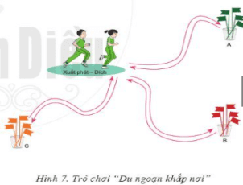
- HS tham gia trò chơi vận động
D. HOẠT ĐỘNG VẬN DỤNG
a. Mục tiêu: Vận dụng các kiến thức, kĩ năng đã học vào thực tiễn.
b. Nội dung: Nghe giáo viên hướng dẫn, học sinh thực hiện.
c. Sản phẩm học tập: HS thực hiện đúng động tác
d. Tổ chức thực hiện:
- GV yêu cầu HS: Vận dụng kĩ thuật chạy cự li trung bình trong thực tiễn rèn luyện sức bền: Chạy trên địa hình tự nhiên, chạy trên máy tập ...
- HS tiếp nhận nhiệm vụ, thực hiện và vận dụng vào thực tiễn.
- GV nhận xét, đánh giá và chuẩn kiến thức.
- GV hướng dẫn cho hs thả lỏng, hồi tĩnh.
IV. KẾ HOẠCH ĐÁNH GIÁ
Hình thức đánh giá | Phương pháp  đánh giá | Công cụ đánh giá | Ghi Chú
- Thu hút được sự tham gia tích cực của người học  - Gắn với thực tế  - Tạo cơ hội thực hành cho người học | - Sự đa dạng, đáp ứng các phong cách học khác nhau của người học  - Hấp dẫn, sinh động  - Thu hút được sự tham gia tích cực của người học  - Phù hợp với mục tiêu, nội dung | - Qúa trình vận động.  - Bài tập thể dục, động tác, kĩ thuật  - Trao đổi, thảo luận
V. HỒ SƠ DẠY HỌC (Đính kèm các phiếu học tập/bảng kiểm....)

Ngày soạn: .../.../...
Ngày dạy: .../.../...

CHỦ ĐỀ 4: BÀI TẬP THỂ DỤC
NỘI DUNG CHỦ ĐỀ
Bài | Tên bài | Nội dung | Số tiết
1 | Bài tập thể dục liên hoàn 32 nhịp (từ nhịp 1 đến nhịp 16) | - Bài thể dục liên hoàn 32 nhịp: từ nhịp 1 đến nhịp 16.  - Trò chơi vận động phát triển khéo léo | 3
2 | Bài tập thể dục liên hoàn 32 nhịp (từ nhịp 17 đến nhịp 32) | - Bài thể dục liên hoàn 32 nhịp: từ nhịp 17 đến nhịp 32.  - Trò chơi vận động phát triển khéo léo | 4

BÀI 1: BÀI TẬP THỂ DỤC LIÊN HOÀN 32 NHỊP

(từ nhịp 1 đến nhịp 16)
(Thời lượng: 3 tiết)
I. MỤC TIÊU
1. Kiến thức
- Biết cách thực hiện bài Thể dục liên hoàn 32 nhịp (từ nhịp 1 đến nhịp 16).
2. Năng lực
- Năng lực chung: T
+ Hình thành và phát triển năng lực tự chủ và tự học: thông qua việc đọc thông tin trong SGK, quan sát các hình và tranh, ảnh.
+ Hình thành và phát triển năng lực giao tiếp và hợp tác: thông qua các hoạt động nhóm để thực hiện bài Thể dục liên hoàn 32 nhịp (từ nhịp 1 đến nhịp 16).
- Năng lực riêng:
+ Thực hiện đúng bài Thể dục liên dục liên hoàn 32 nhịp (từ nhịp 1 đến nhịp 16)
+ Biết chỉnh sửa động tác sai thông qua nghe, quan sát và tập luyện, biệt hoàn 32 nhịp (từ nhịp 1 đến nhịp 16); biết lựa chọn và tham gia các trò chơi vận động phù hợp với nội dung bài học; biết điều khiển tổ, nhóm tập luyện và nhận xét kết quả tập luyện; biết vận dụng những kiến thức đã học vào hoạt động sinh hoạt, tập luyện TDTT hằng ngày.
3. Phẩm chất
- Tích cực, tự giác trong học tập và vận dụng để rèn luyện thân thể hằng ngày.
II. THIẾT BỊ DẠY HỌC VÀ HỌC LIỆU
1. Đối với giáo viên
– Tranh, ảnh, video nhóm động tác bật nhảy (từ nhịp 1 đến nhịp 8) và nh động tác vặn mình, gập bụng (từ nhịp 9 đến nhịp 16) (nếu có).
– Bóng cao su, bóng bàn hoặc bóng tennis, vợt bóng bàn, vợt cầu lông để trò chơi “Vận chuyển qua cầu”.
2. Đối với học sinh
- SGK.
- Tranh ảnh, tư liệu sưu tầm liên quan đến bài học.
- Dụng cụ học tập theo yêu cầu của GV.
III. TIẾN TRÌNH DẠY HỌC
A. HOẠT ĐỘNG KHỞI ĐỘNG
a. Mục tiêu: Tạo tâm thế hứng thú cho học sinh và từng bước làm quen bài học.
b. Nội dung: GV trình bày vấn đề, HS trả lời câu hỏi.
c. Sản phẩm học tập: HS lắng nghe và tiếp thu kiến thức.
d. Tổ chức thực hiện:
- GV cho HS khởi động chung (chạy chậm, khởi động các khớp) và khởi động chuyên môn (động tác bắt tay chéo trước bụng và bắt chéo trên đầu ; động tác tay trước và động tác tay ngang)
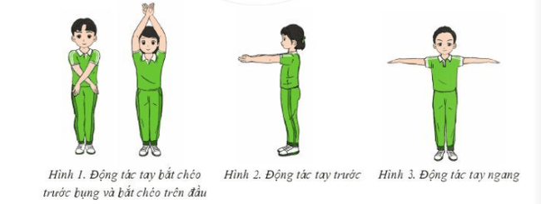
- HS tiếp nhận nhiệm vụ và thực hiện khởi động
- GV đặt vấn đề: Trong đời sống hàng ngày nói chung và bộ môn Giáo dục thể chất nói riêng, bài tập thể dục là một chủ đề học tập phổ biến. Để nắm được các kiến thức lý thuyết và vận dụng chính xác, chúng ta cùng vào bài học – Bài 1: Bài thể dục liên hoàn 32 nhịp (từ nhịp 1 đến nhịp 16)
B. HOẠT ĐỘNG HÌNH THÀNH KIẾN THỨC
Hoạt động 1:Nhóm động tác bật nhảy (nhịp 1 đến nhịp 8)
a. Mục tiêu: HS biết và thực hiện từ nhịp 1 đến nhịp 8.
b. Nội dung: GV trình bày vấn đề, HS trả lời câu hỏi, tập theo hiệu lệnh.
c. Sản phẩm học tập: HS lắng nghe và tiếp thu, vận dụng kiến thức.
d. Tổ chức thực hiện:
HOẠT ĐỘNG CỦA GV - HS | LƯỢNG VẬN ĐỘNG |  | DỰ KIẾN SẢN PHẨM
 | TG | SL
Bước 1: GV chuyển giao nhiệm vụ học tập  - GV cho HS xem tranh ảnh nhóm động tác bật nhảy từ nhịp 1 đến nhịp 8  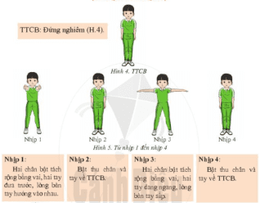  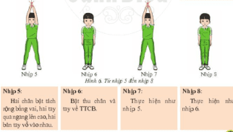  - GV thị phạm và phân tích nhóm động tác bật nhảy theo trình tự:  + Thị phạm lần 1: GV thị phạm hoàn chỉnh nhóm động tác bật nhảy – từ nhịp 1 đến nhịp 8 (GV vừa thực hiện vừa tự đếm nhịp). GV sử dụng phương pháp thuyết trình: Nhóm động tác bật nhảy bao gồm: phần chân và phần tay.  + Thị phạm lần 2: GV yêu cầu HS quan sát kĩ thuật chân và thị phạm hoàn chỉnh nhóm động tác bật nhảy – từ nhịp 1 đến nhịp 8 (GV vừa thực hiện vừa tự đếm nhịp). GV sử dụng phương pháp thuyết trình: phần chân thực hiện kĩ thuật bật chạm, tách liên tục.  + Thị phạm lần 3: GV yêu cầu HS quan sát kĩ thuật tay và thị phạm hoàn chỉnh nhóm động tác bật nhảy – từ nhịp 1 đến nhịp 8 (GV vừa thực hiện vừa tự đếm nhịp). GV sử dụng phương pháp thuyết trình: phần tay, nhịp 1, 3, 5, 7 có sự thay đổi (nhịp 1 tay trước; nhịp 3 tay ngang; nhịp 5, 7 vỗ tay trên cao; nhịp 2, 4, 6, 8 tay ở TTCB)  - GV tổ chức tập luyện: chia nhóm động tác thành hai phần: phần chân và phần tay.  Kĩ thuật chân  – GV mô tả kĩ thuật chân:  + TTCB: Đứng nghiêm, hai tay chống hông  + Nhịp 1, 3, 5, 7: Hai chân bật tách rộng bằng vai.  + Nhịp 2, 4, 6, 8: Bật thu chân về TTCB.  -GV cho HS thực hiện đồng loạt kĩ thuật chân liên tục từ nhịp 1 đến nhịp 8  + GV đếm nhịp, cùng tập với HS.  + GV đếm nhịp, HS thực hiện.  + GV cho HS tự đếm nhịp và thực hiện.  Yêu cầu kĩ thuật: bật trên mũi chân, gồi nhún nhẹ, đảm bảo tiết tấu nhịp điệu của động tác chân.  Kĩ thuật tay  - GV mô tả kĩ thuật tay:  + TTCB: Đứng nghiêm.  + Nhịp 1: Hai tay đưa trước, lòng bàn tay hướng vào nhau.  + Nhịp 2, 4, 6, 8: Về TTCB.  + Nhịp 3: Hai tay dang ngang, lòng bàn tay sấp.  + Nhịp 5, 7: Hai tay qua ngang lên cao, hai bàn tay vỗ vào nhau.  – GV cho HS thực hiện đồng loạt kĩ thuật tay liên tục từ nhịp 1 đến nhịp 8.  + GV đếm nhịp, cùng tập với HS.  + GV đếm nhịp, HS thực hiện.  + GV cho HS tự đếm nhịp và thực hiện.  Bước 2: HS thực hiện nhiệm vụ học tập  - HS lắng nghe hướng dẫn của GV các động tác.  - HS thực hiện động tác theo hiệu lệnh của GV.  Bước 3: Báo cáo kết quả hoạt động và thảo luận  - GV yêu cầu đồng loạt HS thực hiện động tác.  - GV gọi 1-2 HS tập mẫu để HS trong lớp theo dõi, tập theo.  - GV lưu ý một số lỗi sai HS thường mắc:  + Tư thế tay ngang không đúng phương hướng  + Biên độ tay không đúng  + Chân và tay phối hợp khong chính xác trong nhóm động tác bật nhảy.  - GV hướng dẫn HS khắc phục lỗi sai thường mắc  Bước 4: Đánh giá kết quả, thực hiện nhiệm vụ học tập  GV đánh giá, nhận xét, chuẩn kiến thức, chuyển sang nội dung mới. | 6p  4p  2p  2p  8p  4p  10p  2p  6p  8p  6p  6p  10p | 3N  2N  1N  1N  4N  4N  2N  1N  3N  4N  2N  2N  2N | 1. Nhóm động tác bật nhảy (từ nhịp 1 đến nhịp 8)  - TTCB: Đứng nghiêm  - Nhịp 1: Hai chân bật tách rộng bằng vai, hai tay đưa trước, lòng bàn tay hướng vào nhau.  - Nhịp 2: Bật thi chân và tay về TTCB  - Nhịp 3: Hai chân bật tách rộng bằng vai, hai tay dang ngang, long bàn tay sấp.  - Nhịp 4: Bật thu chân và tay về TTCB.  - Nhịp 5: Hai chân bật tách rộng bằng vai, hai tay qua ngang lên cao, hai bàn tay vỗ vào nhau.  - Nhịp 6: Bật thu chân và tay về TTCB  - Nhịp 7: Thực hiện như nhịp 5  - Nhịp 8: Thực hiện như nhịp 6.
Hoạt động 2: Nhóm động tác gập bụng, vặn mình (từ nhịp 9 đến nhịp 16)
a. Mục tiêu: HS biết thực hiện từ nhịp 9 đến nhịp 16
b. Nội dung: GV trình bày vấn đề, HS trả lời câu hỏi, tập theo hiệu lệnh.
c. Sản phẩm học tập: HS lắng nghe và tiếp thu, vận dụng kiến thức.
d. Tổ chức thực hiện:
HOẠT ĐỘNG CỦA GV - HS | LƯỢNG VẬN ĐỘNG |  | DỰ KIẾN SẢN PHẨM
 | TG | SL
Bước 1: GV chuyển giao nhiệm vụ học tập  - GV cho HS xem tranh, ảnh nhóm động tác gập bụng từ nhịp 9 đến 16:  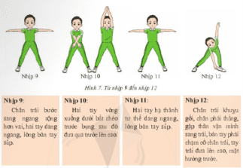  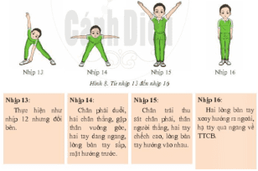  - GV thị phạm và phân tích kĩ thuật theo trình tự:  + Thị phạm lần 1: GV thị phạm hoàn chỉnh nhóm động tác gập bụng, vặn mình - từ nhịp 9 đến nhịp 16 (GV vừa thực hiện vừa tự đếm nhịp).  + Thị phạm lần 2: GV yêu cầu HS quan sát và phát hiện nhịp nào thực hiệnđộng tác gập bụng, nhịp nào thực hiện động tác vặn mình  + Thị phạm lần 3: GV yêu cầu HS đếm cho GV thực hiện động tác.  – GV tổ chức tập luyện:  + GV đếm nhịp, cùng tập với HS.  + GV và HS cùng đếm nhịp và cùng tập.  + GV và HS cùng đếm nhịp, HS thực hiện  + HS tự đếm nhịp và thực hiện.  Bước 2: HS thực hiện nhiệm vụ học tập  - HS lắng nghe hướng dẫn của GV các động tác.  - HS thực hiện động tác theo hiệu lệnh của GV.  Bước 3: Báo cáo kết quả hoạt động và thảo luận  - GV yêu cầu đồng loạt HS thực hiện động tác.  - GV gọi 1-2 HS tập mẫu để HS trong lớp theo dõi, tập theo.  - GV lưu ý một số lỗi sai HS thường mắc:  + Tay không duỗi thẳng khi quay vòng  + Gù lưng, cúi đầu khi gập bụng.  - GV hướng dẫn HS khắc phục lỗi sai thường mắc  Bước 4: Đánh giá kết quả, thực hiện nhiệm vụ học tập  GV đánh giá, nhận xét, chuẩn kiến thức, chuyển sang nội dung mới. | 5p  5p  5p  15p | 1N  1N  1N  2N | 2. Nhóm động tác gập bụng, vặn mình (từ nhịp 9 đến nhịp 16)  - Nhịp 9: Chân trái bước sang ngang rộng hơn vai, hai tay dang ngang, lòng bàn tay sấp.  - Nhịp 10: Hai tay vòng xuống dưới bắt chéo trước bụng sau đó đưa qua trước lên cao.  - Nhịp 11: Hai tay hạ thành tư thứ dang ngang, lòng bàn tay sấp.  - Nhịp 12: Chân trái khuỵu gối, chân phải thẳng, gập thân, vặn mình sang trái, bàn tay phải chạm cổ chân trái, tay trái đưa lên cao, mặt honwgs trước.  - Nhịp 13: Thực hiện như nhịp 12 nhưng đổi bên  - Nhịp 14: Chân phải duỗi, hai chân thẳng, gập thân vuông góc, hai tay dang ngang, lòng bàn tay sấp, mặt hướng trước.  - Nhịp 15: Chân trái thu sát chân phải, thân người thẳng, hai tay chếch cao, lòng bàn tay hướng vào nhau.  - Nhịp 16: Hai lòng bàn tay xoay hướng ra ngoài, hạ tay qua ngang về TTCB.
C. HOẠT ĐỘNG LUYỆN TẬP
* Nhiệm vụ 1: Luyện tập thực hiện từ nhịp 1 đến nhịp 8
a. Mục tiêu: giúp HS nâng cao khả năng phối hợp kĩ thuật tay và chân.
b. Nội dung: Nghe giáo viên hướng dẫn, học sinh thực hiện
c. Sản phẩm học tập: HS thực hiện đúng động tác
d. Tổ chức thực hiện:
– Tập luyện cá nhân: Chia lớp thành nhiều tổ, cho HS ngồi theo hàng. Từng ban lên thực hiện. Các bạn còn lại quan sát, phát hiện lỗi sai và sửa lỗi cho bạn. GV giám sát và hỗ trợ hoạt động của HS.
- Tập luyện theo cặp: Tập toàn bộ từ nhịp 1 đến nhịp 8. GV chia HS trong lớp thành các hàng ngang quay mặt vào nhau tạo thành các cặp đôi
+ Lần 1: GV đếm nhịp, HS cùng nhau thực hiện các nội dung luyện tập.
+ Lần 2: GV và HS cùng đếm nhịp, HS cùng nhau thực hiện các nội dung luyện tập.
+ Lần 3: HS tự đếm nhịp và tập theo cặp.
+ Lần 4: Một bạn đếm và nhắc nhở yếu lĩnh kĩ thuật, sửa chữa động tác sai cho bạn còn lại, sau đó đổi vị trí.
– Tập luyện theo nhóm: GV chia HS trong lớp thành 6 nhóm, mỗi nhóm 9 HS. GV tổ chức cho HS đứng theo hàng ngang hoặc vòng tròn, trong đó có bạn chỉ huy. Chỉ huy đếm nhịp cho các bạn cùng tập. Chỉ huy nhận xét lỗi sai và yêu cầu các bạn sửa sai. Lần lượt các thành viên khác trong nhóm lên làm chỉ huy. GV tổ chức một nhóm làm mẫu, các nhóm còn lại quan sát, sau đó cho các nhóm tự tổ chức tập luyện, GV quan sát và nhắc sửa sai cho các nhóm.
- GV cho HS tập một số bài tập bổ trợ:
Bài tập : bật chụm, tách chân
- TTCB: Đứng nghiêm, hai tay chống hông.
- Thực hiện: Bật chụm, tách chân liên tục theo nhịp đếm. Yêu cầu đảm bảo tính nhịp điệu của động tác, khi bật tách chân đảm bảo độ rộng giữa hai bàn chân bằng vai, bật trên mũi bàn chân.
- Các hình thức tập luyện: Tập luyện cá nhân, theo cặp hoặc theo nhóm.
Bài tập: Tay
TTCB: Đứng nghiêm.
Thực hiện:
- Hai tay nâng, hạ liên tục về trước, lòng bàn tay hướng vào nhau
- Hai tay nâng, hạ liên tục sang ngang
- Hay tay nâng, hạ liên tục qua ngang lên cao.
* Nhiệm vụ 2: Luyện tập nhóm động tác gập bụng, vặn mình (từ nhịp 9 đến nhịp 16)
a. Mục tiêu: giúp HS nâng cao trí nhớ vận động, nâng cao tính nhịp điệu động tác
b. Nội dung: Nghe giáo viên hướng dẫn, học sinh thực hiện
c. Sản phẩm học tập: HS thực hiện đúng động tác
d. Tổ chức thực hiện:
- HS thực hiện tư fnhipj 9 đến nhịp 16 theo nhịp nhanh, chậm khác nhau
- Gv gợi ý một số bài tập bổ trợ cho HS:
+ Bài tập vặn mình:
TTCB: HS đứng chân rộng hơn vai, hai tay ngang, lòng bàn ta sấp
Thực hiện: khuỵu gối vặn mình liên tục hai bên.
* Nhiệm vụ 3: Trò chơi vận động
a. Mục tiêu: giúp HS phát triển khéo léo.
b. Nội dung: Nghe giáo viên hướng dẫn, học sinh thực hiện
c. Sản phẩm học tập: HS thực hiện đúng động tác
d. Tổ chức thực hiện:
- GV tổ chức trò chơi: Vận chuyển qua cầu
+ Chuẩn bị:
- Vẽ trên mặt đất hai đường kẻ, rộng 20 – 30 cm, dài 4 – 5 m mô phỏng cây cầu. Mỗi đội một cái vợt bóng bàn và một quả bóng cao su 150 g.
- Chia học sinh trong lớp thành hai đội, đứng thành hàng dọc sau vạch xuất phát. Người đầu hàng cầm vợt bóng bàn và bóng.
+ Thực hiện: Khi có hiệu lệnh xuất phát, lần lượt từng thành viên thực hiện cầm vợt bóng bàn giữ quả bóng ở phía trên, chạy nhanh trên đường kẻ, vòng lại chuyển cho người tiếp theo. Trong quá trình di chuyển, nếu người nào làm rơi ra khỏ vợt bóng bàn sẽ phải thực hiện lại lượt chơi của mình. Đội nào hoàn thành trước sẽ thắng cuộc.
D. HOẠT ĐỘNG VẬN DỤNG
a. Mục tiêu: Vận dụng các kiến thức, kĩ năng đã học vào thực tiễn.
b. Nội dung: Nghe giáo viên hướng dẫn, học sinh thực hiện.
c. Sản phẩm học tập: HS thực hiện đúng động tác
d. Tổ chức thực hiện:
- GV yêu cầu HS tập bài thể dục liên hoàn 32 nhịp (từ nhịp 1 đến nhịp 16) vào buổi sáng để cơ thể khỏe mạnh
- HS tiếp nhận nhiệm vụ, thực hiện và vận dụng vào thực tiễn.
- GV nhận xét, đánh giá và chuẩn kiến thức.
- GV hướng dẫn cho hs thả lỏng, hồi tĩnh.
IV. KẾ HOẠCH ĐÁNH GIÁ
Hình thức đánh giá | Phương pháp  đánh giá | Công cụ đánh giá | Ghi Chú
- Thu hút được sự tham gia tích cực của người học  - Gắn với thực tế  - Tạo cơ hội thực hành cho người học | - Sự đa dạng, đáp ứng các phong cách học khác nhau của người học  - Hấp dẫn, sinh động  - Thu hút được sự tham gia tích cực của người học  - Phù hợp với mục tiêu, nội dung | - Qúa trình vận động.  - Bài tập thể dục, động tác, kĩ thuật  - Trao đổi, thảo luận
V. HỒ SƠ DẠY HỌC (Đính kèm các phiếu học tập/bảng kiểm....)

Ngày soạn: .../.../...
Ngày dạy: .../.../...

BÀI 2: BÀI THỂ DỤC LIÊN HOÀN 32 NHỊP

(từ nhịp 17 đến nhịp 32)
(Thời lượng: 4 tiết)
I. MỤC TIÊU
1. Kiến thức
- Biết cách thực hiện bài Thể dục liên hoàn 32 nhịp (từ nhịp 17 đến nhịp 32).
2. Năng lực
- Năng lực chung:
+ Hình thành và phát triển năng lực tự chủ và tự học: thông qua việc đọc thông tin trong SGK, quan sát các hình và tranh, ảnh.
+ Hình thành và phát triển năng lực giao tiếp và hợp tác: thông qua các động nhóm để thực hiện bài Thể dục liên hoàn 32 nhịp (từ nhịp 17 đến nhịp 32)
- Năng lực riêng:
+ Thực hiện đúng bài Thể dục liên hoàn 32 nhịp (từ nhịp 17 đến nhịp 32).
+ Biết chỉnh sửa động tác sai thông qua nghe, quan sát và tập luyện, b lựa chọn và tham gia các trò chơi vận động phù hợp với nội dung bài học; biết điều khiển tổ, nhóm tập luyện và nhận xét kết quả tập luyện; biết vận dụng nhi kiến thức đã học vào hoạt động sinh hoạt, tập luyện TDTT hằng ngày.
3. Phẩm chất
- Tích cực, tự giác trong học tập và vận dụng để rèn luyện thân thể hằng ngày.
II. THIẾT BỊ DẠY HỌC VÀ HỌC LIỆU
1. Đối với giáo viên
- Tranh, ảnh, video nhóm động tác lưng và chống sấp (từ nhịp 17 đến nh nhóm động tác chân và thăng bằng (từ nhịp 25 đến nhịp 32) (nếu có).
2. Đối với học sinh
- SGK.
- Dụng cụ học tập theo yêu cầu của GV.
III. TIẾN TRÌNH DẠY HỌC
A. HOẠT ĐỘNG KHỞI ĐỘNG
a. Mục tiêu: Tạo tâm thế hứng thú cho học sinh và từng bước làm quen bài học.
b. Nội dung: GV trình bày vấn đề, HS trả lời câu hỏi.
c. Sản phẩm học tập: HS lắng nghe và tiếp thu kiến thức.
d. Tổ chức thực hiện:
- GV cho HS khởi động chung (chạy chậm, khởi động các khớp) và khởi động chuyên môn (đá chân ngang)
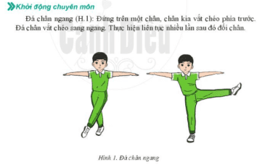
- HS tiếp nhận nhiệm vụ và thực hiện khởi động
- GV đặt vấn đề: Trong đời sống hàng ngày nói chung và bộ môn Giáo dục thể chất nói riêng, bài tập thể dục là một chủ đề học tập phổ biến. Để nắm được các kiến thức lý thuyết và vận dụng chính xác, chúng ta cùng vào bài học – Bài 2 : Bài thể dục liên hoàn 32 nhịp (từ nhịp 17 đến nhịp 32).
B. HOẠT ĐỘNG HÌNH THÀNH KIẾN THỨC
Hoạt động 1: Nhóm động tác lưng và chống sấp (từ nhịp 17 đến nhịp 24)
a. Mục tiêu: HS thực hiện được các động tác từ nhịp 17 đến 24.
b. Nội dung: GV trình bày vấn đề, HS trả lời câu hỏi, tập theo hiệu lệnh.
c. Sản phẩm học tập: HS lắng nghe và tiếp thu, vận dụng kiến thức.
d. Tổ chức thực hiện:
HOẠT ĐỘNG CỦA GV - HS | LƯỢNG VẬN ĐỘNG |  | DỰ KIẾN SẢN PHẨM
 | TG | SL
Bước 1: GV chuyển giao nhiệm vụ học tập  - CV cho HS xem tranh, ảnh, video nhóm động tác lung và chống sấp (từ nhìn 17 đến nhịp 24):  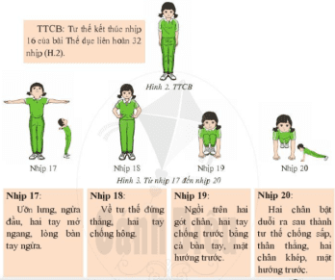  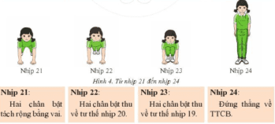  – GV thị phạm và phân tích nhóm động tác lưng và chống sấp theo trình tự:  + Thị phạm lần 1: GV thị phạm hoàn chỉnh nhóm động tác lưng và chống sấp.  + Thị phạm lần 2: GV vừa thực hiện vừa phân tích kĩ thuật động tác.  + Thị phạm lần 3: Yêu cầu HS đếm cho GV thực hiện kĩ thuật.  – GV phân chia kĩ thuật và cho HS tập các bài tập bổ trợ:  + Bổ trợ kĩ thuật chống sấp: GV cho HS nằm chống sấp, chỉnh sửa tư thế tay chống vuông góc với thân, thân người thẳng (không ưỡn mông), mắt nhìn thẳng. Giữ nguyên tư thế thân người bật chụm, tách chân.  + Chia nhóm động tác thành hai phần:  Phần 1: động tác lưng (nhịp 17, 18 SGK);  Phần 2: động tác chống sấp (nhịp 20, 21, 22 SGK). GV cho HS liên tục thực hiện từng phần rồi ghép toàn bộ động tác trong nhóm.  – GV cho HS thực hiện hoàn chỉnh nhóm động tác lưng và chống sấp:  + GV vừa làm mẫu vừa đếm nhịp. HS tập theo từng nhịp.  + GV và HS cùng đếm nhịp và cùng tập.  + GV và HS cùng đếm nhịp, HS tự thực hiện.  + GV cho HS tự đếm nhịp và thực hiện.  Bước 2: HS thực hiện nhiệm vụ học tập  - HS lắng nghe hướng dẫn của GV các động tác.  - HS thực hiện động tác theo hiệu lệnh của GV.  Bước 3: Báo cáo kết quả hoạt động và thảo luận  - GV yêu cầu đồng loạt HS thực hiện động tác.  - GV gọi 1-2 HS tập mẫu để HS trong lớp theo dõi, tập theo.  - GV lưu ý một số lỗi sai HS hay mắc:  + HS không căng lưng và ngực, tay thấp trong động tác lưng  + HS bị ưỡn hoặc nhổm mông trong động tác nằm chống sấp.  - GV hướng dẫn cách khắc phục các lỗi sai thường mắc.  Bước 4: Đánh giá kết quả, thực hiện nhiệm vụ học tập  GV đánh giá, nhận xét, chuẩn kiến thức, chuyển sang nội dung mới. | 3p  3p  3p  8 p  8p  10p  10p | 1N  1N  1N  2N  2N  2N  2N | 1. Nhóm động tác lưng và chống sấp (từ nhịp 17 đến nhịp 24)  - Nhịp 17: Ưỡn lưng, ngửa đầu, hai tay mở ngang, lòng bàn tay ngửa.  - Nhịp 18: Về tư thế đứng thẳng, hai tay chống hông  - Nhịp 19: Ngồi trên hai gót chân, hai tay chống trước bằng cả bàn tay, mặt hướng trước.  - Nhịp 20: Hai chân bật duỗi ra sau thành tư thế chống sấp, thân thẳng, hai chân khép, mặt hướng trước.  - Nhịp 21: Hai chân bật tách rộng bằng vai  - Nhịp 22: Hai chân bật thu về tư thế nhịp 20  - Nhịp 23: Hai chân bật thu về tư thế nhịp 19.  - Nhịp 24: đứng thẳng về TTCB.
Hoạt động 2: Nhóm động tác chân và thăng bằng
a. Mục tiêu: HS biết thực hiện động tác từ nhịp 25 đến nhịp 32.
b. Nội dung: GV trình bày vấn đề, HS trả lời câu hỏi, tập theo hiệu lệnh.
c. Sản phẩm học tập: HS lắng nghe và tiếp thu, vận dụng kiến thức.
d. Tổ chức thực hiện:
HOẠT ĐỘNG CỦA GV - HS | LƯỢNG VẬN ĐỘNG |  | DỰ KIẾN SẢN PHẨM
 | TG | SL
Bước 1: GV chuyển giao nhiệm vụ học tập  – GV cho HS xem tranh, ảnh nhóm động tác chân và thăng bằng :  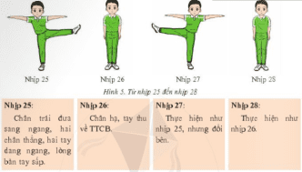  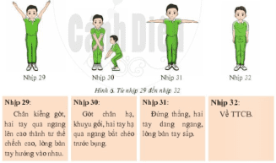  – GV thị phạm và phân tích nhóm động tác chân và thăng bằng theo trình tự:  + Thị phạm lần 1: GV thị phạm hoàn chỉnh nhóm động tác chân và thăng bằng.  + Thị phạm lần 2: GV vừa thực hiện vừa phân tích kĩ thuật động tác.  + Thị phạm lần 3: Yêu cầu HS đếm nhịp cho GV thực hiện kĩ thuật.  – GV phân chia kĩ thuật và cho HS tập các bài tập bổ trợ:  + Bổ trợ kĩ thuật nâng chân: GV cho HS đứng theo cặp. Một bạn đứng làm trụ để bạn còn lại thực hiện kĩ thuật nâng chân sang ngang. Yêu cầu: bạn thực hiện hai tay dang ngang, khi nâng chân, hai chân duỗi thẳng, chân nâng hướng vào bàn tay, không đẩy hoặc ưỡn mông. GV cho HS thực hiện kĩ thuật nâng chân, hai tay ngangnlần lượt thực hiện liên tục chân trái rồi đổi sang chân phải).  + Bổ trợ kĩ thuật thăng bằng trên hai chân: GV cho HS đứng kiễng trên hai ùi chân giữ thăng bằng. Kết hợp với các tư thế tay khác nhau như: hai tay chống nông, hai tay dang ngang, hai tay đưa trước, hai tay chếch cao.  – GV cho HS thực hiện hoàn chỉnh nhóm động tác chân và thăng bằng:  + GV vừa làm mẫu vừa đếm nhịp, HS tập theo từng nhịp.  + GV và HS cùng đếm nhịp và cùng tập.  + GV và HS cùng đếm nhịp, HS tự thực hiện.  + GV cho HS tự đếm nhịp và thực hiện.  Bước 2: HS thực hiện nhiệm vụ học tập  - HS lắng nghe hướng dẫn của GV các động tác.  - HS thực hiện động tác theo hiệu lệnh của GV.  Bước 3: Báo cáo kết quả hoạt động và thảo luận  - GV yêu cầu đồng loạt HS thực hiện động tác.  - GV gọi 1-2 HS tập mẫu để HS trong lớp theo dõi, tập theo.  - GV lưu ý một số lỗi sai HS thường mắc: chân cong, đẩy mông khi nâng chân sang ngang.  - GV hướng dẫn cách khắc phục các lỗi sai thường mắc.  Bước 4: Đánh giá kết quả, thực hiện nhiệm vụ học tập  GV đánh giá, nhận xét, chuẩn kiến thức, chuyển sang nội dung mới. | 5p  5p  5p  5p  5p  5p  5p  5p  10p | 2N  2N  2N  1N  1N  1N  1N  1N  2N | 2. Nhóm động tác chân và thăng bằng  - Nhịp 25: Chân trái đưa sang ngang, hai chân thẳng, hai tay dang ngang, lòng bàn tay sấp.  - Nhịp 26: Chân hạ, tay thu về TTCB.  - Nhịp 27: Thực hiện như nhịp 25, nhưng đổi bên.  - Nhịp 28: Thực hiện như nhịp 26  - Nhịp 29: Chân kiễng gót, hai tay qua ngang lên cao thành tư thế chếch cao, lòng bàn tay hướng vào nhau.  - Nhịp 30: gót chân hạ, khuỵu gối, hai tay hạ ngang, bắt chéo trước bụng.  - Nhịp 31: Đứng thẳng, hai tay dang ngang, lòng bàn tay sấp.  - Nhịp 32: Về TTCB.
C. HOẠT ĐỘNG LUYỆN TẬP
* Nhiệm vụ 1: Thực hiện nhóm động tác lưng và chống sấp (từ nhịp 17 đến nhịp 24)
a. Mục tiêu: Giúp HS thực hiện dễ dàng các nhóm động tác được học; nâng cao trí nhớ vận động, nâng cao tính nhịp điệu động tác.
b. Nội dung: Nghe giáo viên hướng dẫn, học sinh thực hiện
c. Sản phẩm học tập: HS thực hiện đúng động tác
d. Tổ chức thực hiện:
- Luyện tập theo nhóm: HS thực hiện từ nhịp 17 đến nhịp 24 theo nhịp nhanh, chậm khác nhau.
- GV gợi ý một số bài tập bổ trợ cho HS:
+ Bài tập: Đẩy hông căng ngực
- TTCB: HS đứng thẳng, hai tay chống hông.
- Thực hiện: Đẩy hông về trước, căng ngực, đầu ngửa, hai tay ngang. GV cho HS liên tục thực hiện kĩ thuật đẩy hông và trở về TTCB. GV quan sát, sửa tư thế lưng và tay cho HS, đảm bảo thân người cong tự nhiên, hai tay dang ngang, lòng bàn tay ngửa.
+ Bài tập: Ngồi xổm chuyển bật duỗi chân thành chống sấp
- TTCB: Cho HS ngồi trên hai gót chân, hai tay chống trước bằng cả bàn ta mặt hướng trước.
- Thực hiện: Từ tư thế ngồi xổm, GV cho HS thực hiện bật duỗi hai chân - sau thành tư thế chống sấp. GV cho HS thực hiện liên tục kĩ thuật từ ngồi xổm chuyển thành chống sấp, nhằm tăng cường sức mạnh toàn thân cho HS. GV quan sát sửa tư thế cho HS.
* Nhiệm vụ 2: Thực hiện nhóm động tác chân và thăng bằng
a. Mục tiêu: Giúp HS nâng cao trí nhớ vận động, nâng cao tính nhịp điệu động tác, thực hiện đúng nhóm động tác đã được học.
b. Nội dung: Nghe giáo viên hướng dẫn, học sinh thực hiện
c. Sản phẩm học tập: HS thực hiện đúng động tác
d. Tổ chức thực hiện:
- GV yêu cầu HS thực hiên theo nhóm: HS thực hiện từ nhịp 25 đến nhịp 32 theo nhịp nhanh, chậm khác nhau.
- GV cho HS tập một số bài tập bổ trợ: Nâng chân và thăng bằng
+ TTCB: Đứng nghiêm.
+Thực hiện:
- GV cho HS nâng chân sang ngang, hai tay ngang và giữ thăng bằng 1 L × 8 N liên tục từng chân nhằm tăng cường thể lực và hoàn thiện tư thế đúng, đẹp.
- GV cho HS đứng thăng bằng trên hai chân, nhắm mắt nhằm tăng độ khó.
- GV quan sát, sửa tư thế cho HS, đảm bảo tư thế thân người thẳng khi đá chân, tay ngang, không hóp hoặc ưỡn hông. Bàn chân khi đá lên yêu cầu hướng về phía bàn tay.
* Nhiệm vụ 3: Trò chơi vận động phát triển khéo léo.
a. Mục tiêu: giúp HS phát triển khéo léo.
b. Nội dung: Nghe giáo viên hướng dẫn, học sinh thực hiện
c. Sản phẩm học tập: HS thực hiện đúng động tác
d. Tổ chức thực hiện:
- GV tổ chức trò chơi:Ai làm đúng nhất
- Chuẩn bị:
+ Vẽ một hình vuông, mỗi cạnh 3 m và chia đôi thành hai hình chữ nhật. Vẽ hai vạch xuất phát cách khu hình vuông 4 – 5 m (H.8).
+ Chia học sinh trong lớp thành hai đội đều nhau, mỗi người mang một mã số.
- Cách chơi: Các thành viên của mỗi đội chạy tới ô của đội mình theo mã số được gọi, thực hiện các động tác theo yêu cầu rồi chạy về vị trí ban đầu. Đội nào hoàn thành đúng, đẹp được điểm cao hơn sẽ thắng cuộc.
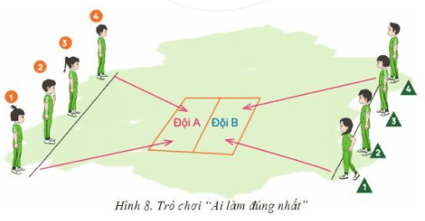
Nhóm nào nhớ bài nhất
- Chia học sinh trong lớp thành các đội đều nhau, thực hiện các nhóm động tác từ nhịp 1 đến nhịp 8, từ nhịp 9 đến nhịp 16, từ nhịp 17 đến nhịp 24 hoặc từ nhịp 25 đến nhịp 32 theo yêu cầu của giáo viên. Đội nào có số thành viên nhớ bài nhiều hơn sẽ thắng cuộc (H.9).
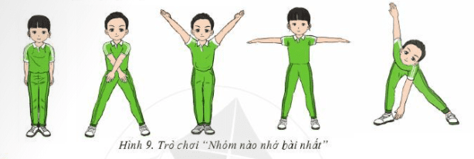
- HS tham gia các trò chơi vận động.
D. HOẠT ĐỘNG VẬN DỤNG
a. Mục tiêu: Vận dụng các kiến thức, kĩ năng đã học vào thực tiễn.
b. Nội dung: Nghe giáo viên hướng dẫn, học sinh thực hiện.
c. Sản phẩm học tập: HS thực hiện đúng động tác
d. Tổ chức thực hiện:
- Gv yêu cầu HS vận dụng bài thể dục liên hoàn vào thực tế:
1) Bài Thể dục liên hoàn 32 nhịp có thể tập luyện trong những trường hợp nào? Tập thể dục buổi sáng, tập thể dục giữa giờ.
- Đồng diễn thể dục.
- Thi đấu và biểu diễn.
2) Ứng dụng bài Thể dục liên hoàn 32 nhịp trong tập thể dục buổi sáng (H.10), t dục giữa giờ (H.11), thể dục biểu diễn (H.12),...
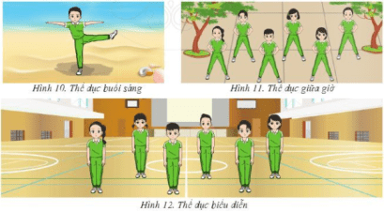
- HS tiếp nhận nhiệm vụ, thực hiện và vận dụng vào thực tiễn.
- GV nhận xét, đánh giá và chuẩn kiến thức.
- GV hướng dẫn cho hs thả lỏng, hồi tĩnh.
IV. KẾ HOẠCH ĐÁNH GIÁ
Hình thức đánh giá | Phương pháp  đánh giá | Công cụ đánh giá | Ghi Chú
- Thu hút được sự tham gia tích cực của người học  - Gắn với thực tế  - Tạo cơ hội thực hành cho người học | - Sự đa dạng, đáp ứng các phong cách học khác nhau của người học  - Thu hút được sự tham gia tích cực của người học  - Phù hợp với mục tiêu, nội dung | - Qúa trình vận động.  - Bài tập thể dục, động tác, kĩ thuật  - Trao đổi, thảo luận
V. HỒ SƠ DẠY HỌC (Đính kèm các phiếu học tập/bảng kiểm....)
………………………………………………………………………………………

PHẦN BA: THỂ THAO TỰ CHỌN
Ngày soạn: .../.../...
Ngày dạy: .../.../...

CHỦ ĐỀ 1: BÓNG RỔ
NỘI DUNG CHỦ ĐỀ
Bài | Tên bài | Nội dung | Số tiết
1 | Kĩ thuật chạy nghiêng và tại chỗ dẫn bóng | - Kĩ thuật chạy nghiêng  - Kĩ thuật tại chỗ dẫn bóng  - Một số quy định trong dẫn bóng  - Trò chơi vận động phát triển sức nhanh và khéo léo. | 6
2 | Kĩ thuật dẫn bóng theo đường thẳng | - Kĩ thuật dẫn bóng theo đường thẳng  - Một số quy định cơ bản của Luật Chạy trước.  - Trò chơi vận động bổ trợ kĩ thuật dẫn bóng | 6
3 | Kĩ thuật tại chỗ chuyền, bắt bóng hai tay trước ngực | - Kĩ thuật tại chỗ chuyền bóng hai tay trước ngực  - Kĩ thuật bắt bóng hai tay trước 6ngực  - Trò chơi vận động bổ trợ kĩ thuật chuyền, bắt bóng | 6
4 | Kĩ thuật tại chỗ ném rổ một tay trên vai | - Kĩ thuật tại chỗ ném rổ một tay trên vai  - Một số quy định của Luật Ném phạt  - Trò chơi vận động bổ trợ môn bóng rổ. | 6

BÀI 1: KĨ THUẬT CHẠY NGHIÊNG VÀ TẠI CHỖ DẪN BÓNG
(Thời lượng: 6 tiết)
I. MỤC TIÊU
1. Kiến thức
- Biết cách thực hiện kĩ thuật chạy nghiêng; tại chỗ dẫn bóng cao, thấp tay
- Biết một số quy định trong dẫn bóng.
2. Năng lực
- Năng lực chung:
– Hình thành và phát triển năng lực tự chủ và tự học: thông qua việc đọc thông tin trong SGK, quan sát các hình và tranh, ảnh.
+ Hình thành và phát triển năng lực giao tiếp và hợp tác: thông qua các hoạt động nhóm để thực hiện kĩ thuật chạy nghiêng và dẫn bóng cao, thấp tay.
- Năng lực riêng:
+ Thực hiện được kĩ thuật chạy nghiêng; tại chỗ dẫn bóng cao, thấp tay.
+ Biết chỉnh sửa động tác sai thông qua nghe, quan sát và tập luyện; biết lựa chọn và tham gia các trò chơi vận động phù hợp với nội dung bài học; biết điều khiển tổ, nhóm tập luyện và nhận xét kết quả tập luyện; biết vận dụng những kiến thức đã học để rèn luyện nâng cao khả năng chơi bóng và phát triển thể lực.
3. Phẩm chất
- Tích cực, tự giác trong học tập và vận dụng để rèn luyện thân thể hằng ngày.
II. THIẾT BỊ DẠY HỌC VÀ HỌC LIỆU
1. Đối với giáo viên
– Tranh, ảnh, video kĩ thuật chạy nghiêng và tại chỗ dẫn bóng cao, thấp tay (nếu có).
- Bóng rổ tiêu chuẩn (bóng số 7 cho HS nam và số 6 cho HS nữ). Trong trường hợp không có đủ, có thể sử dụng bóng số 5 để tập luyện.
– Sân bóng rổ tiêu chuẩn hoặc mặt sân bằng phẳng, cọc mốc để tập luyện các bài tập.
– Còi để điều khiển các hoạt động tập luyện.
2. Đối với học sinh
- SGK.
- Dụng cụ học tập theo yêu cầu của GV.
III. TIẾN TRÌNH DẠY HỌC
A. HOẠT ĐỘNG KHỞI ĐỘNG
a. Mục tiêu: Tạo tâm thế hứng thú cho học sinh và từng bước làm quen bài học.
b. Nội dung: GV trình bày vấn đề, HS trả lời câu hỏi.
c. Sản phẩm học tập: HS lắng nghe và tiếp thu kiến thức.
d. Tổ chức thực hiện:
- GV cho HS khởi động chung (bài tập tay không, khởi động các khớp và bài tập căng cơ, chạy chậm, chạy tăng tốc) và khởi động chuyên môn (chạy chậm, chạy tăng tốc).
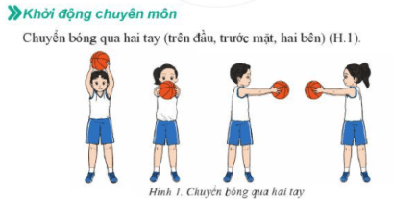
- HS tiếp nhận nhiệm vụ và thực hiện khởi động
- GV đặt vấn đề: Trong đời sống hàng ngày nói chung và bộ môn Giáo dục thể chất nói riêng, bóng rổ là một chủ đề học tập phổ biến. Để nắm được các kiến thức lý thuyết và vận dụng chính xác, chúng ta cùng vào bài học – Bài 1: Kĩ thuật chạy nghiêng và tại chỗ dẫn bóng.
B. HOẠT ĐỘNG HÌNH THÀNH KIẾN THỨC
Hoạt động 1: Kĩ thuật chạy nghiêng
a. Mục tiêu: giúp HS biết kĩ thuật chạy nghiêng
b. Nội dung: GV trình bày vấn đề, HS trả lời câu hỏi, tập theo hiệu lệnh.
c. Sản phẩm học tập: HS lắng nghe và tiếp thu, vận dụng kiến thức.
d. Tổ chức thực hiện:
HOẠT ĐỘNG CỦA GV - HS | LƯỢNG VẬN ĐỘNG |  | DỰ KIẾN SẢN PHẨM
 | TG | SL
Bước 1: GV chuyển giao nhiệm vụ học tập  – GV cho HS xem tranh, ảnh kĩ thuật chạy nghiêng  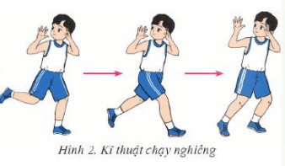  – GV thị phạm và phân tích kĩ thuật chạy nghiêng theo trình tự:  + Thị phạm và phân tích động tác chân: cách đặt bàn chân và bước chạy.  + Thị phạm và phân tích động tác thân người và đánh tay: xoay thân người sang trái hoặc phải theo hướng cần quan sát sao cho vẫn giữ được phần chân hướng theo - hướng chạy; trong quá trình chạy, hai tay đánh tự nhiên theo bước chạy hoặc đưa hai tay ra trước ngực ở TTCB bắt bóng.  + Thị phạm và phân tích động tác của đầu, cổ: mặt xoay theo hướng của thân người và thường xuyên xoay về hướng di chuyển để quan sát hướng chạy.  – GV cho HS đứng tại chỗ thực hiện động tác: + GV cho HS xếp thành các hàng ngang, tập luyện các giai đoạn động tác theo hướng dẫn của GV.  + GV cho HS xếp thành hai hàng dọc, thực hiện động tác đứng tại chỗ (chân trước, chân sau theo hướng chạy) xoay thân và quan sát nhau. Sau đó đổi chân.  – GV cho HS di chuyển thực hiện động tác:  + GV cho HS đi bộ theo cặp, theo đường thẳng thực hiện động tác xoay người quan sát nhau.  + GV cho HS chạy chậm theo cặp, sau đó tăng dần tốc độ theo đường thẳng thực hiện động tác xoay người quan sát nhau.  Bước 2: HS thực hiện nhiệm vụ học tập  - HS lắng nghe hướng dẫn của GV các động tác.  - HS thực hiện động tác theo hiệu lệnh của GV.  Bước 3: Báo cáo kết quả hoạt động và thảo luận  - GV yêu cầu đồng loạt HS thực hiện động tác.  - GV gọi 1-2 HS tập mẫu để HS trong lớp theo dõi, tập theo.  - GV lưu ý một số lỗi sai HS thường mắc:  + Chỉ xoay cổ về hướng cần quan sát  + Bàn chân xoay ngang hoặc chếch so với hướng chạy, dẫn tới bước chạy không bình thường, làm hạn chế tốc độ chạy và mất trọng tâm.  - GV hướng dẫn cách khắc phục các lỗi sai thường mắc.  Bước 4: Đánh giá kết quả, thực hiện nhiệm vụ học tập  GV đánh giá, nhận xét, chuẩn kiến thức, chuyển sang nội dung mới. | 5p  5p  5p  10p  10p  2p  5p | 1 N  1N  1N  2N  2N  1N  1N | 1. Kĩ thuật chạy nghiêng  - Bàn chân theo hướng chạy,thân người xoay nghiêng sang một bên để quan sát.
Hoạt động 2: Kĩ thuật tại chỗ dẫn bóng
a. Mục tiêu: HS biết thực hiện kĩ thuật tại chỗ dẫn bóng cao, thấp tay.
b. Nội dung: GV trình bày vấn đề, HS trả lời câu hỏi, tập theo hiệu lệnh.
c. Sản phẩm học tập: HS lắng nghe và tiếp thu, vận dụng kiến thức.
d. Tổ chức thực hiện:
HOẠT ĐỘNG CỦA GV - HS | LƯỢNG VẬN ĐỘNG |  | DỰ KIẾN SẢN PHẨM
 | TG | SL
Bước 1: GV chuyển giao nhiệm vụ học tập  - GV cho HS xem tranh, ảnh kĩ thuật tại chỗ dẫn bóng cao:  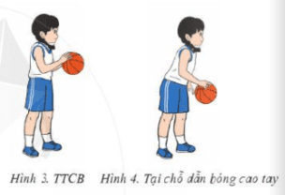  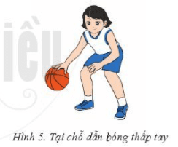  - GV phân tích, hướng dẫn động tác tay tiếp xúc bóng (bàn tay xoè rộng tự nhiên bám vào bóng, các ngón tay và chai tay tiếp xúc bóng, lòng bàn tay không thấp tay chạm bóng trong suốt quá trình dẫn bóng).  - GV thị phạm và phân tích kĩ thuật tại chỗ dẫn bóng cao, thấp tay theo trình tư  + Thị phạm và phân tích tư thể của chân và thân người.  + Thị phạm và phân tích các chuyển động của tay từ khi các ngón tay tiếp xúc bóng tới khi bóng rời tay.  – GV tổ chức tập luyện:  + GV cho HS đứng tại chỗ tập mô phỏng động tác, GV quan sát chính sửa tư thể thân người và nhịp điệu động tác.  + GV cho HS đứng tại chỗ tập dẫn bóng cao, thấp tay với bóng, GV quan sát chỉnh sửa tư thế thân người và nhịp điệu động tác cho HS.  + GV cho HS thực hiện dẫn bóng cao, thấp tay không nhìn bóng (không bắt buộc, tuỳ theo năng lực của HS).  + GV cho HS tập các bài tập bổ trợ hoặc chơi các trò chơi bổ trợ kĩ thuật dẫn bóng cao, thấp tay.  Bước 2: HS thực hiện nhiệm vụ học tập  - HS lắng nghe hướng dẫn của GV các động tác.  - HS thực hiện động tác theo hiệu lệnh của GV.  Bước 3: Báo cáo kết quả hoạt động và thảo luận  - GV yêu cầu đồng loạt HS thực hiện động tác.  - GV gọi 1-2 HS tập mẫu để HS trong lớp theo dõi, tập theo.  - GV lưu ý một số lỗi sai HS thường mắc:  + Dùng lực vai dẫn bóng, dẫn đến nhanh mệt mỏi.  + Lòng bàn tay kiểm soát bóng, dẫn tới khó kiểm soát bóng.  - GV hướng dẫn khắc phục các lỗi sai thường mắc.  Bước 4: Đánh giá kết quả, thực hiện nhiệm vụ học tập  GV đánh giá, nhận xét, chuẩn kiến thức, chuyển sang nội dung mới. | 5p  5p  10p  10p  10p  10p | 1N  1N  2N  2N  2N  2N | 2. Kĩ thuật tại chỗ dẫn bóng  - Tại chỗ dẫn bóng cao tay  + TTCB: Hai chân đứng rộng băng vai, hai tay cầm bóng trước ngực (H.3).  + Thực hiện: Các ngón tay và chai tay tiếp xúc bóng, lòng bàn tay không chạm bóng. Khi dẫn bóng, gối hơi chủng, hạ thấp trọng tâm. Luôn dẫn bóng gần sát với cơ thể (H.4). Độ này của bóng cao ngang hông.  - Tại chỗ dẫn bóng thấp tay:  + TTCB: Đứng chân trước, chân sau, rộng hơn vai, chùng gối, hai tay cầm bóng lệch về phía tay dẫn bóng  + Thực hiện: Lấy khớp khuỷu tay làm trụ, dùng cẳng tay, cổ tay và các ngón tay dẫn bóng. Bóng tiếp xúc với mặt đất ở phía trước mặt, gần về phía chân đặt sau (H.5). Độ nảy của bóng cao ngang gối.
Hoạt động 3: Một số quy định trong dẫn bóng
a. Mục tiêu: HS nắm được một số quy định khi dẫn bóng
b. Nội dung: GV trình bày vấn đề, HS trả lời câu hỏi, tập theo hiệu lệnh.
c. Sản phẩm học tập: HS lắng nghe và tiếp thu, vận dụng kiến thức.
d. Tổ chức thực hiện:
HOẠT ĐỘNG CỦA GV - HS | LƯỢNG VẬN ĐỘNG |  | DỰ KIẾN SẢN PHẨM
 | TG | SL
Bước 1: GV chuyển giao nhiệm vụ học tập  - GV giới thiệu cho HS một số quy định trong dẫn bóng.  Bước 2: HS thực hiện nhiệm vụ học tập  - HS lắng nghe GV lưu ý các quy định cơ bản trong dẫn bóng  Bước 3: Báo cáo kết quả hoạt động và thảo luận  - GV yêu cầu HS nhắc lại và ghi nhớ một số điều luật cơ bản trong dẫn bóng.  - GV gọi 1-2 HS tập mẫu để HS trong lớp theo dõi, tập theo.  Bước 4: Đánh giá kết quả, thực hiện nhiệm vụ học tập  GV đánh giá, nhận xét, chuẩn kiến thức, chuyển sang nội dung mới. |  |  | 3. Một số quy định trong dẫn bóng  - Được phép dùng một tay (trái, phải hoặc luân phiên hai tay) để dẫn bóng  - Không được ngửa bàn tay tiếp xúc bóng khi đang dẫn bóng.  - Dùng hai tay tiếp xúc bóng để dẫn bóng sẽ bị phạm luật dẫn bóng.  - Khi phạm luật dẫn bóng, đối phương được quyền phát bóng biên.
C. HOẠT ĐỘNG LUYỆN TẬP
* Nhiệm vụ 1: Luyện tập kĩ thuật chạy nghiêng
a. Mục tiêu: Giúp HS chính sửa kĩ thuật chạy nghiêng và làm quen với đường di chuyển trong môn bóng tối.
b. Nội dung: Nghe giáo viên hướng dẫn, học sinh thực hiện
c. Sản phẩm học tập: HS thực hiện đúng động tác
d. Tổ chức thực hiện:
- Chuẩn bị:
+ Đặt các cọc mốc để xác định đường di chuyển của HS.
+ Cho HS đừng thành hàng dọc (một hoặc hai hàng).
+ Thực hiện: Lần lượt từng bạn trong hàng thực hiện chạy nghiêng theo đường vòng cung đã quy định.
- Tập luyện theo cập: Thực hiện chạy nghiêng theo đường vòng cung đối diện nhau. Yêu cầu vừa chạy vừa quan sát người cùng chạy.
- Tập luyện theo cặp: Thực sự chạy nghiêng theo đường vòng cung đối diện nhau. Yêu cầu vừa chạy vừa quan sat người cùng chạy
- GV gợi ý một số bài tập tương tự cho HS luyện tập:
+ Chạy nghiêng theo đường vòng cung của đường ném rổ 3 điểm
+ Chạy nghiêng theo đường vòng cung từ dưới bảng rổ tới đường biên dọc ở giữa sân và quay lại. Yêu cầu luôn xoay người quan sát khu vực trong sân.
+ Chạy theo vòng qua các cọc mốc (sơ đồ và cự lí di chuyển tùy thuộc vào thực tế năng lực của HS)
+ Chạy nghiêng và đổi hướng chạy theo tín hiệu: còi, vỗ tay,...
* Nhiệm vụ 2: Luyện tập kĩ thuật dẫn bóng cao, thấp tay
a. Mục tiêu: giúp HS luyện tập kĩ thuật dẫn bóng cao, thấp tay.
b. Nội dung: Nghe giáo viên hướng dẫn, học sinh thực hiện
c. Sản phẩm học tập: HS thực hiện đúng động tác
d. Tổ chức thực hiện:
Bài tập: Tại chỗ dẫn bóng cao, thấp tay
– Chuẩn bị: GV cho HS xếp thành các hàng ngang.
- Thực hiện: HS thực hiện kĩ thuật tại chỗ dẫn bóng cao tay hoặc thấp tay theo tín hiệu của GV.
- Tập luyện cá nhân, theo cặp hoặc theo nhóm.
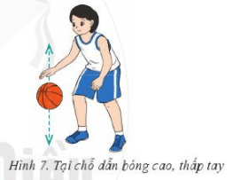
Bài tập: Tại chỗ dẫn bóng bằng tay thuận và tay không thuận
– Chuẩn bị: GV cho HS xếp thành các hàng ngang.
- Thực hiện: HS tự thực hiện kĩ thuật tại chỗ dẫn bóng cao tay hoặc thấp tay bằng tay thuận, tay không thuận và phối hợp đổi tay theo tín hiệu của GV.
- Tập luyện cá nhân, theo cặp hoặc theo nhóm.
GV gợi ý một số bài tập tương tự cho HS luyện tập:
- Tại chỗ dẫn bóng cao, thấp tay theo nhịp nhanh, chậm (theo tín hiệu của GV).
- Dẫn bóng đổi tay trước mặt bằng kĩ thuật dẫn bóng cao, thấp tay.
- Phối hợp dẫn bóng cao tay và thấp tay.
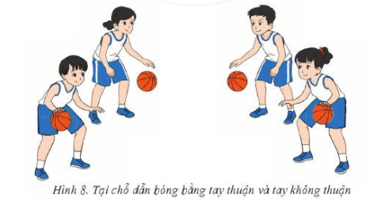
* Nhiệm vụ 3: Trò chơi vận động
a. Mục tiêu: giúp HS phát triển năng lực khéo léo và phát triển sức nhanh
b. Nội dung: Nghe giáo viên hướng dẫn, học sinh thực hiện
c. Sản phẩm học tập: HS thực hiện đúng động tác
d. Tổ chức thực hiện:
- GV tổ chức trò chơi cho HS: Chạy tiếp sức
+ Chuẩn bị: Chia học sinh trong d lớp thành hai đội, đứng thành hàng dọc cuối sân.
+ Cách chơi: Khi có hiệu lệnh, lần A lượt từng thành viên chạy nhanh vòng qua cọc mốc về đích. Đội nào hoàn thành trước sẽ thắng cuộc (H.9).
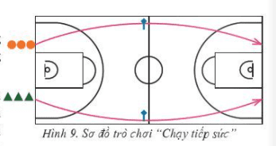
- GV tổ chức trò chơi: Dẫn – phá bóng
+ Chuẩn bị: Chia học sinh trong lớp thành từng cặp, mỗi người một bóng.
+ Cách chơi: Khi có hiệu lệnh, người chơi thực hiện vừa dẫn bóng vừa tìm cách phá bỏng của đối phương. Ai giữ được bóng và phá được bóng đối phương sẽ thắng cuộc.
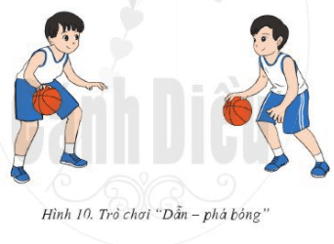
- HS tham gia trò chơi.
D. HOẠT ĐỘNG VẬN DỤNG
a. Mục tiêu: Vận dụng các kiến thức, kĩ năng đã học vào thực tiễn.
b. Nội dung: Nghe giáo viên hướng dẫn, học sinh thực hiện.
c. Sản phẩm học tập: HS thực hiện đúng động tác
d. Tổ chức thực hiện:
- GV yêu cầu HS làm bài tập:
1) Hãy nêu sự khác nhau về tư thế thân người trong kĩ thuật chạy nghiêng và chạy thường.
2) Vận dụng kĩ thuật tại chỗ dẫn bóng trong một số trò chơi vận động và hoạ động vui chơi.
- HS tiếp nhận nhiệm vụ, thực hiện và vận dụng vào thực tiễn.
- GV nhận xét, đánh giá và chuẩn kiến thức.
- GV hướng dẫn cho hs thả lỏng, hồi tĩnh.
IV. KẾ HOẠCH ĐÁNH GIÁ
Hình thức đánh giá | Phương pháp  đánh giá | Công cụ đánh giá | Ghi Chú
- Thu hút được sự tham gia tích cực của người học  - Gắn với thực tế  - Tạo cơ hội thực hành cho người học | - Sự đa dạng, đáp ứng các phong cách học khác nhau của người học  - Hấp dẫn, sinh động  - Thu hút được sự tham gia tích cực của người học  - Phù hợp với mục tiêu, nội dung | - Qúa trình vận động.  - Bài tập thể dục, động tác, kĩ thuật  - Trao đổi, thảo luận
V. HỒ SƠ DẠY HỌC (Đính kèm các phiếu học tập/bảng kiểm....)
………………………………………………………………………………………

Ngày soạn: .../.../...
Ngày dạy: .../.../...

BÀI 2: KĨ THUẬT DẪN BÓNG THEO ĐƯỜNG THẲNG
(Thời lượng: 6 tiết)
I. MỤC TIÊU
1. Kiến thức
- Biết cách thực hiện kĩ thuật dẫn bóng theo đường thẳng.
- Biết một số quy định của Luật Chạy bước.
2. Năng lực
- Năng lực chung:
+ Hình thành và phát triển năng lực tự chủ và tự học: thông qua việc đọc thông tin trong SGK, quan sát các hình và tranh, ảnh.
+ Hình thành và phát triển năng lực giao tiếp và hợp tác: thông qua các hoạt động nhóm để thực hiện kĩ thuật dẫn bóng theo đường thẳng.
- Năng lực riêng:
+ Thực hiện được kĩ thuật dẫn bóng theo đường thẳng.
+ Biết chỉnh sửa động tác sai thông qua nghe, quan sát và tập luyện, biệt là chọn và tham gia các trò chơi vận động phù hợp với nội dung bài học; biết điều khiển tổ, nhóm tập luyện và nhận xét kết quả tập luyện; biết vận dụng những kiến thức đã học để rèn luyện nâng cao khả năng chơi bóng và phát triển thể lực.
3. Phẩm chất
- Tích cực, tự giác trong học tập và vận dụng để rèn luyện thân thể hằng ngày.
II. THIẾT BỊ DẠY HỌC VÀ HỌC LIỆU
1. Đối với giáo viên
– Tranh, ảnh, video kĩ thuật dẫn bóng theo đường thẳng (nếu có).
– Bóng rổ tiêu chuẩn.
– Sân bóng rổ tiêu chuẩn hoặc mặt sân bằng phẳng (trên sân có các đường kẻ thẳng), cọc mốc để tập luyện các bài tập.
– Còi để điều khiển các hoạt động tập luyện.
2. Đối với học sinh
- SGK.
- Dụng cụ học tập theo yêu cầu của GV.
III. TIẾN TRÌNH DẠY HỌC
A. HOẠT ĐỘNG KHỞI ĐỘNG
a. Mục tiêu: Tạo tâm thế hứng thú cho học sinh và từng bước làm quen bài học.
b. Nội dung: GV trình bày vấn đề, HS trả lời câu hỏi.
c. Sản phẩm học tập: HS lắng nghe và tiếp thu kiến thức.
d. Tổ chức thực hiện:
- GV cho HS khởi động chung (bài tập tay không, bài tập căng cơ, chạy chậm, chạy tăng tốc độ) và khởi động chuyên môn (chuyển bóng qua hai tay vòng quanh đầu, hông và chân ; tại chỗ dẫn bóng cao, thấp tay).
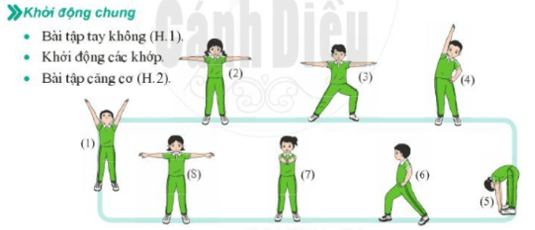
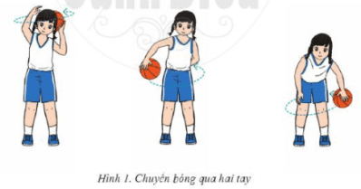
- HS tiếp nhận nhiệm vụ và thực hiện khởi động
- GV đặt vấn đề: Trong đời sống hàng ngày nói chung và bộ môn Giáo dục thể chất nói riêng, bóng rổ là một chủ đề học tập phổ biến. Để nắm được các kiến thức lý thuyết và vận dụng chính xác, chúng ta cùng vào bài học – Bài 2 : Kĩ thuật dẫn bóng theo đường thẳng.
B. HOẠT ĐỘNG HÌNH THÀNH KIẾN THỨC
Hoạt động 1: Kĩ thuật dẫn bóng theo đường thẳng
a. Mục tiêu: HS biết thực hiện kĩ thuật dẫn bóng theo đường thẳng.
b. Nội dung: GV trình bày vấn đề, HS trả lời câu hỏi, tập theo hiệu lệnh.
c. Sản phẩm học tập: HS lắng nghe và tiếp thu, vận dụng kiến thức.
d. Tổ chức thực hiện:
HOẠT ĐỘNG CỦA GV - HS | LƯỢNG VẬN ĐỘNG |  | DỰ KIẾN SẢN PHẨM
 | TG | SL
Bước 1: GV chuyển giao nhiệm vụ học tập  - GV cho HS quan sát tranh, ảnh về kĩ thuật dẫn bóng theo đường thẳng:  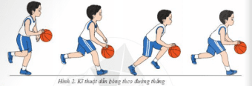  - GV thị phạm và phân tích kĩ thuật dẫn bóng theo đường thẳng theo trình tự:  + Thị phạm toàn bộ kĩ thuật dẫn bóng theo đường thẳng.  + Thị phạm và phân tích chuyển động của chân và hướng bàn chân.  + Thị phạm và phân tích động tác tay và vị trí tay tiếp xúc bóng.  + Phân tích làm rõ điểm tiếp xúc của bóng với mặt sân.  - GV tổ chức tập luyện:  + GV cho HS đi bộ dẫn bóng theo đường thẳng trên đoạn đường ngắn. GV sát và chỉnh sửa động tác sai.  + GV cho HS tập chạy chậm dẫn bóng theo đường thẳng, sau đó tăng dần tốc độ chạy.  +GV đường thẳng. chức cho HS chơi các trò chơi vận động bổ trợ kĩ thuật dẫn bóng theo đường thẳng.  Bước 2: HS thực hiện nhiệm vụ học tập  - HS lắng nghe hướng dẫn của GV các động tác.  - HS thực hiện động tác theo hiệu lệnh của GV.  Bước 3: Báo cáo kết quả hoạt động và thảo luận  - GV yêu cầu đồng loạt HS thực hiện động tác.  - GV gọi 1-2 HS tập mẫu để HS trong lớp theo dõi, tập theo.  - GV lưu ý HS một số lỗi sai thường mắc:  + Xoay vai vào trong khi dẫn bóng, ảnh hưởng tới tốc độ chạy và khả năng kiểm soát bóng.  + Tốc độ di chuyển của người và bóng không đồng thời làm ảnh hưởng tới tốc độ dẫn bóng.  - GV hướng dẫn HS khắc phục các lỗi sai thường mắc.  Bước 4: Đánh giá kết quả, thực hiện nhiệm vụ học tập  GV đánh giá, nhận xét, chuẩn kiến thức, chuyển sang nội dung mới. | 5p  5p  5p  2p  10p  10p  10p | 2N  2N  2N  1N  2N  2N | 1. Kĩ thuật dẫn bóng theo đường thẳng  - Chạy thẳng, bàn chân hướng theo hướng chạy. Sử dụng cẳng tay, cổ tay và các ngón tay dẫn bóng. Bàn tay tiếp xúc ở trên và sau bóng.
Hoạt động 2: Một số quy định cơ bản của Luật chạy bước.
a. Mục tiêu: HS nắm được một số quy định cơ bản của Luật chạy bước
b. Nội dung: GV trình bày vấn đề, HS trả lời câu hỏi, tập theo hiệu lệnh.
c. Sản phẩm học tập: HS lắng nghe và tiếp thu, vận dụng kiến thức.
d. Tổ chức thực hiện:
HOẠT ĐỘNG CỦA GV - HS | LƯỢNG VẬN ĐỘNG |  | DỰ KIẾN SẢN PHẨM
 | TG | SL
Bước 1: GV chuyển giao nhiệm vụ học tập  - GV giới thiệu cho HS một số quy định cơ bản của Luật Chạy bước.  Bước 2: HS thực hiện nhiệm vụ học tập  - HS lắng nghe GV lưu ý một số quy định cơ bản của Luật Chạy bước.  Bước 3: Báo cáo kết quả hoạt động và thảo luận  - GV yêu cầu HS nhắc lại và ghi nhớ một số quy định cơ bản của Luật Chạy bước.  - GV gọi 1-2 HS tập mẫu để HS trong lớp theo dõi, tập theo.  Bước 4: Đánh giá kết quả, thực hiện nhiệm vụ học tập  GV đánh giá, nhận xét, chuẩn kiến thức, chuyển sang nội dung mới. |  |  | 2. Một số quy định cơ bản của Luật chạy bước  - Không được cầm bóng trên tay di chuyển quá hai bước  - Khi phạm Luật Chạy bước, đối phương được phát bóng biên.
C. HOẠT ĐỘNG LUYỆN TẬP
* Nhiệm vụ 1: Luyện tập kĩ thuật dẫn bóng theo đường kẻ thẳng
a. Mục tiêu: Giúp HS chỉnh sửa kĩ thuật dẫn bóng theo đường thẳng, nâng cảm giác tay với bóng và khả năng kiểm soát bóng.
b. Nội dung: Nghe giáo viên hướng dẫn, học sinh thực hiện
c. Sản phẩm học tập: HS thực hiện đúng động tác
d. Tổ chức thực hiện:
Bài tập: Di chuyển trên đường kẻ thẳng dẫn bóng
- Chuẩn bị: GV cho HS xếp thành các hàng dọc, đứng trên đường kẻ thẳng (đường biên dọc, ngang của sân bóng rổ...), mỗi người một bóng (hoặc những người đầu hàng cầm bóng).
- Thực hiện: Lần lượt từng HS thực hiện di chuyển trên đường kẻ thẳng dẫn bóng.
- Tập luyện cá nhân, theo cặp hoặc theo nhóm.
Bài tập: Di chuyển dẫn bóng tiếp xúc vào đường kẻ thắng
- Chuẩn bị: GV cho HS xếp thành các hàng dọc, đứng song song với kẻ thẳng (đường biên dọc, ngang của sân bóng rổ,...), cách đường kẻ thăng khoảng 20 cm, tay dẫn bóng cùng bên với đường kẻ, mỗi người một bóng (hoặc những người đầu hàng cầm bóng).
- Thực hiện: Lần lượt từng HS thực hiện di chuyển dẫn bóng sao cho khi chạm đất, bóng tiếp xúc vào đường kẻ thắng.
- Tập luyện cá nhân, theo cặp hoặc theo nhóm.
Bài tập: Dẫn bóng theo đường thẳng với tốc độ khác nhau
- Chuẩn bị: GV cho HS xếp thành các hàng dọc, đứng trên đường kẻ thẳng (đường biên dọc, ngang của sân bóng rổ,...), mỗi người một bóng (hoặc những người đầu hàng cầm bóng).
- Thực hiện:
+ Lần lượt từng HS thực hiện di chuyển dẫn bóng với tốc độ chậm trên đường thẳng.
+ Lần lượt từng HS thực hiện di chuyển dẫn bóng với tốc độ nhanh trên đường thăng.
- Tập luyện cá nhân, theo cặp hoặc theo nhóm.
- GV đưa ra một số bài tập tương tự cho HS:
+ Di chuyển (chạy chậm sau tăng dần tốc độ) dẫn bóng theo đường thẳng dọc sân Di chuyển dẫn bóng dọc theo hàng cọc mốc.
+ Di chuyển dẫn hai bóng (mỗi tay dẫn một bóng).
* Nhiệm vụ 2: Trò chơi vận động bổ trợ kĩ thuật dẫn bóng
a. Mục tiêu: Giúp HS nâng cao khả năng khéo léo và kiểm soát bóng trong kĩ thuật di chuyển dẫn bóng theo đường thẳng
b. Nội dung: Nghe giáo viên hướng dẫn, học sinh thực hiện
c. Sản phẩm học tập: HS thực hiện đúng động tác
d. Tổ chức thực hiện:
- GV Giới thiệu trò chơi:
+ Chuẩn bị: Chia học sinh trong lớp thành các đội đều nhau, xếp thành hàng dọc ở cuối sân.
+ Cách chơi: Các thành viên của mỗi đội lần lượt dẫn bóng tốc độ tới đường biên cuối sân bên đối diện và quay về chuyền bóng cho người tiếp theo. Đội nào hoàn thành trước sẽ thắng cuộc.
- HS tham gia trò chơi.
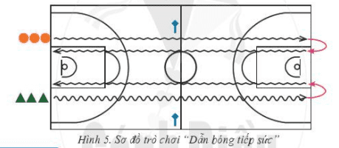
D. HOẠT ĐỘNG VẬN DỤNG
a. Mục tiêu: Vận dụng các kiến thức, kĩ năng đã học vào thực tiễn.
b. Nội dung: Nghe giáo viên hướng dẫn, học sinh thực hiện.
c. Sản phẩm học tập: HS thực hiện đúng động tác
d. Tổ chức thực hiện:
- GV yêu cầu HS:
1) Trường hợp nào sau đây vi phạm quy định trong dẫn bóng
- Liên tục đổi tay dẫn bóng
- Dùng hai tay cùng tiếp xúc bóng, liên tục dẫn bóng
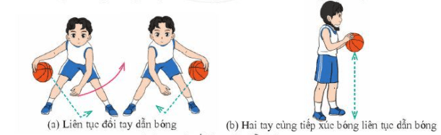
2) Ứng dụng kĩ thuật dẫn bóng theo đường thẳng trong các trò chơi vận độ phủ hợp.
- HS tiếp nhận nhiệm vụ, thực hiện và vận dụng vào thực tiễn.
- GV nhận xét, đánh giá và chuẩn kiến thức.
- GV cho HS thả lỏng, hồi tĩnh.
IV. KẾ HOẠCH ĐÁNH GIÁ
Hình thức đánh giá | Phương pháp  đánh giá | Công cụ đánh giá | Ghi Chú
- Thu hút được sự tham gia tích cực của người học  - Gắn với thực tế  - Tạo cơ hội thực hành cho người học | - Sự đa dạng, đáp ứng các phong cách học khác nhau của người học  - Hấp dẫn, sinh động  - Thu hút được sự tham gia tích cực của người học  - Phù hợp với mục tiêu, nội dung | - Qúa trình vận động.  - Bài tập thể dục, động tác, kĩ thuật  - Trao đổi, thảo luận
V. HỒ SƠ DẠY HỌC (Đính kèm các phiếu học tập/bảng kiểm....)
………………………………………………………………………………………

Ngày soạn: .../.../...
Ngày dạy: .../.../...

BÀI 3: KĨ THUẬT TẠI CHỖ CHUYỀN, BẮT BÓNG HAI TAY TRƯỚC NGỰC
(Thời lượng: 6 tiết)
I. MỤC TIÊU
1. Kiến thức
- Biết cách thực hiện kĩ thuật tại chỗ chuyền bóng hai tay trước ngực, bắt bóng hai tay trước ngực.
2. Năng lực
- Năng lực chung: Tự
+ Hình thành và phát triển năng lực tự chủ và tự học: thông qua việc đọc thông tin trong SGK, quan sát các hình và tranh, ảnh.
+ Hình thành và phát triển năng lực giao tiếp và hợp tác: thông qua các hoạt động nhóm để thực hiện kĩ thuật tại chỗ chuyện bóng hai tay trước ngực, hai tay trước ngực. bắt bóng
- Năng lực riêng:
+ Biết chỉnh sửa động tác sai thông qua nghe, quan sát và tập luyện, biết lựa chọn và tham gia các trò chơi vận động phù hợp với nội dung bài học; biết điều khiển tổ, nhóm tập luyện và nhận xét kết quả tập luyện; biết vận dụng những kiến thức đã học để rèn luyện nâng cao khả năng chơi bóng và phát triển thể lực.
+ Thực hiện được kĩ thuật tại chỗ chuyền bóng hai tay trước ngực, bắt bóng hai tay trước ngực.
3. Phẩm chất
- Tích cực, tự giác trong học tập và vận dụng để rèn luyện thân thể hằng ngày.
II. THIẾT BỊ DẠY HỌC VÀ HỌC LIỆU
1. Đối với giáo viên
– Tranh, ảnh, video kĩ thuật tại chỗ chuyền, bắt bóng hai tay trước ngực (nếu có).
– Bóng rổ tiêu chuẩn
– Bức tường hoặc mặt phẳng vuông góc với mặt đất, cao từ 3 – 4 m, rộng tối thiểu 2m để tập bài tập “Chuyền bóng vào tường”.
– Còi để điều khiển các hoạt động tập luyện.
2. Đối với học sinh
- SGK.
- Tranh ảnh, tư liệu sưu tầm liên quan đến bài học.
- Dụng cụ học tập theo yêu cầu của GV.
III. TIẾN TRÌNH DẠY HỌC
A. HOẠT ĐỘNG KHỞI ĐỘNG
a. Mục tiêu: Tạo tâm thế hứng thú cho học sinh và từng bước làm quen bài học.
b. Nội dung: GV trình bày vấn đề, HS trả lời câu hỏi.
c. Sản phẩm học tập: HS lắng nghe và tiếp thu kiến thức.
d. Tổ chức thực hiện:
- GV cho HS khởi động chung (bài tập tay không, chạy chậm, chạy tăng tốc và bài tập căng cơ) và khởi động chuyên môn (chuyển bóng qua hai tay theo hình số 8, tại chỗ dãn bóng cao, thấp tay).
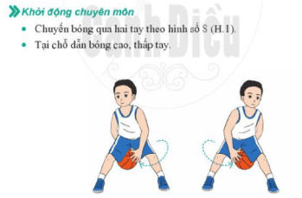
- HS tiếp nhận nhiệm vụ và thực hiện khởi động
- GV đặt vấn đề: Trong đời sống hàng ngày nói chung và bộ môn Giáo dục thể chất nói riêng, bóng rổ là một chủ đề học tập phổ biến. Để nắm được các kiến thức lý thuyết và vận dụng chính xác, chúng ta cùng vào bài học – Bài 3 : Kĩ thuật tại chỗ chuyền, bắt bóng hai tay trước ngực.
B. HOẠT ĐỘNG HÌNH THÀNH KIẾN THỨC
Hoạt động 1: Kĩ thuật tại chỗ chuyền bóng hai tay trước ngực
a. Mục tiêu: HS biết thực hiện được kĩ thuật tại chỗ chuyền bóng hai tay trước ngực
b. Nội dung: GV trình bày vấn đề, HS trả lời câu hỏi, tập theo hiệu lệnh.
c. Sản phẩm học tập: HS lắng nghe và tiếp thu, vận dụng kiến thức.
d. Tổ chức thực hiện:
HOẠT ĐỘNG CỦA GV - HS | LƯỢNG VẬN ĐỘNG |  | DỰ KIẾN SẢN PHẨM
 | TG | SL
Bước 1: GV chuyển giao nhiệm vụ học tập  – GV cho HS xem tranh, ảnh kĩ thuật tại chỗ chuyển bóng hai tay trước ngực:  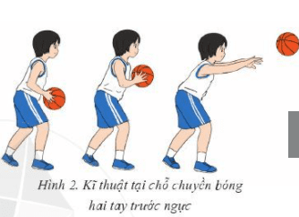  – GV thị phạm và phân tích kĩ thuật tại chỗ chuyền bóng hai tay trước ngực theo trình tự:  + Thị phạm và phân tích động tác chân, trong đó chú ý vị trí hai bàn chân.  + Thị phạm và phân tích chuyển động của tay (kéo bóng theo đường vòng cung, từ ngoài vào trong, từ dưới lên trên và ra trước) kết hợp với chuyển trọng tâm.  + Thị phạm và phân tích động tác bóng rời tay ở giai đoạn kết thúc. Chú ý tư thế của hai tay (hai tay duỗi thẳng theo hướng chuyền bóng, hai mu bàn tay hướng vào nhau),  – GV tổ chức tập luyện:  + GV cho HS tập mô phỏng các giai đoạn động tác.  + GV cho HS tập hoàn chỉnh động tác theo tín hiệu của GV.  + GV cho HS tập chuyền bóng nhiều lần liên tiếp theo cặp, theo nhóm.  + GV cho HS tập chuyền bóng với cự li tăng dần.  + GV cho HS tập các bài tập bổ trợ và chơi các trò chơi vận động có sử dụng thuật tại chỗ chuyền bóng hai tay trước ngực.  Bước 2: HS thực hiện nhiệm vụ học tập  - HS lắng nghe hướng dẫn của GV các động tác.  - HS thực hiện động tác theo hiệu lệnh của GV.  Bước 3: Báo cáo kết quả hoạt động và thảo luận  - GV yêu cầu đồng loạt HS thực hiện động tác.  - GV gọi 1-2 HS tập mẫu để HS trong lớp theo dõi, tập theo.  - GV lưu ý một số lỗi sai thường mắc:  + Chuyền bóng không chính xác  + Không phối hợp được lực của chân và thân người  - GV hướng dẫn khắc phục các lỗi sai thường mắc.  Bước 4: Đánh giá kết quả, thực hiện nhiệm vụ học tập  GV đánh giá, nhận xét, chuẩn kiến thức, chuyển sang nội dung mới. | 5p  5p  5p  3p  10p  10p  10p  5p | 1N  1N  1N  1N  2N  2N  2N  1N | 1. Kĩ thuật tại chỗ chuyển bóng hai tay  - TTCB: Đứng chân trước, chân sau, hai chân rộng bằng vai, chùng gối, hạ thấp trọng tâm.  - Thực hiện: Kéo bóng theo đường vòng cung từ ngoài vào trong, từ dưới lên trên. Đến ngang ngực thì xoay cổ tay vào trong, thực hiện duỗi tay chuyền bóng  - Kết thúc: Hai tay duỗi thẳng, hai mu bàn tay hướng vào nhau. Bóng ra tay cuối cùng bằng sáu ngón tay của hai bàn tay: Ngón cái, ngón trỏ và ngón giữa.
Hoạt động 2: Kĩ thuật bắt bóng hai tay trước ngực
a. Mục tiêu: HS biết được kĩ thuật bắt bóng hai tay trước ngực
b. Nội dung: GV trình bày vấn đề, HS trả lời câu hỏi, tập theo hiệu lệnh.
c. Sản phẩm học tập: HS lắng nghe và tiếp thu, vận dụng kiến thức.
d. Tổ chức thực hiện:
HOẠT ĐỘNG CỦA GV - HS | LƯỢNG VẬN ĐỘNG |  | DỰ KIẾN SẢN PHẨM
 | TG | SL
Bước 1: GV chuyển giao nhiệm vụ học tập  - GV cho HS xem tranh ảnh kĩ thuật bắt bóng hai tay trước ngực.  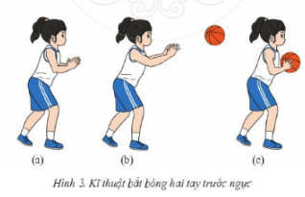  - GV thị phạm và phân tích kĩ thuật bắt bóng hai tay trước ngực theo trình tự:  + Thị phạm và phân tích TTCB của chân, tay và thân người  + Phân tích động tác tay tiếp xúc bóng.  + Thị phạm và phân tích động tác tay và chuyển trọng tâm.  + Thị phạm động tác hoàn chỉnh.  - GV tổ chức tập luyện:  + GV cho HS tập mô phỏng các giai đoạn động tác.  + GV cho HS tập các giai đoạn động tác với bóng  + GV cho HS tập toàn bộ kĩ thuật theo cặp hoặc theo nhóm.  + GV cho HS tập phối hợp kĩ thuật tại chỗ chuyền và bắt bóng hai tay trước ngực.  + GV cho HS tập các bài tập bổ trợ và chơi các trò chơi vận động có sử dụng kĩ thuật bắt bóng hai tay trước ngực.  Bước 2: HS thực hiện nhiệm vụ học tập  - HS lắng nghe hướng dẫn của GV các động tác.  - HS thực hiện động tác theo hiệu lệnh của GV.  Bước 3: Báo cáo kết quả hoạt động và thảo luận  - GV yêu cầu đồng loạt HS thực hiện động tác.  - GV gọi 1-2 HS tập mẫu để HS trong lớp theo dõi, tập theo.  Bước 4: Đánh giá kết quả, thực hiện nhiệm vụ học tập  GV đánh giá, nhận xét, chuẩn kiến thức, chuyển sang nội dung mới. | 5p  3p  5p  5p  5p  10p  10p  10p | 1n  1n  1n  2n  2n  2n  2n  2n | 2. Kĩ thuật tại chỗ chuyển bóng hai tay trước ngực  - TTCB: Đứng chân trước, chân sau, chùng gối, hai tay co tự nhiên đưa ra trước, bàn tay mở hình túi  - Thực hiện: Khi bóng đến, hai tay đưa ra trước đón bóng. Khi bàn tay tiếp xúc bóng, hai tay kéo bóng về theo đường vòng cung từ ngoài vào trong, từ dưới lên trên. Đến ngang ngực thì dừng lại  - Kết thúc: Hai tay cầm bóng trước ngực ở tư thế chuẩn bị chuyền bóng.
C. HOẠT ĐỘNG LUYỆN TẬP
* Nhiệm vụ 1: Luyện tập chuyền, bắt bóng hai tay trước ngực
a. Mục tiêu: Giúp HS chỉnh sửa các giai đoạn kĩ thuật chuyền, bắt bóng hai tay trước ngực; nâng cao độ chính xác và lực trong chuyền bóng; rèn luyện khả năng phối hợp và chuyển đổi từ bắt bóng sang chuyển bóng.
b. Nội dung: Nghe giáo viên hướng dẫn, học sinh thực hiện
c. Sản phẩm học tập: HS thực hiện đúng động tác
d. Tổ chức thực hiện:
• Bài tập: Tại chỗ chuyền, bắt bóng
- Chuẩn bị: GV chia HS trong lớp thành các cặp, đứng thành các hàng ngang đối diện nhau, cách nhau từ 3 – 4m.
- Thực hiện: Hai HS liên tục thực hiện tại chỗ chuyền và bắt bóng hai tay trước ngực.
- Các hình thức tập luyện: Tập luyện theo cặp.
• Bài tập: Chuyền bóng nhiều lần liên tiếp
- Chuẩn bị: GV chia HS trong lớp thành các nhóm từ 3 - 4 người, một bạn hỗ trợ, các bạn còn lại đứng thành hàng dọc đối diện, cách từ 3 – 4 m.
- Thực hiện: Lần lượt từng HS chuyển, bắt bóng với người hỗ trợ từ 3 sau đó di chuyển về cuối hàng chuẩn bị cho lượt tập tiếp theo.
- Tập luyện theo nhóm.
• Bài tập: Chuyền bóng vào tường
– Chuẩn bị: GV cho HS xếp thành hàng ngang, hướng mặt vào tường, các tưởng từ 3 – 4 m, mỗi HS cầm một bóng.
– Thực hiện: HS tự chuyển bóng vào tường, sau đó bắt bóng lại và thực hiện các lần chuyển bóng tiếp theo.
- Tập luyện cá nhân, theo cặp hoặc theo nhóm
- GV cho HS tập một số bài tập tương tự:
+ Tại chỗ chuyền, bắt bóng theo cặp với cự li tăng dần.
+ Chuyền bóng theo nhóm: Nhóm ba người theo hình tam giác, bốn người theo hình tứ giác, năm người theo hình ngôi sao.
* Nhiệm vụ 2: Trò chơi vận động
a. Mục tiêu: giúp HS nâng cao độ chính xác và lực trong thực hiện kĩ thuật chuyền, bắt bóng hai tay trước ngực.
b. Nội dung: Nghe giáo viên hướng dẫn, học sinh thực hiện
c. Sản phẩm học tập: HS thực hiện đúng động tác
d. Tổ chức thực hiện:
- Gv tổ chức trò chời: Chuyển bóng tốc độ
+ Chuẩn bị: Chia học sinh trong lớp thành các đội đều nhau, mỗi đội tách thành hai nhóm, đứng thành hàng dọc đối diện nhau (H.7).
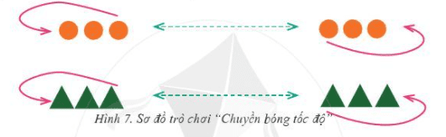
+ Cách chơi: Khi có hiệu lệnh, các thành viên của mỗi đội lần lượt thực hiện chuyền bóng cho đồng đội ở bên đối diện, sau đó nhanh chóng di chuyển về cuối hàng. Đội hoàn thành trước sẽ thắng cuộc.
- HS tham gia trò chơi vận động.
D. HOẠT ĐỘNG VẬN DỤNG
a. Mục tiêu: Vận dụng các kiến thức, kĩ năng đã học vào thực tiễn.
b. Nội dung: Nghe giáo viên hướng dẫn, học sinh thực hiện.
c. Sản phẩm học tập: HS thực hiện đúng động tác
d. Tổ chức thực hiện:
- GV yêu cầu HS thực hiện:
1) Hãy mô tả chuyển động của tay trong kĩ thuật chuyền bóng hai tay trước ngực.
2) Ứng dụng kĩ thuật chuyền, bắt bóng hai tay trước ngực trong các trò chơi (H.8).
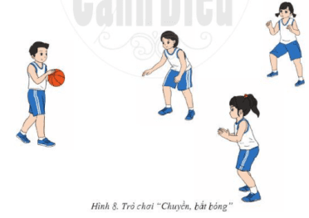
- HS tiếp nhận nhiệm vụ, thực hiện và vận dụng vào thực tiễn.
- GV nhận xét, đánh giá và chuẩn kiến thức.
- GV hướng dẫn cho hs thả lỏng, hồi tĩnh.
IV. KẾ HOẠCH ĐÁNH GIÁ
Hình thức đánh giá | Phương pháp  đánh giá | Công cụ đánh giá | Ghi Chú
- Thu hút được sự tham gia tích cực của người học  - Gắn với thực tế  - Tạo cơ hội thực hành cho người học | - Sự đa dạng, đáp ứng các phong cách học khác nhau của người học  - Hấp dẫn, sinh động  - Thu hút được sự tham gia tích cực của người học  - Phù hợp với mục tiêu, nội dung | - Qúa trình vận động.  - Bài tập thể dục, động tác, kĩ thuật  - Trao đổi, thảo luận
V. HỒ SƠ DẠY HỌC (Đính kèm các phiếu học tập/bảng kiểm....)
………………………………………………………………………………………

Ngày soạn: .../.../...
Ngày dạy: .../.../...

BÀI 4: KĨ THUẬT TẠI CHỖ NÉM RỔ MỘT TAY TRÊN VAI
(Thời lượng: 6 tiết)
I. MỤC TIÊU
1. Kiến thức
- Biết cách thực hiện kĩ thuật tại chỗ ném rổ một tay trên vai.
- Biết một số quy định của Luật Ném phạt.
2. Năng lực
- Năng lực chung:
+ Hình thành và phát triển năng lực tự chủ và tự học: thông qua việc đọc thông tin trong SGK, quan sát các hình và tranh, ảnh.
+ Hình thành và phát triển năng lực giao tiếp và hợp tác: thông qua các hoạt động nhóm để thực hiện kĩ thuật tại chỗ ném rổ một tay trên vai.
- Năng lực riêng:
+ Thực hiện được kĩ thuật tại chỗ ném rổ một tay trên vai.
+ Biết chỉnh sửa động tác sai thông qua nghe, quan sát và tập luyện; biết lựa chọn và tham gia các trò chơi vận động phù hợp với nội dung bài học; biết điều khiển tổ, nhóm tập luyện và nhận xét kết quả tập luyện; biết vận dụng những kiến thức đã học để rèn luyện nâng cao khả năng chơi bóng và phát triển thể lực.
3. Phẩm chất
- Tích cực, tự giác trong học tập và vận dụng để rèn luyện thân thể hằng ngày.
II. THIẾT BỊ DẠY HỌC VÀ HỌC LIỆU
1. Đối với giáo viên
– Tranh, ảnh, video kĩ thuật tại chỗ ném rổ một tay trên vai (nếu có).
– Bóng rổ tiêu chuẩn.
– Bức tường hoặc mặt phẳng vuông góc với mặt đất (có vẽ điểm cố định trên tường), cao từ 3 – 4 m, rộng tối thiểu 2 m để thực hiện bài tập “Ném bóng vào mục tiêu cố định trên tường”.
– Còi để điều khiển các hoạt động tập luyện.
2. Đối với học sinh
- SGK.
- Dụng cụ học tập theo yêu cầu của GV.
III. TIẾN TRÌNH DẠY HỌC
A. HOẠT ĐỘNG KHỞI ĐỘNG
a. Mục tiêu: Tạo tâm thế hứng thú cho học sinh và từng bước làm quen bài học.
b. Nội dung: GV trình bày vấn đề, HS trả lời câu hỏi.
c. Sản phẩm học tập: HS lắng nghe và tiếp thu kiến thức.
d. Tổ chức thực hiện:
- GV cho HS khởi động chung (bài tập tay không, chạy chậm, chạy tăng tốc và bài tập căng cơ) và khởi động chuyên môn (tại chỗ dẫn bóng cao, thấp tay ; di chuyển dẫn bóng theo đường thẳng).
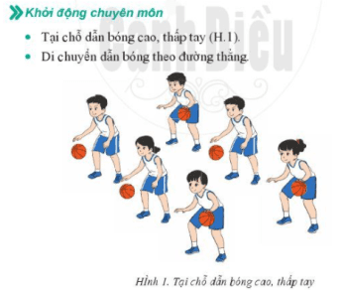
- HS tiếp nhận nhiệm vụ và thực hiện khởi động
- GV đặt vấn đề: Trong đời sống hàng ngày nói chung và bộ môn Giáo dục thể chất nói riêng, bóng rổ là một chủ đề học tập phổ biến. Để nắm được các kiến thức lý thuyết và vận dụng chính xác, chúng ta cùng vào bài học – Bài 4 : Kĩ thuật tại chỗ ném rổ một tay trên vai.
B. HOẠT ĐỘNG HÌNH THÀNH KIẾN THỨC
Hoạt động 1: Kĩ thuật tại chỗ ném rổ một tay trên vai
a. Mục tiêu: HS biết thực hiện Kĩ thuật tại chỗ ném rổ một tay trên vai
b. Nội dung: GV trình bày vấn đề, HS trả lời câu hỏi, tập theo hiệu lệnh.
c. Sản phẩm học tập: HS lắng nghe và tiếp thu, vận dụng kiến thức.
d. Tổ chức thực hiện:
HOẠT ĐỘNG CỦA GV - HS | LƯỢNG VẬN ĐỘNG |  | DỰ KIẾN SẢN PHẨM
 | TG | SL
Bước 1: GV chuyển giao nhiệm vụ học tập  - GV cho HS xem tranh, ảnh kĩ thuật tại chỗ ném rõ một tay trên vai :  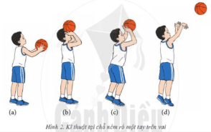  – GV thị phạm và phân tích kĩ thuật tại chỗ ném rổ một tay trên vai theo trình tự:  + Thị phạm và phân tích tư thế chuẩn bị.  + Thị phạm và phân tích từng giai đoạn kĩ thuật: Hai tay đưa bóng từ vị trí chuẩn bị lên trên vai; chùng gối, hạ thấp trọng tâm; duỗi chân, duỗi tay thực hiện ném bóng; tư thế kết thúc.  – GV tổ chức tập luyện:  + GV cho HS tập mô phỏng các giai đoạn động tác.  + GV cho HS tập các giai đoạn động tác với bóng.  + GV cho HS tập kĩ thuật tại chỗ ném rổ một tay trên vai hoàn chỉnh không có rổ.  + GV cho HS tập kĩ thuật ném rổ một tay trên vai với rổ: cự li gần, sau đó tăng dần khoảng cách với rổ (tối đa bằng khoảng cách từ rổ tới vạch ném phạt).  + GV cho HS tập các bài tập bổ trợ và chơi các trò chơi vận động nhằm nâng cao hiệu quả thực hiện kĩ thuật.  Bước 2: HS thực hiện nhiệm vụ học tập  - HS lắng nghe hướng dẫn của GV các động tác.  - HS thực hiện động tác theo hiệu lệnh của GV.  Bước 3: Báo cáo kết quả hoạt động và thảo luận  - GV yêu cầu đồng loạt HS thực hiện động tác.  - GV gọi 1-2 HS tập mẫu để HS trong lớp theo dõi, tập theo.  - Gv lưu ý một số lỗi sai HS thường mắc:  + Sai trình tự động tác  + Sai góc độ tay khi bóng ở trên vai  + Bóng rời tay bay snags trái hoặc phải do sai góc độ tay ném bóng.  + Ném bóng không tới rổ do không phối hợp được lực của chân,  - Hướng dẫn HS khắc phục các lỗi sai thường mắc.  Bước 4: Đánh giá kết quả, thực hiện nhiệm vụ học tập  GV đánh giá, nhận xét, chuẩn kiến thức, chuyển sang nội dung mới. | 3p  5p  5p  10p  10p  10p  5p | 1n  1n  1n  2n  2n  2n  1n | 1. Kĩ thuật tại chỗ ném rổ một tay trên vai  - TTCB: Đứng chân trước, chân sau (chân bên tay ném đặt trước), hai tay cầm bóng trước ngực (H.2a).  - Thực hiện: Hai tay đưa bóng lên trên vai bên tay ném (H.2b), chùng gối (H.2c), duỗi chân và duỗi tay ném bóng. Tay ném thực hiện miết các ngón tay vào bóng. Bóng ra tay cuối cùng bằng ngón trỏ và ngón giữa.  - Kết thúc: Tay thắng, hướng về hướng rổ, thân người hơi đổ về trước (H.2d).
Hoạt động 2: Một số quy định của luật Ném phạt
a. Mục tiêu: HS biết một số quy định của luật Ném phạt
b. Nội dung: GV trình bày vấn đề, HS trả lời câu hỏi, tập theo hiệu lệnh.
c. Sản phẩm học tập: HS lắng nghe và tiếp thu, vận dụng kiến thức.
d. Tổ chức thực hiện:
HOẠT ĐỘNG CỦA GV - HS | LƯỢNG VẬN ĐỘNG |  | DỰ KIẾN SẢN PHẨM
 | TG | SL
Bước 1: GV chuyển giao nhiệm vụ học tập  - Gv giới thiệu và lưu ý cho HS một số quy định của Luật Ném phạt trong bóng rổ.  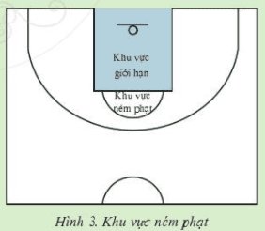  Bước 2: HS thực hiện nhiệm vụ học tập  - HS lắng nghe GV lưu ý một số quy định của Luật Ném phạt trong bóng rổ.  Bước 3: Báo cáo kết quả hoạt động và thảo luận  - GV yêu cầu HS nhắc lại và nhớ một số quy định của Luật Ném phạt trong bóng rổ.  - GV gọi 1-2 HS tập mẫu để HS trong lớp theo dõi, tập theo.  Bước 4: Đánh giá kết quả, thực hiện nhiệm vụ học tập  GV đánh giá, nhận xét, chuẩn kiến thức, chuyển sang nội dung mới. |  |  | 2. Một số quy định của Luật Ném phạt  - Chân của người ném phạt không được chạm vào vạch ném phạt khi  bóng chưa chạm vành rổ.  - Có thể sử dụng các kĩ thuật ném rổ khác nhau để ném phạt.  - Quả ném phạt vào rõ được tính một điểm.
C. HOẠT ĐỘNG LUYỆN TẬP
* Nhiệm vụ 1: Luyện tập kĩ thuật tại chỗ ném rổ một tay trên vai
a. Mục tiêu: Giúp HS chỉnh sửa động tác trong từng giai đoạn, nâng cao tính ổn định và độ chính xác trong thực hiện kĩ thuật tại chỗ ném rồ một tay trên vai,
b. Nội dung: Nghe giáo viên hướng dẫn, học sinh thực hiện
c. Sản phẩm học tập: HS thực hiện đúng động tác
d. Tổ chức thực hiện:
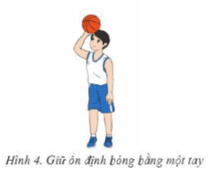
• Bài tập: Giữ ổn định bóng bằng một tay
- Chuẩn bị: Mỗi HS cầm một bóng.
- Thực hiện: HS thực hiện động tác như H4, trang 58 SGK. Chú ý chỉnh sửa động tác bàn tay tiếp xúc bóng, hướng khuỷu tay thẳng về hướng rố, tay còn lại không chạm bóng.
- Tập luyện cá nhân, theo cặp hoặc theo nhóm.
• Bài tập: Tại chỗ ném bóng cho nhau
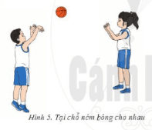
– Chuẩn bị: GV chia HS trong lớp thành các nhóm hai người hoặc nhiều hơn. Mỗi nhóm một bóng.
- Thực hiện: HS luân phiên sử dụng kĩ thuật tại chỗ ném rổ một tay trên vai ném bóng cho nhau.
- Tập luyện theo cặp hoặc theo nhóm, thay đổi cự li ném bóng (3 – 4m).
• Bài tập: Ném bóng vào mục tiêu cố định trên tường
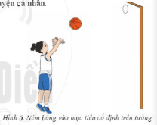
- Chuẩn bị: Vẽ các điểm cố định trên tường, có chiều cao tương đương vớ chiều cao của rổ hoặc thấp hơn (hình tròn, hình vuông); GV cho HS xếp thành hàng ngang, đứng đối diện với tường. Mỗi người cầm một bóng.
– Thực hiện: HS liên tục thực hiện kĩ thuật tại chỗ ném rổ một tay trên Về ném bóng vào điểm cố định trên tường.
- Tập luyện cá nhân: HS tự chỉnh sửa động tác, GV quan sát, hướng dẫn chỉnh sửa động tác, thay đổi cự li ném bóng từ gần tới xa (1 – 3 m)
Bài tập ném rổ cực li gần
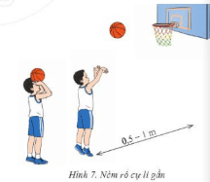
- Chuẩn bị: GV cho HS đứng thành một hàng dọc đối diện với rổ (hoặc 2 – 3 hàng dọc theo các góc khác nhau), cách rổ từ 0,5 – 1 m, mỗi HS một bóng (hoặc người đầu hàng cầm bóng).
- Thực hiện: HS luân phiên thực hiện kĩ thuật tại chỗ ném rổ một tay trên vai, ném bóng vào rổ.
- Tập luyện cá nhân, theo cặp hoặc theo nhóm. Điều chỉnh cự li ném rổ theo năng lực của HS, khoảng cách tối đa bằng khoảng cách từ vạch ném phạt tới rổ. Yêu cầu tăng số lần ném rổ để nâng cao cảm giác.
* Nhiệm vụ 2: Trò chơi vận động
a. Mục tiêu: giúp HS chỉnh sửa động tác và nâng cao hiệu quả thực hiện kĩ thuật tại chỗ ném rổ một tay trên vai, bổ trợ phát triển sức nhanh và khéo léo.
b. Nội dung: Nghe giáo viên hướng dẫn, học sinh thực hiện
c. Sản phẩm học tập: HS thực hiện đúng động tác
d. Tổ chức thực hiện:
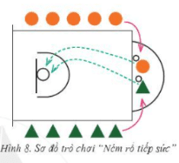
- GV phổ biến trò chơi: Ném rố tiếp súc
+ Chuẩn bị: Chia học sinh trong lớp thành các đội đều nhau.
+ Cách chơi: Từ khu vực nằm phạt, luân phiên sử dụng kĩ thuật ném rổ một tay trên vai thực hiện ném bóng vào rố. Đội nào có số lần ném bóng vào rổ nhiều hơn sẽ thắng cuộc (H.8).
- GV phổ biến các chơi: Dẫn bóng ném rổ tiếp sức
+ Chuẩn bị: Chia học sinh trong lớp thành hai đội đều nhau, mỗi đội một bóng.
+ Cách chơi: Các thành viên của mỗi đội lần lượt dẫn bóng tới khu vực giới hạn thực hiện ném bóng vào rổ, sau đó cầm bóng chạy về chuyển cho người tiếp theo. Đội nào hoàn thành trước sẽ thắng cuộc (H.9).
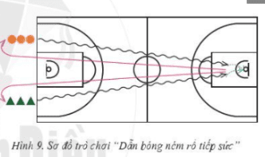
- HS tham gia trò chơi vận động.
D. HOẠT ĐỘNG VẬN DỤNG
a. Mục tiêu: Vận dụng các kiến thức, kĩ năng đã học vào thực tiễn.
b. Nội dung: Nghe giáo viên hướng dẫn, học sinh thực hiện.
c. Sản phẩm học tập: HS thực hiện đúng động tác
d. Tổ chức thực hiện:
- GV yêu cầu HS hực hiện:
1) Ứng dụng kĩ thuật ném rổ một tay trên vai trong các trò chơi vận động và hoạt động vui chơi.
2) Trường hợp nào sau đây vi phạm Luật Ném phạt (H.10)?
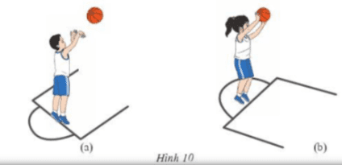
- HS tiếp nhận nhiệm vụ, thực hiện và vận dụng vào thực tiễn.
- GV nhận xét, đánh giá và chuẩn kiến thức.
- GV hướng dẫn cho HS thả lỏng, hồi tĩnh.
IV. KẾ HOẠCH ĐÁNH GIÁ
Hình thức đánh giá | Phương pháp  đánh giá | Công cụ đánh giá | Ghi Chú
- Thu hút được sự tham gia tích cực của người học  - Gắn với thực tế  - Tạo cơ hội thực hành cho người học | - Sự đa dạng, đáp ứng các phong cách học khác nhau của người học  - Hấp dẫn, sinh động  - Thu hút được sự tham gia tích cực của người học  - Phù hợp với mục tiêu, nội dung | - Qúa trình vận động.  - Bài tập thể dục, động tác, kĩ thuật  - Trao đổi, thảo luận
V. HỒ SƠ DẠY HỌC (Đính kèm các phiếu học tập/bảng kiểm....)
………………………………………………………………………………………

Ngày soạn: .../.../...
Ngày dạy: .../.../...

PHẦN BA: THỂ THAO TỰ CHỌN

CHỦ ĐỀ 2: BÓNG ĐÁ
NỘI DUNG CHỦ ĐỀ
Bài | Tên bài | Nội dung | Số tiết
1 | Kĩ thuật di chuyển | - Kĩ thuật chạy thẳng  - Kĩ thuật chạy lùi  - Kĩ thuật chạy vòng cung  - Trò chơi vận động bổ trợ môn bóng đá | 6
2 | Kĩ thuật bóng đá bằng lòng bàn chân | - Kĩ thuật đá bóng bằng lòng bàn chân  - Một số điều luật cơ bản trong bóng đá 7 người.  - Trò chơi vận động bổ trợ môn bóng đá | 6
3 | Kĩ thuật dừng bóng bằng lòng bàn chân | - Kĩ thuật dừng bóng bằng lòng bàn chân  - Một số điều luật cơ bản trong bóng đá  - Trò chơi vận động bổ trợ môn bóng đá | 6
4 | Kĩ thuật dẫn bóng bằng lòng bàn chân | - Kĩ thuật dẫn bóng bằng lòng bàn chân  - Một số quy định cơ bản về kích thước sân bóng đá  - Trò chơi vận động bổ trợ môn bóng đá | 6

BÀI 1: KĨ THUẬT DI CHUYỂN
(Thời lượng: 6 tiết)
I. MỤC TIÊU
1. Kiến thức
- Biết cách thực hiện kĩ thuật chạy thẳng, chạy lùi, chạy vòng cung trong tập luyện môn Bóng đá.
2. Năng lực
- Năng lực chung:
+ Hình thành và phát triển năng lực tự chủ và tự học: thông qua việc đọc thông tin trong SGK, quan sát các hình và tranh, ảnh.
+ Hình thành và phát triển năng lực giao tiếp và hợp tác: thông qua các hoạt động nhóm để thực hiện kĩ thuật chạy thẳng, chạy lùi, chạy vòng cung trong tập luyện môn Bóng đá.
- Năng lực riêng:
+ Thực hiện được kĩ thuật chạy thẳng, chạy lùi, chạy vòng cung trong tập luyện môn Bóng đá.
+ Biết chỉnh sửa động tác sai thông qua nghe, quan sát và tập luyện; biết lựa chọn và tham gia các trò chơi vận động phù hợp với nội dung bài học; biết điều khiển tổ, nhóm tập luyện và nhận xét kết quả tập luyện; biết vận dụng những kiến thức đã học để rèn luyện nâng cao khả năng chơi bóng và phát triển thể lực.
3. Phẩm chất
- Tích cực, tự giác trong học tập và vận dụng để rèn luyện thân thể hằng ngày.
II. THIẾT BỊ DẠY HỌC VÀ HỌC LIỆU
1. Đối với giáo viên
– Tranh, ảnh, video kĩ thuật chạy thẳng, chạy lùi, chạy vòng cung (nếu có).
– Còi, cờ, cầu môn, cọc mốc,...
2. Đối với học sinh
- SGK.
- Dụng cụ học tập theo yêu cầu của GV.
III. TIẾN TRÌNH DẠY HỌC
A. HOẠT ĐỘNG KHỞI ĐỘNG
a. Mục tiêu: Tạo tâm thế hứng thú cho học sinh và từng bước làm quen bài học.
b. Nội dung: GV trình bày vấn đề, HS trả lời câu hỏi.
c. Sản phẩm học tập: HS lắng nghe và tiếp thu kiến thức.
d. Tổ chức thực hiện:
- GV cho HS khởi động chung (bài tập tay không, khởi động các khớp và bài tập căng cơ) và khởi động chuyên môn.
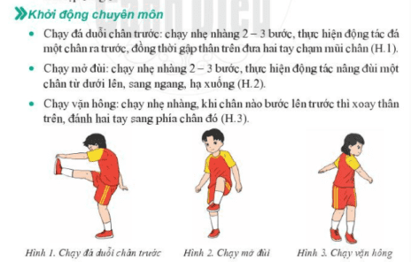
- HS tiếp nhận nhiệm vụ và thực hiện khởi động
- GV đặt vấn đề: Trong đời sống hàng ngày nói chung và bộ môn Giáo dục thể chất nói riêng, bóng đá là một chủ đề học tập phổ biến và được nhiều HS ưa thích. Để nắm được các kiến thức lý thuyết và vận dụng chính xác, chúng ta cùng vào bài học – Bài 1 : Kĩ thuật di chuyển.
B. HOẠT ĐỘNG HÌNH THÀNH KIẾN THỨC
Hoạt động 1: Kĩ thuật chạy thẳng
a. Mục tiêu: HS biết thực hiện kĩ thuật chạy thẳng
b. Nội dung: GV trình bày vấn đề, HS trả lời câu hỏi, tập theo hiệu lệnh.
c. Sản phẩm học tập: HS lắng nghe và tiếp thu, vận dụng kiến thức.
d. Tổ chức thực hiện:
HOẠT ĐỘNG CỦA GV - HS | LƯỢNG VẬN ĐỘNG |  | DỰ KIẾN SẢN PHẨM
 | TG | SL
Bước 1: GV chuyển giao nhiệm vụ học tập  – GV cho HS xem tranh, ảnh kĩ thuật chạy thẳng:  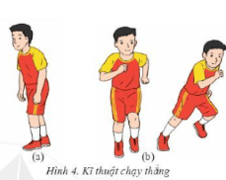  – GV thị phạm và phân tích kĩ thuật chạy thẳng theo trình tự:  + Thị phạm và phân tích chuyển động của chân và hướng bàn chân.  +Thị phạm và phân tích động tác thân người và đánh tay: Trong quá trình chạy, hai tay đánh tự nhiên theo bước chạy hoặc đưa hai tay ra trước ngực.  - GV tổ chức tập luyện:  + GV cho HS đứng tại chỗ thực hiện động tác đánh tay trong khi chạy.  + GV cho HS di chuyển thực hiện động tác chạy trên đường kẻ sẵn.  Bước 2: HS thực hiện nhiệm vụ học tập  - HS lắng nghe hướng dẫn của GV các động tác.  - HS thực hiện động tác theo hiệu lệnh của GV.  Bước 3: Báo cáo kết quả hoạt động và thảo luận  - GV yêu cầu đồng loạt HS thực hiện động tác.  - GV gọi 1-2 HS tập mẫu để HS trong lớp theo dõi, tập theo.  - GV lưu ý một số lỗi sai HS thằng mắc:  + Thân người thẳng  + Chạy không thẳng hướng  - GV hướng dẫn cách khắc phục lỗi sai thường mắc phải.  Bước 4: Đánh giá kết quả, thực hiện nhiệm vụ học tập  GV đánh giá, nhận xét, chuẩn kiến thức, chuyển sang nội dung mới. | 5p  5p  5p  10p | 1n  1n  1n  2n | 1. Kĩ thuật chạy thẳng  - TTCB: Đứng chân trước, chân sau, người hơi ngả về trước thả lỏng tự nhiên (H.4a).  - Thực hiện: Khi chạy, tay đánh hơi rộng sang ngang, bước chạy ngắn, thân người ngã về trước (H.4b).
Hoạt động 2: Kĩ thuật chạy lùi
a. Mục tiêu: HS biết thực hiện kĩ thuật chạy lùi
b. Nội dung: GV trình bày vấn đề, HS trả lời câu hỏi, tập theo hiệu lệnh.
c. Sản phẩm học tập: HS lắng nghe và tiếp thu, vận dụng kiến thức.
d. Tổ chức thực hiện:
HOẠT ĐỘNG CỦA GV - HS | LƯỢNG VẬN ĐỘNG |  | DỰ KIẾN SẢN PHẨM
 | TG | SL
Bước 1: GV chuyển giao nhiệm vụ học tập  – GV cho HS xem tranh, ảnh, video kĩ thuật chạy lùi:  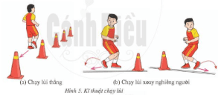  – GV thị phạm và phân tích kĩ thuật chạy lùi theo trình tự:  + Thị phạm và phân tích động tác chân: cách đặt bàn chân và bước chạy.  +Thị phạm và phân tích động tác thân người và đánh tay: chạy lùi thẳng, lung hướng theo hướng chạy, gối hơi chùng, thân người hơi ngả ra sau. Trong quá trình chạy, hai tay đánh tự nhiên theo bước chạy hoặc đưa hai tay ra trước ngực.  + Thị phạm và phân tích động tác của đầu, cổ: chạy lùi xoay nghiêng người trong khi chạy, mặt quay theo hướng của thân người và thường xuyên quay về hướng di chuyển để quan sát hướng chạy.  - GV tổ chức tập luyện  + GV cho HS xếp thành các hàng ngang, tập luyện các giai đoạn động tác theo hướng dẫn của GV.  + GV cho HS di chuyển thực hiện động tác  + GV cho HS tập luyện các bài tập bổ trợ hoặc chơi các trò chơi có sử dụng kĩ thuật chạy lùi thẳng, chạy lùi xoay nghiêng người.  Bước 2: HS thực hiện nhiệm vụ học tập  - HS lắng nghe hướng dẫn của GV các động tác.  - HS thực hiện động tác theo hiệu lệnh của GV.  Bước 3: Báo cáo kết quả hoạt động và thảo luận  - GV yêu cầu đồng loạt HS thực hiện động tác.  - GV gọi 1-2 HS tập mẫu để HS trong lớp theo dõi, tập theo.  - GV lưu ý một số lỗi sai HS thằng mắc:  + Thân người thẳng  + Chạy không thẳng hướng  - GV hướng dẫn cách khắc phục lỗi sai thường mắc phải.  Bước 4: Đánh giá kết quả, thực hiện nhiệm vụ học tập  GV đánh giá, nhận xét, chuẩn kiến thức, chuyển sang nội dung mới. | 5p  5p  5p  10p  10p  5p | 1n  1n  1n  2n  2n  1n | 2. Kĩ thuật chạy lùi  - TTCB: Đứng chân trước, chân sau, lưng hướng theo hướng chạy.  - Thực hiện:  + Chạy lùi thẳng: Lưng theo hướng chạy, gối hơi chủng, thân người hơi ngả ra sau (H.5a).  + Chạy lùi xoay nghiêng sang phải hoặc sang trái: Bước chân như chạy lùi thẳng, bước chạy ngắn, thân người xoay nghiêng sang trái hoặc sang phải để quan sát (H.5b).
Hoạt động 3: Kĩ thuật chạy vòng cung
a. Mục tiêu: HS biết kĩ thuật chạy vòng cung
b. Nội dung: GV trình bày vấn đề, HS trả lời câu hỏi, tập theo hiệu lệnh.
c. Sản phẩm học tập: HS lắng nghe và tiếp thu, vận dụng kiến thức.
d. Tổ chức thực hiện:
HOẠT ĐỘNG CỦA GV - HS | LƯỢNG VẬN ĐỘNG |  | DỰ KIẾN SẢN PHẨM
 | TG | SL
Bước 1: GV chuyển giao nhiệm vụ học tập  – GV cho HS xem tranh, ảnh kĩ thuật chạy vòng cung:  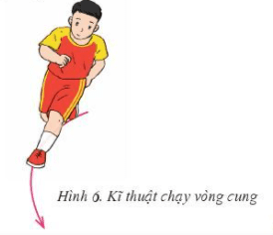  – GV thị phạm và phân tích kĩ thuật chạy vòng cung theo trình tự:  + Thị phạm và phân tích chuyển động của chân và hướng bàn chân.  +Thị phạm và phân tích động tác thân người và đánh tay  - GV tổ chức tập luyện:  + GV cho HS đứng tại chỗ thực hiện động tác đánh tay trong khi chạy.  + GV cho HS di chuyển thực hiện động tác chạy trên đường kẻ sẵn.  Bước 2: HS thực hiện nhiệm vụ học tập  - HS lắng nghe hướng dẫn của GV các động tác.  - HS thực hiện động tác theo hiệu lệnh của GV.  Bước 3: Báo cáo kết quả hoạt động và thảo luận  - GV yêu cầu đồng loạt HS thực hiện động tác.  - GV gọi 1-2 HS tập mẫu để HS trong lớp theo dõi, tập theo.  - GV lưu ý một số lỗi sai HS thường mắc:  + Thân người thẳng  + Bước chân dài hoặc chếch so với hướng chạy, làm hạn chế tốc độ chạy và mất trọng tâm.  - GV hướng dẫn HS khắc phục các lỗi sai  Bước 4: Đánh giá kết quả, thực hiện nhiệm vụ học tập  GV đánh giá, nhận xét, chuẩn kiến thức, chuyển sang nội dung mới. | 3p  3p  5p  5p |  | 3. Kĩ thuật chạy vòng cung  - Bước chạy ngắn, tay phía ngoài đường chạy đánh rộng sang ngang, tay phía trong đánh sát thân người, thân người hơi nghiêng vào phía trong khi chạy (H.6).
C. HOẠT ĐỘNG LUYỆN TẬP
* Nhiệm vụ 1: Luyện tập kĩ thuật di chuyển
a. Mục tiêu: Giúp HS thực hiện và vận dụng phù hợp các kĩ thuật di chuyển trong p luyện môn Bóng đá.
b. Nội dung: Nghe giáo viên hướng dẫn, học sinh thực hiện
c. Sản phẩm học tập: HS thực hiện đúng động tác
d. Tổ chức thực hiện:
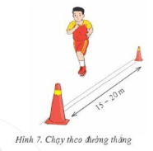
• Bài tập: Chạy theo đường thẳng
- Chuẩn bị: Kẻ đường thẳng dài 15 – 20 m hoặc đặt các cọc mốc để xác định ường di chuyển.
- Thực hiện: HS đứng ở tư thế xuất phát cao, nghe tín hiệu thực hiện chạy nhanh theo đường thẳng.
- Tập luyện cá nhân.
• Bài tập: Chạy tiến, lùi theo đường thẳng
– Chuẩn bị: Kẻ hai vạch xuất và vạch đích cách nhau 6 – 9 m hoặc đặt các cọc - mốc để xác định đường di chuyển.
– Thực hiện: HS đứng ở tư thế xuất phát cao, nghe tín hiệu thực hiện di chuyển tiến hoặc di chuyển lùi.
- Tập luyện cá nhân, theo cặp hoặc theo nhóm
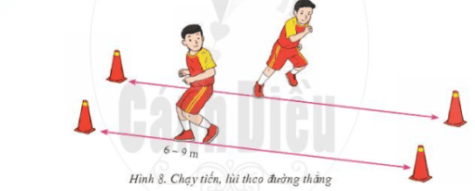
• Bài tập: Kết hợp chạy trên đường thẳng với đường vòng cung
– Chuẩn bị: Kẻ đường vòng cung 15 – 20 m hoặc đặt các cọc mốc để xác định đường di chuyển vòng cung.
- Thực hiện: HS đứng ở tư thế xuất phát cao, nghe tín hiệu thực hiện di chuyển tiến theo đường vòng cung hoặc theo cọc mốc để sẵn.
- Tập luyện cá nhân, theo cặp
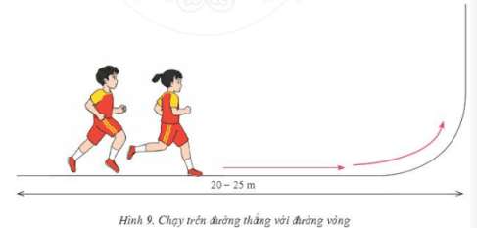
- GV cho HS tập một số bài tập tương tự:
+ Chạy trên đường thẳng theo đường biên ngang sân bóng.
+ Chạy vòng cung theo vòng tròn giữa sân
+ Chạy tiến, lùi theo đường kẻ sẵn.
* Nhiệm vụ 2: Trò chơi vận động
a. Mục tiêu: giúp HS vận dụng phù hợp các kĩ thuật di chuyển trong các trò chơi vận động
b. Nội dung: Nghe giáo viên hướng dẫn, học sinh thực hiện
c. Sản phẩm học tập: HS thực hiện đúng động tác
d. Tổ chức thực hiện:
- GV tổ chức trò chơi: Chạy tiếp sức
+ Chuẩn bị: Chia học sinh trong lớp thành các đội đều nhau, tương đồng về giới tính.
+ Cách chơi: Khi có hiệu lệnh, người đầu hàng thực hiện chạy lên vòng qua các cọc mốc và chạy theo đường thẳng về đích, chạm tay vào người thứ 2. Người thứ 2 tiếp tục thực hiện như người đầu hàng. Lần lượt cho đến người cuối cùng. Đội nào hoàn thành trước sẽ thắng cuộc (H.10).
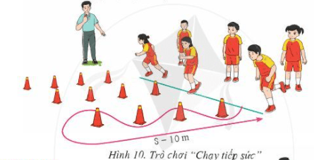
- GV phổ biến cách hơi troc hơi: Ai nhanh hơn
+ Chuẩn bị: Chia học sinh trong lớp thành hai hay nhiều nhóm, đứng cách khu vực để bóng 4-6m.
+ Cách chơi: Khi có hiệu lệnh, lần lượt thành viên của từng nhóm chạy nhanh vào khu vực để bóng, nhặt bóng về nhóm minh. Nhóm nào nhặt được nhiều bóng nhất sẽ thắng cuộc (H.11).
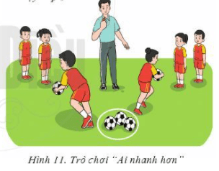
- HS tham gia trò chơi.
D. HOẠT ĐỘNG VẬN DỤNG
a. Mục tiêu: Vận dụng các kiến thức, kĩ năng đã học vào thực tiễn.
b. Nội dung: Nghe giáo viên hướng dẫn, học sinh thực hiện.
c. Sản phẩm học tập: HS thực hiện đúng động tác
d. Tổ chức thực hiện:
- GV yêu cầu HS thực hiện :
1) Hãy nêu điểm khác nhau về thân người trong kĩ thuật chạy thẳng với kĩ thuật chạy vòng cung.
2) Vận dụng các kĩ thuật di chuyển trong môn Bóng đá để vui chơi và vận động hằng ngày.
- HS tiếp nhận nhiệm vụ, thực hiện và vận dụng vào thực tiễn.
- GV nhận xét, đánh giá và chuẩn kiến thức.
- GV hướng dẫn cho HS thả lỏng, hồi tĩnh.
IV. KẾ HOẠCH ĐÁNH GIÁ
Hình thức đánh giá | Phương pháp  đánh giá | Công cụ đánh giá | Ghi Chú
- Thu hút được sự tham gia tích cực của người học  - Gắn với thực tế  - Tạo cơ hội thực hành cho người học | - Sự đa dạng, đáp ứng các phong cách học khác nhau của người học  - Hấp dẫn, sinh động  - Thu hút được sự tham gia tích cực của người học  - Phù hợp với mục tiêu, nội dung | - Qúa trình vận động.  - Bài tập thể dục, động tác, kĩ thuật  - Trao đổi, thảo luận
V. HỒ SƠ DẠY HỌC (Đính kèm các phiếu học tập/bảng kiểm....)
………………………………………………………………………………………

Ngày soạn: .../.../...
Ngày dạy: .../.../...

BÀI 2: KĨ THUẬT ĐÁ BÓNG BẰNG LÒNG BÀN CHÂN
(Thời lượng: 6 tiết)
I. MỤC TIÊU
1. Kiến thức
- Biết cách thực hiện kĩ thuật đá bóng bằng lòng bàn chân
- Biết một số điều luật cơ bản trong bóng đá.
2. Năng lực
- Năng lực chung:
+ Hình thành và phát triển năng lực tự chủ và tự học: thông qua việc đọc thông tin trong SGK, quan sát các hình và tranh, ảnh.
+ Hình thành và phát triển năng lực giao tiếp và hợp tác thông qua các hoạt động nhóm để thực hiện kĩ thuật đá bóng bằng lòng bàn chân trong tập luyện môn
- Năng lực riêng:
+ Thực hiện được kĩ thuật đá bóng bằng lòng bàn chân. quốc tịch và một
+ Biết chỉnh sửa động tác sai thông qua nghe, quan sát và tập luyện; biết lựa chọn và tham gia các trò chơi vận động phù hợp với nội dung bài học; biết điều khiển tổ, nhóm tập luyện và nhận xét kết quả tập luyện; biết vận dụng những kiến thức đã học để rèn luyện nâng cao khả năng chơi bóng và phát triển thể lực.
3. Phẩm chất
- Tích cực, tự giác trong học tập và vận dụng để rèn luyện thân thể hằng ngày.
II. THIẾT BỊ DẠY HỌC VÀ HỌC LIỆU
1. Đối với giáo viên
- Còi, cở, cầu môn, cọc mốc,...
- Bức tường hoặc mặt phẳng vuông góc với mặt đất.
2. Đối với học sinh
- SGK.
- Dụng cụ học tập theo yêu cầu của GV.
III. TIẾN TRÌNH DẠY HỌC
A. HOẠT ĐỘNG KHỞI ĐỘNG
a. Mục tiêu: Tạo tâm thế hứng thú cho học sinh và từng bước làm quen bài học.
b. Nội dung: GV trình bày vấn đề, HS trả lời câu hỏi.
c. Sản phẩm học tập: HS lắng nghe và tiếp thu kiến thức.
d. Tổ chức thực hiện:
- GV cho HS khởi động chung (bài tập tay không, khởi động các khớp và bài tập căng cơ) và khởi động chuyên môn (chạy tiến, lùi).
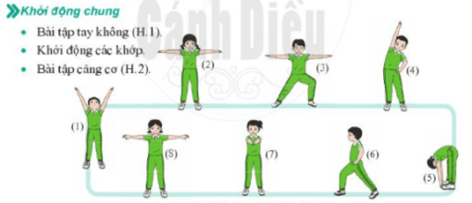
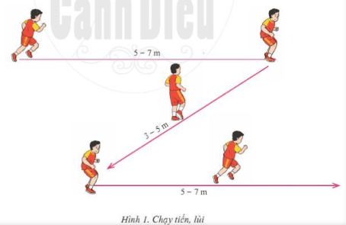
- HS tiếp nhận nhiệm vụ và thực hiện khởi động
- GV đặt vấn đề: Trong đời sống hàng ngày nói chung và bộ môn Giáo dục thể chất nói riêng, bóng đá là một chủ đề học tập phổ biến và được nhiều HS yêu thích. Để nắm được các kiến thức lý thuyết và vận dụng chính xác, chúng ta cùng vào bài học – Bài 2 : Kĩ thuật đá bóng bằng lòng bàn chân.
B. HOẠT ĐỘNG HÌNH THÀNH KIẾN THỨC
Hoạt động 1: Kĩ thuật đá bóng bằng lòng bàn chân
a. Mục tiêu: HS biết thực hiện kĩ thuật đá bóng bằng lòng bàn chân
b. Nội dung: GV trình bày vấn đề, HS trả lời câu hỏi, tập theo hiệu lệnh.
c. Sản phẩm học tập: HS lắng nghe và tiếp thu, vận dụng kiến thức.
d. Tổ chức thực hiện:
HOẠT ĐỘNG CỦA GV - HS | LƯỢNG VẬN ĐỘNG |  | DỰ KIẾN SẢN PHẨM
 | TG | SL
Bước 1: GV chuyển giao nhiệm vụ học tập  - GV cho HS xem tranh, ảnh kĩ thuật đá bóng bằng lòng bàn chân:  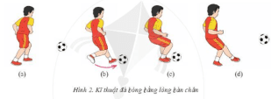  – GV thị phạm và phân tích kĩ thuật đá bóng bằng lòng bàn chân theo trình tự:  + Thị phạm và phân tích động tác chạy đà, đưa đặt chân trụ.  + Thị phạm và phân tích động tác đá chân lăng, vị trí tiếp xúc giữa bóng với lòng bàn chân.  +Thị phạm và phân tích động tác kết thúc.  – GV tổ chức cho HS tập luyện kĩ thuật đá bóng bằng lòng bàn chân (không bóng), kĩ thuật đá bóng bằng lòng bàn chân có người giữ bóng (bóng tĩnh), kĩ thuật đá bóng bằng lòng bàn chân (có bóng).  Bước 2: HS thực hiện nhiệm vụ học tập  - HS lắng nghe hướng dẫn của GV các động tác.  - HS thực hiện động tác theo hiệu lệnh của GV.  Bước 3: Báo cáo kết quả hoạt động và thảo luận  - GV yêu cầu đồng loạt HS thực hiện động tác.  - GV gọi 1-2 HS tập mẫu để HS trong lớp theo dõi, tập theo.  - GV lưu ý một số lỗi sai HS thường mắc:  + Đặt chân trụ không đúng, thường quá xa hoặc quá gần bóng.  + Lòng bàn chân đá bóng tiếp xúc không đúng tâm bóng.  - GV hướng dẫn biện pháp khắc phục lỗi sai thường mắc.  Bước 4: Đánh giá kết quả, thực hiện nhiệm vụ học tập  GV đánh giá, nhận xét, chuẩn kiến thức, chuyển sang nội dung mới. | 5p  5p  5p  15p | 2n  2n  2n  2n | 1. Kĩ thuật đá bóng bằng lòng bàn chân  - Chạy đà: Chạy 1 – 2 bước đã (H.2a), đặt chân không thuận cách bóng khoảng 15 cm, bàn chân hướng theo hướng đá (H.2b).  - Đá bóng: Chân thuận đá lăng về trước, xoay lòng bàn chân về hướng bóng (H.2c) và tiếp xúc bóng, đẩy bóng ra phía trước.  - Kết thúc: Chân thuận duỗi thẳng, lòng bàn chân hướng về hướng đá, chân không thuận chủng gối để giữ thăng bằng (H.2d).
Hoạt động 2: Một số điều luật cơ bản trong bóng đá 7 người
a. Mục tiêu: HS nắm được các điều luật cơ bản trong bóng đá 7 người.
b. Nội dung: GV trình bày vấn đề, HS trả lời câu hỏi, tập theo hiệu lệnh.
c. Sản phẩm học tập: HS lắng nghe và tiếp thu, vận dụng kiến thức.
d. Tổ chức thực hiện:
HOẠT ĐỘNG CỦA GV - HS | LƯỢNG VẬN ĐỘNG |  | DỰ KIẾN SẢN PHẨM
 | TG | SL
Bước 1: GV chuyển giao nhiệm vụ học tập  - GV giới thiệu và lưu ý cho HS một số điều luật cơ bản trong bóng đá 7 người.  Bước 2: HS thực hiện nhiệm vụ học tập  - HS lắng nghe GV lưu ý một số điều luật cơ bản trong bóng đá 7 người.  Bước 3: Báo cáo kết quả hoạt động và thảo luận  - GV yêu cầu HS nhắc lại một số điều luật cơ bản trong bóng đá 7 người.  - GV gọi 1-2 HS tập mẫu để HS trong lớp theo dõi, tập theo.  Bước 4: Đánh giá kết quả, thực hiện nhiệm vụ học tập  GV đánh giá, nhận xét, chuẩn kiến thức, chuyển sang nội dung mới. |  |  | 2. Một số điều luật cơ bản trong bóng đá 7 người  - Thời gian thi đấu  + Có 2 hiệp thi đấu chính.  + Thời gian mỗi hiệp chính thức là 25 phút.  + Thời gian nghi giữa 2 hiệp là 10 phút.  - Số lượng cầu thủ  + Tối đa có 7 cầu thủ thi đấu chính thức, trong đó có 1 thủ môn  + Tối đa có 7 cầu thủ dự bị.
C. HOẠT ĐỘNG LUYỆN TẬP
* Nhiệm vụ 1: Luyện tập kĩ thuật đá bóng bằng lòng bàn chân
a. Mục tiêu: Giúp HS nâng cao cảm giác tiếp xúc bóng với lòng bàn chân và nâng cao kĩ năng đá bóng bằng lòng bàn chân.
b. Nội dung: Nghe giáo viên hướng dẫn, học sinh thực hiện
c. Sản phẩm học tập: HS thực hiện đúng động tác
d. Tổ chức thực hiện:
• Bài tập: Đón và đá bóng bằng lòng bàn chân
– Chuẩn bị: Sân tập bóng đá hoặc sân thể dục trường.
– Thực hiện: Một bạn tung bóng, một bạn đá bóng trả lại bằng lòng bàn chân.
- Tập luyện cá nhân, theo cặp hoặc theo nhóm.
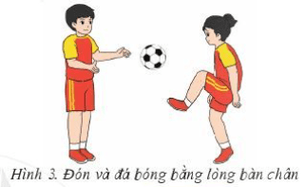
• Bài tập: Đá bóng vào tường
– Chuẩn bị: Bức tường hoặc mặt phẳng vuông góc với mặt đất.
– Thực hiện: HS thực hiện kĩ thuật đá bóng bằng lòng bàn chân vào tường nhiều lần liên tiếp.
- Tập cá nhân hoặc theo nhóm.
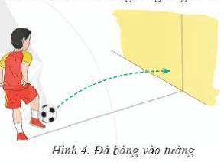
• Bài tập: Đá bóng theo đường thẳng qua lại
– Chuẩn bị: Khu vực sân kẻ các đường thẳng 4-6m.
- Thực hiện: HS thực hiện kĩ thuật đá bóng băng lòng bàn chân, sao cho bóng lăn dọc theo đường kẻ thẳng.
- Tập luyện cá nhân, theo cặp hoặc theo nhóm.
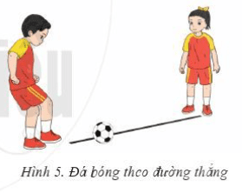
• Bài tập: Đá bóng vào cầu môn
- Chuẩn bị: Sân bóng đá, cầu môn.
- Thực hiện: Đặt bóng cách cầu môn 8 – 10 m, HS thực hiện đá bóng băng lòng bàn chân vào cầu môn (H.7, H.8, trang 67 SGK).
- Tập luyện cá nhân, cặp đôi hoặc theo nhóm.
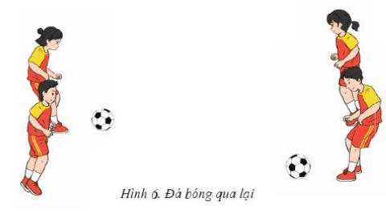
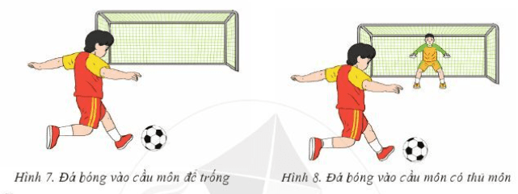
- GV gợi ý một số bài tập tương tự cho HS luyện tập:
– Đá chuyền bóng theo nhóm 3 – 4 người.
– Di chuyển phối hợp đá bóng qua lại.
* Nhiệm vụ 2: Trò chơi vận động
a. Mục tiêu: Giúp HS chỉnh sửa động tác và nâng cao hiệu quả thực hiện kĩ thuật đá bóng bằng lòng bàn chân, bổ trợ phát triển sức nhanh và khéo léo.
b. Nội dung: Nghe giáo viên hướng dẫn, học sinh thực hiện
c. Sản phẩm học tập: HS thực hiện đúng động tác
d. Tổ chức thực hiện:
- GV phổ biến luật chơi: Đá bóng trúng đích
+ Chuẩn bị: Chia học sinh trong lớp thành các đội đều nhau, đứng cách cầu môn 10-15 m.
+ Cách chơi: Các thành viên của mỗi đội lần lượt sử dụng kĩ thuật đá bóng bằng lòng bàn chân thực hiện đá bóng vào cầu môn trong khoảng thời gian quy định. Đội nào đá bóng vào cầu môn nhiều lần hơn sẽ thắng cuộc.
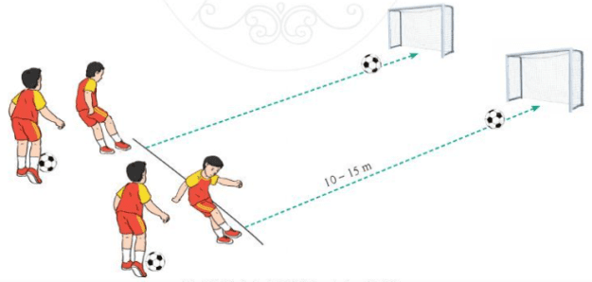
- GV tổ chức trò chơi: Đá bóng tốc độ
+ Chuẩn bị: Chia học sinh trong lớp thành các nhóm đều nhau đứng theo hàng dọc đối diện, cách 8 – 10m.
+ Cách chơi: Người đầu hàng A đá bóng sang hàng B, rồi chạy về cuối hàng Bạ Bóng lăn sang, người bên hàng B thực hiện đá bóng trả sang hàng A, rồi chạy về cuối hàng A. Người nào đá bóng lệch ra xa thì bị loại khỏi hàng chơi. Hết thời gian quy định, đội nào còn nhiều người hơn sẽ thắng cuộc.
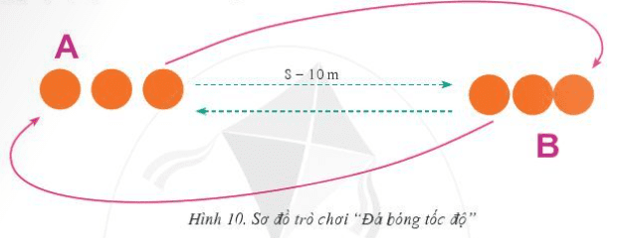
- HS tham gia trò chơi vận động.
D. HOẠT ĐỘNG VẬN DỤNG
a. Mục tiêu: Vận dụng các kiến thức, kĩ năng đã học vào thực tiễn.
b. Nội dung: Nghe giáo viên hướng dẫn, học sinh thực hiện.
c. Sản phẩm học tập: HS thực hiện đúng động tác
d. Tổ chức thực hiện:
- GV yêu cầu HS thực hiện:
1) Kĩ thuật đá bóng bằng lòng bàn chân được sử dụng như thế nào trong thi đấu bóng đá?
2 Vận dụng kĩ thuật đá bóng bằng lòng bàn chân trong vui chơi, rèn luyện sức khoẻ (H.11, H.12).
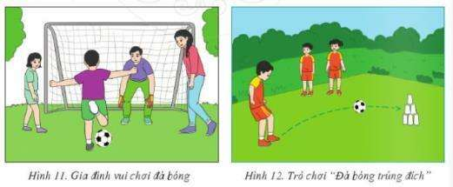
- HS tiếp nhận nhiệm vụ, thực hiện và vận dụng vào thực tiễn.
- GV nhận xét, đánh giá và chuẩn kiến thức.
- GV hướng dẫn cho HS thả lỏng, hồi tĩnh.
IV. KẾ HOẠCH ĐÁNH GIÁ
Hình thức đánh giá | Phương pháp  đánh giá | Công cụ đánh giá | Ghi Chú
- Thu hút được sự tham gia tích cực của người học  - Gắn với thực tế  - Tạo cơ hội thực hành cho người học | - Sự đa dạng, đáp ứng các phong cách học khác nhau của người học  - Hấp dẫn, sinh động  - Thu hút được sự tham gia tích cực của người học  - Phù hợp với mục tiêu, nội dung | - Qúa trình vận động.  - Bài tập thể dục, động tác, kĩ thuật  - Trao đổi, thảo luận
V. HỒ SƠ DẠY HỌC (Đính kèm các phiếu học tập/bảng kiểm....)
………………………………………………………………………………………
Ngày soạn: .../.../...
Ngày dạy: .../.../...

BÀI 3: KĨ THUẬT DỪNG BÓNG BẰNG LÒNG BÀN CHÂN
(Thời lượng: 6 tiết)
I. MỤC TIÊU
1. Kiến thức
- Biết cách thực hiện kĩ thuật dừng bóng bằng lòng bàn chân.
- Biết một số điều luật cơ bản trong bóng đá.
2. Năng lực
- Năng lực chung:
+ Hình thành và phát triển năng lực tự chủ và tự học: thông qua việc đọc thông tin trong SGK, quan sát các hình và tranh, ảnh.
+ Hình thành và phát triển năng lực giao tiếp và hợp tác: thông qua các hoạt động nhóm để thực hiện kĩ thuật dừng bóng bằng lòng bàn chân trong tập luyện môn Bóng đá.
- Năng lực riêng:
+ Thực hiện được kĩ thuật dừng bóng bằng lòng bàn chân.
+ Biết chỉnh sửa động tác sai thông qua nghe, quan sát và tập luyện; biết lựa chọn và tham gia các trò chơi vận động phù hợp với nội dung bài học; biết điều khiển tổ, nhóm tập luyện và nhận xét kết quả tập luyện; biết vận dụng những kiến thức đã học để rèn luyện nâng cao khả năng chơi bóng và phát triển thể lực.
3. Phẩm chất
- Tích cực, tự giác trong học tập và vận dụng để rèn luyện thân thể hằng ngày.
II. THIẾT BỊ DẠY HỌC VÀ HỌC LIỆU
1. Đối với giáo viên
– Tranh, ảnh, video kĩ thuật dừng bóng bằng lòng bàn chân (nếu có).
– Còi, cờ, cầu môn, cọc mốc,...
– Bức tường hoặc mặt phẳng vuông góc với mặt đất.
2. Đối với học sinh
- SGK.
- Dụng cụ học tập theo yêu cầu của GV.
III. TIẾN TRÌNH DẠY HỌC
A. HOẠT ĐỘNG KHỞI ĐỘNG
a. Mục tiêu: Tạo tâm thế hứng thú cho học sinh và từng bước làm quen bài học.
b. Nội dung: GV trình bày vấn đề, HS trả lời câu hỏi.
c. Sản phẩm học tập: HS lắng nghe và tiếp thu kiến thức.
d. Tổ chức thực hiện:
- GV cho HS khởi động chung (bài tập tay không, khởi động các khớp và bài tập căng cơ) và khởi động chuyên môn (chạy tiến, lùi ; đá bóng qua lại bằng lòng bàn chân).
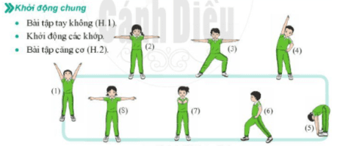
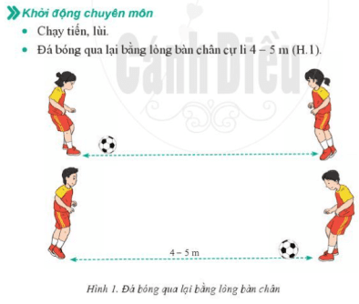
- HS tiếp nhận nhiệm vụ và thực hiện khởi động
- GV đặt vấn đề: Trong đời sống hàng ngày nói chung và bộ môn Giáo dục thể chất nói riêng, bóng đá là một chủ đề học tập phổ biến và được nhiều HS yêu thích. Để nắm được các kiến thức lý thuyết và vận dụng chính xác, chúng ta cùng vào bài học – Bài 3 : Kĩ thuật dừng bóng bằng lòng bàn chân.
B. HOẠT ĐỘNG HÌNH THÀNH KIẾN THỨC
Hoạt động 1: Kĩ thuật dừng bóng bằng lòng bàn chân
a. Mục tiêu: HS biết kĩ thuật dừng bóng bằng lòng bàn chân
b. Nội dung: GV trình bày vấn đề, HS trả lời câu hỏi, tập theo hiệu lệnh.
c. Sản phẩm học tập: HS lắng nghe và tiếp thu, vận dụng kiến thức.
d. Tổ chức thực hiện:
HOẠT ĐỘNG CỦA GV - HS | LƯỢNG VẬN ĐỘNG |  | DỰ KIẾN SẢN PHẨM
 | TG | SL
Bước 1: GV chuyển giao nhiệm vụ học tập  – GV cho HS xem tranh, ảnh kĩ thuật dừng bóng bằng lòng bàn chân  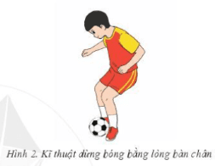  – GV thị phạm và phân tích kĩ thuật dừng bóng bằng lòng bàn chân theo trình tự:  +Thị phạm và phân tích TTCB đón bóng.  + Thị phạm và phân tích động tác đưa chân tiếp xúc đón bóng.  – GV tổ chức cho HS tập luyện kĩ thuật dừng bóng bằng lòng bàn chân (không bóng), kĩ thuật dừng bóng bằng lòng bàn chân khi bóng lăn đến.  Bước 2: HS thực hiện nhiệm vụ học tập  - HS lắng nghe hướng dẫn của GV các động tác.  - HS thực hiện động tác theo hiệu lệnh của GV.  Bước 3: Báo cáo kết quả hoạt động và thảo luận  - GV yêu cầu đồng loạt HS thực hiện động tác.  - GV gọi 1-2 HS tập mẫu để HS trong lớp theo dõi, tập theo.  - GV lưu ý HS một số lỗi sai thường mắc:  + HS không chủ động đưa chân đón bóng và khi chạm bóng không kéo chân ra sau làm bóng nảy ra xa.  + HS tiếp xúc bóng không đúng lòng bàn chân làm bóng bật ra không theo ý muốn.  - GV hướng dẫn HS cách khắc phục lỗi sai thường mắc.  Bước 4: Đánh giá kết quả, thực hiện nhiệm vụ học tập  GV đánh giá, nhận xét, chuẩn kiến thức, chuyển sang nội dung mới. | 10p  10p  20p | 2n  2n  2n | 1. Kĩ thuật dừng bóng bằng lòng bàn chân  - TTCB: Đứng chân trước, chân sau. Chân trước làm trụ, đặt thẳng hướng bóng đến, gối hơi khuỵu, thân người đổ về phía chân trụ.  - Thực hiện: Xoay lòng bàn chân sau hướng về phía bóng đến để đón bóng. Khi chân tiếp xúc bóng, thực hiện động tác dừng bóng bằng cách đưa chân về sau để giảm lực tác động của bóng vào bàn chân (H.2).
Hoạt động 2: Một số điều luật cơ bản trong bóng đá
a. Mục tiêu: HS biết được một số điều luật cơ bản trong bóng đá
b. Nội dung: GV trình bày vấn đề, HS trả lời câu hỏi, tập theo hiệu lệnh.
c. Sản phẩm học tập: HS lắng nghe và tiếp thu, vận dụng kiến thức.
d. Tổ chức thực hiện:
HOẠT ĐỘNG CỦA GV - HS | LƯỢNG VẬN ĐỘNG |  | DỰ KIẾN SẢN PHẨM
 | TG | SL
Bước 1: GV chuyển giao nhiệm vụ học tập  - Gv cho HS quan sát hình và lưu ý cho HS một số điều luật cơ bản trong bóng đá:  + Bóng ngoài cuộc  + Đá biên hoặc ném biên  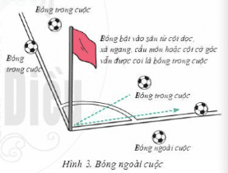  Bước 2: HS thực hiện nhiệm vụ học tập  - HS lắng nghe GV một số điều luật cơ bản trong bóng đá  Bước 3: Báo cáo kết quả hoạt động và thảo luận  - GV yêu cầu HS nhắc lại một số điều luật cơ bản trong bóng đá  - GV gọi 1-2 HS tập mẫu để HS trong lớp theo dõi, tập theo.  Bước 4: Đánh giá kết quả, thực hiện nhiệm vụ học tập  GV đánh giá, nhận xét, chuẩn kiến thức, chuyển sang nội dung mới. |  |  | 2. Một số điều luật cơ bản trong bóng đá  - Bóng trong cuộc  + Bóng ngoài cuộc khi vượt hoàn toàn ra ngoài đường biên dọc hoặc biên ngang, dù bóng ở mặt sân hay trên không và trọng tài thổi còi dừng trận đấu (H.3).  + Khi bóng ngoài cuộc, đội không chạm bóng cuối cùng sẽ được quyền đá biên, ném biên hoặc đá phạt góc.  - Đá biên hoặc ném biên  + Người đá biên hoặc ném biên không được chạm bóng lần thứ hai khi bóng chưa chạm vào các cầu thủ khác.  + Bàn thắng không được công nhận từ quả đá biên hoặc ném biên trực tiếp vào cầu môn. Nếu đá biên hoặc ném biên không đúng quy định, quyền đá biên hoặc ném biên sẽ được chuyển cho đội đối phương.
C. HOẠT ĐỘNG LUYỆN TẬP
* Nhiệm vụ 1: Luyện tập kĩ thuật dừng bóng bằng lòng bàn chân
a. Mục tiêu: Giúp HS nâng cao khả năng dừng bóng bằng lòng bàn chân
b. Nội dung: Nghe giáo viên hướng dẫn, học sinh thực hiện
c. Sản phẩm học tập: HS thực hiện đúng động tác
d. Tổ chức thực hiện:
• Bài tập: Đá bóng vào tường
- Chuẩn bị: Bức tường hoặc mặt phẳng vuông góc với mặt đất.
- Thực hiện: HS thực hiện kĩ thuật đá bóng bằng lòng bàn chân vào tường để bóng nảy ra, sử dụng kĩ thuật dùng bóng bằng lòng bàn chân để dừng bóng.
- Tập luyện cá nhân.
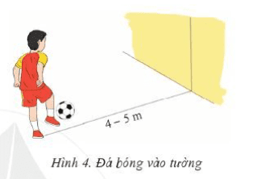
• Bài tập: Phối hợp đá và dừng bóng bằng lòng bàn chân
- Chuẩn bị: Kẻ các đường thẳng dài từ 4–6 m.
- Thực hiện: HS số 1 đá bóng bằng lòng bàn chân sang HS số 2, HS số 2 thực hiện dừng bóng bằng lòng bàn chân và ngược lại.
- Tập luyện theo cặp
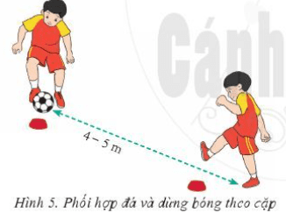
• Bài tập: Phối hợp di chuyển lùi và dừng bóng bằng lòng bàn chân
- Chuẩn bị: GV chia HS trong lớp thành từng cặp.
- Thực hiện: HS số 1 đá bóng bằng lòng bàn chân sang HS số 2, HS số 2 thực hiện dừng bóng bằng lòng bàn chân sau đó di chuyển lùi, HS số 1 sau khi đá bóng di chuyển tiến đến bóng và tiếp tục đá bóng sang HS số 2.
- Tập luyện theo cặp.
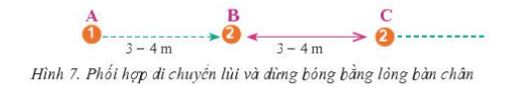
- GV gợi ý một số bài tập tương tự cho HS luyện tập:
- Chuyền bóng theo nhóm 3 – 4 người.
– Chuyền bóng xa 15 – 20 m, thực hiện dừng bóng bằng lòng bàn chân.
* Nhiệm vụ 2: Trò chơi vận động
a. Mục tiêu: giúp HS nâng cao khả năng dừng bóng và phát triển thể lực
b. Nội dung: Nghe giáo viên hướng dẫn, học sinh thực hiện
c. Sản phẩm học tập: HS thực hiện đúng động tác
d. Tổ chức thực hiện:
- GV giới thiệu cách chơi trò chơi: Di chuyển dùng bóng liên hoàn
+ Chuẩn bị: Chia học sinh trong lớp thành các đội đều nhau. Khoảng cách giữa người hỗ trợ và người đầu hàng từ 8 – 10 m.
+ Cách chơi: Người hỗ trợ chuyền bóng cho người đứng đầu hàng của đội mình. Người đứng đầu hàng dừng bóng băng lòng bàn chân và đá bóng lại cho người hỗ trợ, sau đó di chuyển về cuối hàng. Đội nào hoàn thành trước sẽ thắng cuộc.
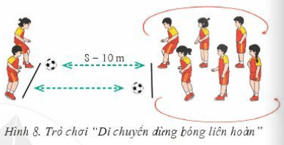
- GV phổ biến cách chơi: Đá và dùng bóng với tường
+ Chuẩn bị: Chia học sinh trong lớp thành các đội đều nhau, đứng thành hàng dọc cách tường từ 3 – 5 m.
+ Cách chơi: Thành viên trong mỗi đội luân phiên đá bóng bật tường và dùng bóng bằng lòng bàn chân, sau đó di chuyển về cuối hàng. Đội nào hoàn thành trước sẽ thắng cuộc.
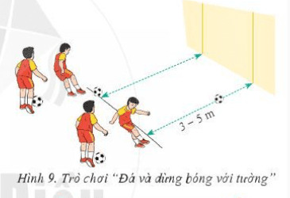
- HS tham gia trò chơi vận động.
D. HOẠT ĐỘNG VẬN DỤNG
a. Mục tiêu: Vận dụng các kiến thức, kĩ năng đã học vào thực tiễn.
b. Nội dung: Nghe giáo viên hướng dẫn, học sinh thực hiện.
c. Sản phẩm học tập: HS thực hiện đúng động tác
d. Tổ chức thực hiện:
- GV yêu cầu HS thực hiện:
1) Ứng dụng kĩ thuật dừng bóng bằng lòng bàn chân trong chơi các trò chơi để rèn luyện thể lực, tính linh hoạt và khéo léo: Trò chơi chuyền bóng bằng chân (H.10, H.11).
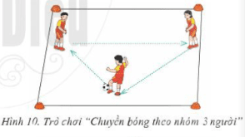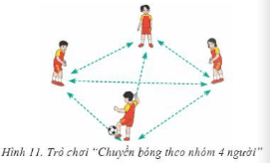
2) Hãy nêu một số tình huống bóng ngoài cuộc trong thi đấu bóng đá.
- HS tiếp nhận nhiệm vụ, thực hiện và vận dụng vào thực tiễn.
- GV nhận xét, đánh giá và chuẩn kiến thức.
- GV hướng dẫn cho HS thả lỏng, hồi tĩnh.
IV. KẾ HOẠCH ĐÁNH GIÁ
Hình thức đánh giá | Phương pháp  đánh giá | Công cụ đánh giá | Ghi Chú
- Thu hút được sự tham gia tích cực của người học  - Gắn với thực tế  - Tạo cơ hội thực hành cho người học | - Sự đa dạng, đáp ứng các phong cách học khác nhau của người học  - Hấp dẫn, sinh động  - Thu hút được sự tham gia tích cực của người học  - Phù hợp với mục tiêu, nội dung | - Qúa trình vận động.  - Bài tập thể dục, động tác, kĩ thuật  - Trao đổi, thảo luận
V. HỒ SƠ DẠY HỌC (Đính kèm các phiếu học tập/bảng kiểm....)
………………………………………………………………………………………

Ngày soạn: .../.../...
Ngày dạy: .../.../...

BÀI 4: KĨ THUẬT DẪN BÓNG BẰNG LÒNG BÀN CHÂN
(Thời lượng: 6 tiết)
I. MỤC TIÊU
1. Kiến thức
– Biết cách thực hiện kĩ thuật dẫn bằng lòng bàn chân.
– Biết một số quy định cơ bản về kích thước sân bóng đá.
2. Năng lực
- Năng lực chung:
+ Hình thành và phát triển năng lực tự chủ và tự học: thông qua việc đọc thông tin trong SGK, quan sát các hình và tranh, ảnh.
+ Hình thành và phát triển năng lực giao tiếp và hợp tác: thông qua các hoạt động nhóm để thực hiện kĩ thuật dẫn bóng bằng lòng bàn chân.
- Năng lực riêng:
+ Thực hiện được kĩ thuật dẫn bóng bằng lòng bàn chân.
+ Biết chỉnh sửa động tác sai thông qua nghe, quan sát và tập luyện, biết lựa chọn và tham gia các trò chơi vận động phù hợp với nội dung bài học; biết điều khiển tổ, nhóm tập luyện và nhận xét kết quả tập luyện; biết vận dụng những kiến thức đã học để rèn luyện nâng cao khả năng chơi bóng và phát triển thể lực.
3. Phẩm chất
- Tích cực, tự giác trong học tập và vận dụng để rèn luyện thân thể hằng ngày.
II. THIẾT BỊ DẠY HỌC VÀ HỌC LIỆU
1. Đối với giáo viên
- Tranh, ảnh, video kĩ thuật dẫn bóng bằng lòng bàn chân (nếu có).
– Cỏi, cở, cầu môn, cọc mốc,...
2. Đối với học sinh
- SGK.
- Dụng cụ học tập theo yêu cầu của GV.
III. TIẾN TRÌNH DẠY HỌC
A. HOẠT ĐỘNG KHỞI ĐỘNG
a. Mục tiêu: Tạo tâm thế hứng thú cho học sinh và từng bước làm quen bài học.
b. Nội dung: GV trình bày vấn đề, HS trả lời câu hỏi.
c. Sản phẩm học tập: HS lắng nghe và tiếp thu kiến thức.
d. Tổ chức thực hiện:
- GV cho HS khởi động chung (bài tập tay không, khởi động các khớp và bài tập căng cơ) và khởi động chuyên môn (chạy với thang dây, chạy luồn cọc)
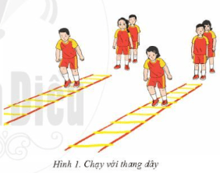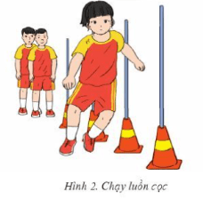
- HS tiếp nhận nhiệm vụ và thực hiện khởi động
- GV đặt vấn đề: Trong đời sống hàng ngày nói chung và bộ môn Giáo dục thể chất nói riêng, bóng đá là một chủ đề học tập phổ biến và được nhiều HS yêu thích. Để nắm được các kiến thức lý thuyết và vận dụng chính xác, chúng ta cùng vào bài học – Bài 4 : Kĩ thuật dẫn bóng bằng lòng bàn chân.
B. HOẠT ĐỘNG HÌNH THÀNH KIẾN THỨC
Hoạt động 1: Kĩ thuật dẫn bóng bằng lòng bàn chân
a. Mục tiêu: giúp HS biết thực hiện kxi thuật dẫn bóng bằng lòng bàn chân
b. Nội dung: GV trình bày vấn đề, HS trả lời câu hỏi, tập theo hiệu lệnh.
c. Sản phẩm học tập: HS lắng nghe và tiếp thu, vận dụng kiến thức.
d. Tổ chức thực hiện:
HOẠT ĐỘNG CỦA GV - HS | LƯỢNG VẬN ĐỘNG |  | DỰ KIẾN SẢN PHẨM
 | TG | SL
Bước 1: GV chuyển giao nhiệm vụ học tập  – GV cho HS xem tranh, ảnh kĩ thuật dẫn bóng bằng lòng bàn chân:  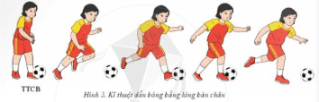  – GV thị phạm và phân tích kĩ thuật dẫn bóng bằng lòng bàn chân theo trình tự:  + Thị phạm và phân tích TTCB dẫn bóng.  + Thị phạm và phân tích động tác đá chân lăng tiếp xúc bóng.  + Thị phạm và phân tích động tác khi kết thúc, đưa bóng lăn sau đó tiếp tục di chuyển.  - GV tổ chức cho HS tập luyện kĩ thuật dẫn bóng (không bóng), kĩ thuật dẫn bóng bằng lòng bàn chân.  Bước 2: HS thực hiện nhiệm vụ học tập  - HS lắng nghe hướng dẫn của GV các động tác.  - HS thực hiện động tác theo hiệu lệnh của GV.  Bước 3: Báo cáo kết quả hoạt động và thảo luận  - GV yêu cầu đồng loạt HS thực hiện động tác.  - GV gọi 1-2 HS tập mẫu để HS trong lớp theo dõi, tập theo.  - GV lưu ý một số lỗi sai HS thường mắc:  + Lực tiếp xúc bóng quá mạnh làm bóng nảy ra xa.  + Vị trí lòng bàn chân tiếp xúc không đúng làm bóng đi không đúng hướng.  - GV hướng dẫn HS khắc phục lỗi sai.  Bước 4: Đánh giá kết quả, thực hiện nhiệm vụ học tập  GV đánh giá, nhận xét, chuẩn kiến thức, chuyển sang nội dung mới. | 5p  5p  5p  15p | 1n  1n  1n  2n | 1. Kĩ thuật dẫn bóng bằng lòng bàn chân  - TTCB: Đứng chân trước, chân sau, chân không thuận đặt trước, mũi bàn chân ngang với mép trước của bóng, cách bóng 10 – 15 cm; chân thuận đặt sau cách chân trước một bước, trọng lượng cơ thể dồn đều về hai chân, hai tay co tự nhiên, mắt nhìn bóng.  - Thực hiện: Chân thuận đưa ra trước, bàn chân xoay sang ngang (lòng bàn chân hướng ra trước) để chạm nhẹ vào phía sau bóng, đưa bóng lăn về trước.
Hoạt động 2: Một số quy định cơ bản về kích thước sân bóng đá
a. Mục tiêu: HS biết được quy định cơ abnr về sân bóng đá
b. Nội dung: GV trình bày vấn đề, HS trả lời câu hỏi, tập theo hiệu lệnh.
c. Sản phẩm học tập: HS lắng nghe và tiếp thu, vận dụng kiến thức.
d. Tổ chức thực hiện:
HOẠT ĐỘNG CỦA GV - HS | LƯỢNG VẬN ĐỘNG |  | DỰ KIẾN SẢN PHẨM
 | TG | SL
Bước 1: GV chuyển giao nhiệm vụ học tập  - GV giới thiệu kích thước sân bóng đá va lưu ý một số quy định cơ bản cho HS  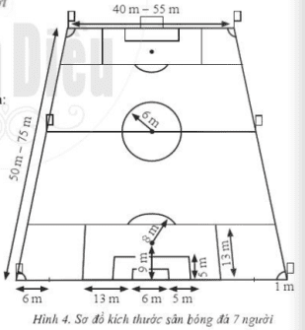  Bước 2: HS thực hiện nhiệm vụ học tập  - HS lắng nghe GV giới thiệu về kích thước sân bóng  Bước 3: Báo cáo kết quả hoạt động và thảo luận  - GV yêu cầu HS ghi nhớ và nhắc lại kích thước sân bóng.  Bước 4: Đánh giá kết quả, thực hiện nhiệm vụ học tập  GV đánh giá, nhận xét, chuẩn kiến thức, chuyển sang nội dung mới. |  |  | 2. Một số quy định cơ bản về kích thước sân bóng đá  Kích thước sân bóng đá 7 người (H.4)  – Sân bóng đá hình chữ nhật có chiều dài: 50 – 75 m; chiều rộng: 40 – 55 m. – Bán kính của vòng tròn giữa sân: 6 m.  - Điểm đá phạt đền: 9 m.  - Cầu môn rộng: 6 m, cao 2,1 m.
C. HOẠT ĐỘNG LUYỆN TẬP
* Nhiệm vụ 1: Luyện tập kĩ thuật dẫn bóng bằng lòng bàn chân
a. Mục tiêu:
- Giúp HS nâng cao cảm giác tiếp xúc bóng khi dẫn bóng bằng lòng bàn chân.
- Giúp HS nâng cao kĩ năng dẫn bóng đổi hướng.
- Giúp HS nâng cao kĩ năng dẫn bóng kết hợp quan sát.
b. Nội dung: Nghe giáo viên hướng dẫn, học sinh thực hiện
c. Sản phẩm học tập: HS thực hiện đúng động tác
d. Tổ chức thực hiện:
• Bài tập: Dẫn bóng theo đường kẻ thẳng
– Chuẩn bị: Kẻ các đường thẳng trên sân tập bóng đá.
– Thực hiện: HS thực hiện di chuyển dẫn bóng bằng lòng bàn chân theo đường kẻ thẳng.
- Tập luyện cá nhân hoặc theo nhóm.
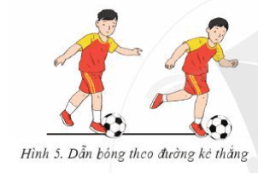
• Bài tập: Dẫn bóng theo đường vòng cung
– Chuẩn bị: Kẻ các đường vòng cung hoặc đặt các cọc mốc để xác định vị trí trên sân bóng đá.
– Thực hiện: HS thực hiện di chuyển dẫn bóng bằng lòng bàn chân theo đường vòng cung.
- Tập luyện cá nhân
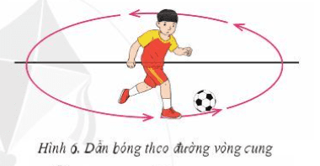
• Bài tập: Dẫn bóng luồn cọc
– Chuẩn bị: Đặt các cọc mốc cự li cách 1,5 – 2 m theo đường thẳng.
- Thực hiện: HS thực hiện di chuyển dẫn bóng bằng lòng bàn chân luồn qua các cọc mốc được đặt sẵn
-Tập luyện theo nhóm.
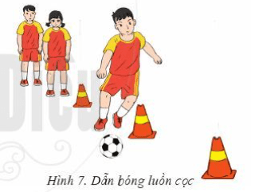
Bài tập: Di chuyển dẫn bóng theo nhóm 4 người
– Chuẩn bị: Đặt 4 cọc mốc cách nhau theo hình vuông.
– Thực hiện: HS thực hiện di chuyển dẫn bóng bằng lòng bàn chân vòng qua các cọc mốc được đặt sẵn, sau đó dẫn bóng vòng lại.
- Các hình thức tập luyện: Đứng thành nhóm 4 người, khi có tín hiệu, đồng thời 4 người cùng thực hiện di chuyển dẫn bóng bằng lòng bàn chân vòng qua mốc, chú ý quan sát không để xảy ra va chạm.
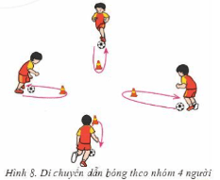
GV gợi ý một số bài tập tương tự cho HS luyện tập:
+ Dẫn bóng theo nhóm trong khuôn viên hẹp: Kẻ các ô vuông 6 × 6 m, tổ chức nhóm 6 – 8 HS, mỗi HS một quả bóng, thực hiện dẫn bóng bằng lòng bàn chân di chuyển trong khu vực giới hạn. Yêu cầu mỗi HS không để bóng và người mình và chạm với bóng và người của HS khác.
+ Phối hợp dẫn bóng, đá bóng bằng lòng bàn chân vào cầu môn.
* Nhiệm vụ 2:Trò chơi vận động
a. Mục tiêu: giúp HS nâng cao khả năng khéo léo và kiểm soát bóng, khả năng phối hợp trong vận động và phát triển thể lực chung.
b. Nội dung: Nghe giáo viên hướng dẫn, học sinh thực hiện
c. Sản phẩm học tập: HS thực hiện đúng động tác
d. Tổ chức thực hiện:
- GV phổ biến cách chơi: Ai dẫn bóng nhanh hơn
- Chuẩn bị: Chia học sinh trong lớp thành từng cặp, mỗi người một bóng.
- Cách chơi: Khi có hiệu lệnh, thực hiện dẫn bóng tốc độ bằng lòng bàn chân trong cự li quy định (15 – 20 m), chạm bóng tối thiểu một lần trước khi tới các cọc mốc. Người hoàn thành cự li trong thời gian ngắn nhất sẽ thắng cuộc.
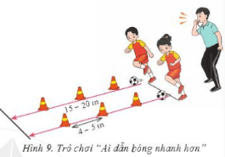
- GV phổ biến cách chơi: Dẫn bóng theo nhóm
+ Chuẩn bị: Chia học sinh trong lớp thành các nhóm (3 – 4 người).
+ Cách chơi: Thành viên của nhóm nắm tay nhau thành vòng tròn. Khi có hiệu lệnh, các nhóm phối hợp thực hiện dẫn bóng di chuyển tới vạch đích. Nhóm nào về đích trước sẽ thắng cuộc.
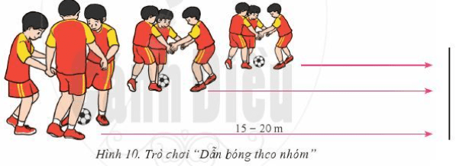
- HS tham gia trò chơi vận động.
D. HOẠT ĐỘNG VẬN DỤNG
a. Mục tiêu: Vận dụng các kiến thức, kĩ năng đã học vào thực tiễn.
b. Nội dung: Nghe giáo viên hướng dẫn, học sinh thực hiện.
c. Sản phẩm học tập: HS thực hiện đúng động tác
d. Tổ chức thực hiện:
- GV đặt câu hỏi cho HS:
1) Hãy nêu một số quy định về kích thước sân bóng đá 7 người.
2) Vận dụng kĩ thuật dẫn bóng bằng lòng bàn chân trong vui chơi và rèn luyện sức khoẻ (H.11, H.12).
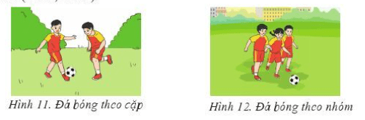
- HS tiếp nhận nhiệm vụ, thực hiện và vận dụng vào thực tiễn.
- GV nhận xét, đánh giá và chuẩn kiến thức.
- GV hướng dẫn cho HS thả lỏng, hồi tĩnh.
IV. KẾ HOẠCH ĐÁNH GIÁ
Hình thức đánh giá | Phương pháp  đánh giá | Công cụ đánh giá | Ghi Chú
- Thu hút được sự tham gia tích cực của người học  - Gắn với thực tế  - Tạo cơ hội thực hành cho người học | - Sự đa dạng, đáp ứng các phong cách học khác nhau của người học  - Hấp dẫn, sinh động  - Thu hút được sự tham gia tích cực của người học  - Phù hợp với mục tiêu, nội dung | - Qúa trình vận động.  - Bài tập thể dục, động tác, kĩ thuật  - Trao đổi, thảo luận
V. HỒ SƠ DẠY HỌC (Đính kèm các phiếu học tập/bảng kiểm....)
………………………………………………………………………………………

PHẦN BA: THỂ THAO TỰ CHỌN
Ngày soạn: .../.../...
Ngày dạy: .../.../...

CHỦ ĐỀ 3: ĐÁ CẦU
NỘI DUNG CHỦ ĐỀ
Bài | Tên bài | Nội dung | Số tiết
1 | Kĩ thuật di chuyển ngang và tâng cầu bằng đùi | - Kĩ thuật di chuyển ngang  - Kĩ thuật tâng cầu bằng đùi  - Trò chơi vận động phát triển khéo léo | 6
2 | Kĩ thuật di chuyển tiến, lùi và tâng cầu bằng mu bàn chân | - Kĩ thuật di chuyển tiến, lùi  - Kĩ thuật tâng cầu bằng mu bàn chân  - Một số quy định cơ bản về kích thước sân đá cầu  - Trò chơi vận động bổ trợ kĩ thuật tâng cầu | 6
3 | Kĩ thuật phát cầu thấp chân chính diện bằng mu bàn chân | - Kĩ thuật phát cầu thấp chân chính diện bằng mu bàn chân  - Một số điều luật cơ bản trong môn Đá cầu  - Trò chơi vận động phát triển khéo léo | 6
4 | Kĩ thuật chuyền cầu bằng mu bàn chân | - Kĩ thuật chuyền cầu bằng mu bàn chân  - Một số quy định về trang phục thi đấu Đá cầu. | 6

BÀI 1: KĨ THUẬT DI CHUYỂN NGÀNG VÀ TÂNG CẦU BẰNG ĐÙI
(Thời lượng: 6 tiết)
I. MỤC TIÊU
1. Kiến thức
- Biết cách thực hiện kĩ thuật di chuyển ngang và tâng cầu bằng đùi.
2. Năng lực
- Năng lực chung
+ Hình thành và phát triển năng lực tự chủ và tự học: thông qua việc đọc thông tin trong SGK, quan sát các hình và tranh, ảnh.
+ Hình thành và phát triển năng lực giao tiếp và hợp tác: thông qua các hoạt động nhóm để thực hiện kĩ thuật di chuyển ngang và tâng cầu bằng đùi.
- Năng lực riêng:
+ Thực hiện được kĩ thuật di chuyển ngang và tăng cầu bằng đùi.
+ Biết chỉnh sửa động tác sai thông qua nghe, quan sát và tập luyện; biết lựa chọn và tham gia các trò chơi vận động phù hợp với nội dung bài học; biết điều khiển tổ, nhóm tập luyện và nhận xét kết quả tập luyện; biết vận dụng những kiến thức đã học để rèn luyện nâng cao khả năng vận động và phát triển thể lực.
3. Phẩm chất
- Tích cực, tự giác trong học tập và vận dụng để rèn luyện thân thể hằng ngày.
II. THIẾT BỊ DẠY HỌC VÀ HỌC LIỆU
1. Đối với giáo viên
– Tranh, ảnh, video kĩ thuật di chuyển ngang và tâng cầu bằng đùi (nếu có).
– Mỗi HS một quả cầu.
– Còi để điều khiển các hoạt động tập luyện.
2. Đối với học sinh
- SGK.
- Dụng cụ học tập theo yêu cầu của GV.
III. TIẾN TRÌNH DẠY HỌC
A. HOẠT ĐỘNG KHỞI ĐỘNG
a. Mục tiêu: Tạo tâm thế hứng thú cho học sinh và từng bước làm quen bài học.
b. Nội dung: GV trình bày vấn đề, HS trả lời câu hỏi.
c. Sản phẩm học tập: HS lắng nghe và tiếp thu kiến thức.
d. Tổ chức thực hiện:
- GV cho HS khởi động chung (bài tập tay không, khởi động các khớp và bài tập căng cơ) và khởi động chuyên môn (đá lăng trước).
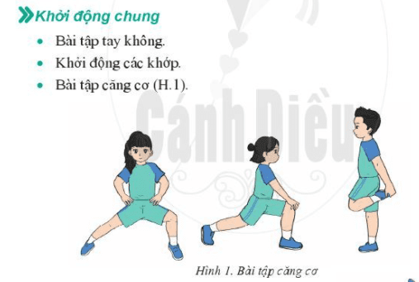
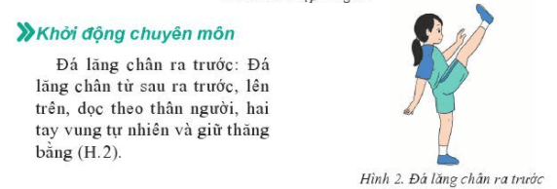

- HS tiếp nhận nhiệm vụ và thực hiện khởi động
- GV đặt vấn đề: Trong đời sống hàng ngày nói chung và bộ môn Giáo dục thể chất nói riêng, đá cầu là một chủ đề học tập phổ biến. Để nắm được các kiến thức lý thuyết và vận dụng chính xác, chúng ta cùng vào bài học – Bài 1: Kĩ thuật di chuyển ngang và tâng cầu bằng đùi.
B. HOẠT ĐỘNG HÌNH THÀNH KIẾN THỨC
Hoạt động 1: Kĩ thuật di chuyển ngang
a. Mục tiêu: HS biết kĩ thuật di chuyển ngang
b. Nội dung: GV trình bày vấn đề, HS trả lời câu hỏi, tập theo hiệu lệnh.
c. Sản phẩm học tập: HS lắng nghe và tiếp thu, vận dụng kiến thức.
d. Tổ chức thực hiện:
HOẠT ĐỘNG CỦA GV - HS | LƯỢNG VẬN ĐỘNG |  | DỰ KIẾN SẢN PHẨM
 | TG | SL
Bước 1: GV chuyển giao nhiệm vụ học tập  – GV cho HS xem tranh, ảnh kĩ thuật di chuyển ngang:  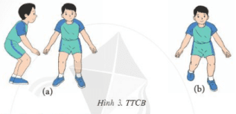  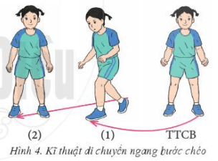  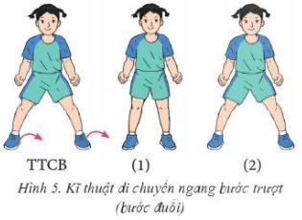  – GV thị phạm, phân tích kĩ thuật di chuyển ngang theo trình tự:  + Thị phạm toàn bộ kĩ thuật hai lần, tạo cảm giác trực quan cho HS về kĩ thuật động tác.  + Thị phạm và phân tích TTCB, chú ý về trọng tâm cơ thể, tư thế thân người và mắt nhìn.  + Thị phạm và phân tích giai đoạn di chuyển ngang bước chéo hoặc bước trượt (bước đuổi).  + Thị phạm và phân tích bước cuối: đặt chân không thuận làm trụ, chân thuận đưa lên làm động tác đỡ cầu ở cả giai đoạn di chuyển ngang bước chéo và di chuyển ngang bước trượt (bước đuổi).  – GV tổ chức tập luyện:  + GV cho HS thực hiện theo hàng ngang các kĩ thuật di chuyển.  Bước 2: HS thực hiện nhiệm vụ học tập  - HS lắng nghe hướng dẫn của GV các động tác  - HS thực hiện động tác theo hiệu lệnh của GV.  Bước 3: Báo cáo kết quả hoạt động và thảo luận  - GV yêu cầu đồng loạt HS thực hiện động tác.  - GV gọi 1-2 HS tập mẫu để HS trong lớp theo dõi, tập theo.  - Gv lưu ý một số lỗi sai HS thường mắc:  + Trong quá trình di chuyển trọng tâm không ổn định, dẫn tới giảm tốc độ di chuyển.  + Trong quá trình di chuyển mắt không nhìn theo hướng cầu tới, làm giảm khả năng quan sát cầu.  + HS không quá thả lỏng trong quá trình di chuyển, dẫn tới giảm tốc độ và khả năng phối hợp khi di chuyển  Bước 4: Đánh giá kết quả, thực hiện nhiệm vụ học tập  GV đánh giá, nhận xét, chuẩn kiến thức, chuyển sang nội dung mới. | 10p  10p  10p  10p  10p | 2n  2n  2n  2n  2n | 1. Kĩ thuật di chuyển ngang  - TTCB: Hai chân rộng bằng vai, khuỵu gối, thân người hơi ngả về trước, mắt nhìn thẳng Có thể đứng hai chân ngang nhau (H.3a) hoặc chân trước, chân sau (H.3b).  - Kĩ thuật di chuyển ngang bước chéo:  + Di chuyển sang phải: Từ TTCB (hai chân rộng bằng vai), chân trái bước chéo trước sang phải, sau đó chân phải đạp mạnh và đưa sang phải, hai tay co tự nhiên, mắt nhìn thẳng (H.4).  + Di chuyển sang trái thực hiện ngược lại.  - Kĩ thuật di chuyển ngang bước trượt:  + Di chuyển sang trái: Từ TTCB, hai chân cùng nhún và bật nhẹ, trượt trên mặt sân sang bên trái cho tới vị trí thích hợp, hai tay co tự nhiên để giữ thăng bằng, mắt nhìn hướng cầu (H.5).  + Di chuyển sang phải thực hiện ngược lại.
Hoạt động 2: kĩ thuật tâng cầu bằng đùi
a. Mục tiêu: HS biết kĩ thuật tâng cầu bằng đùi
b. Nội dung: GV trình bày vấn đề, HS trả lời câu hỏi, tập theo hiệu lệnh.
c. Sản phẩm học tập: HS lắng nghe và tiếp thu, vận dụng kiến thức.
d. Tổ chức thực hiện:
HOẠT ĐỘNG CỦA GV - HS | LƯỢNG VẬN ĐỘNG |  | DỰ KIẾN SẢN PHẨM
 | TG | SL
Bước 1: GV chuyển giao nhiệm vụ học tập  – GV cho HS xem tranh, ảnh kĩ thuật tâng cầu bằng đùi:  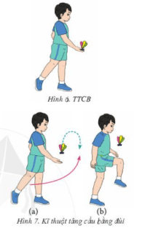  – GV thị phạm, phân tích kĩ thuật tâng cầu bằng đùi theo trình tự:  + Thị phạm và phân tích toàn bộ kĩ thuật hai lần, tạo cảm giác trực quan cho HS về kĩ thuật động tác.  + Thị phạm và phân tích TTCB, chú ý về trọng tâm cơ thể, tư thế thân người và hướng mắt nhìn.  +Thị phạm và phân tích cách tung cầu, trong đó chú ý độ cao của câu, khoảng cách của cầu với thân người, thời điểm bắt đầu nâng đùi chân thuận đón cầu  + Thị phạm và phân tích tư thế tâng cầu bằng chân thuận, chú ý góc độ giữa đối với thân người, đùi với cẳng chân, điểm tiếp xúc của cầu với đùi.  – GV tổ chức tập luyện:  + GV cho HS tập tâng cầu bằng độ nảy đường đi của cầu ằng tay để cảm nhận độ nảy và đường đi của cầu  + GV cho HS tập tung cầu tại chỗ.  + GV cho HS thực hiện tâng cầu bằng đùi từng quả một.  + GV cho HS tập các bài tập bổ trợ và chơi các trò chơi vận động  Bước 2: HS thực hiện nhiệm vụ học tập  - HS lắng nghe hướng dẫn của GV các động tác  - HS thực hiện động tác theo hiệu lệnh của GV.  Bước 3: Báo cáo kết quả hoạt động và thảo luận  - GV yêu cầu đồng loạt HS thực hiện động tác.  - GV gọi 1-2 HS tập mẫu để HS trong lớp theo dõi, tập theo.  - GV lưu ý một số lỗi sai HS thường mắc:  + Tung cầu xa  + Điểm tiếp xúc cầu không chính xác  + Chưa nâng đùi vuông góc với thân người  + Mắt không theo dõi đường cầu rơi, chỉ nhìn vào đùi  - GV hướng dẫn HS khắc phục các lỗi thường gặp.  Bước 4: Đánh giá kết quả, thực hiện nhiệm vụ học tập  GV đánh giá, nhận xét, chuẩn kiến thức, chuyển sang nội dung mới. | 5p  5p  10p  10p  5p  10p  10p  10p | 1n  1n  2n  2n  1n  2n  2n  1n | 2. Kĩ thuật tâng cầu bằng đùi  - TTCB: Đứng chân trước, chân sau, chân trước thẳng, chân thuận ở phía sau iễng gót. Tay bên chân thuận cầm cầu, tay còn lại để tự nhiên, mắt nhìn cầu (H.6).  - Thực hiện: Từ TTCB, tung cầu lên cao 30 – 50 cm, cách ngực khoảng 20 – 40 cm (H.7a). Khi cầu rơi xuống, thực hiện nâng đùi chân thuận lên cao, ra trước đón cầu, tâng cầu lên cao. Khi tiếp xúc cầu, đùi vuông góc với thân mình và cẳng chân. Điểm tiếp xúc cầu bằng 1/3 ngoài của đùi (H.7b).
C. HOẠT ĐỘNG LUYỆN TẬP
* Nhiệm vụ 1: Luyện tập kĩ thuật di chuyển ngang
a. Mục tiêu: Giúp HS định hướng khi di chuyển.
b. Nội dung: Nghe giáo viên hướng dẫn, học sinh thực hiện
c. Sản phẩm học tập: HS thực hiện đúng động tác
d. Tổ chức thực hiện:
• Bài tập: Di chuyển ngang sân
- Nội dung: Khi có tín hiệu, HS sử dụng kĩ thuật di chuyển ngang bước chéo hoặc bước trượt di chuyển ngang sân, khi chạm vạch giới hạn sân phía đối diện thì di chuyển ngược lại. Có thể di chuyển liên tục với giới hạn thời gian hoặc giới hạn số lần.
- Tập luyện cá nhân, theo cặp hoặc theo nhóm
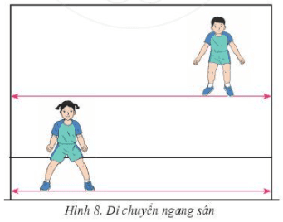
GV cho HS tập một số bài tương tự:
- Di chuyển ngang tiếp xúc.
- Di chuyển ngang bước chéo theo đường kẻ sẵn
- Các trò chơi di chuyển.
* Nhiệm vụ 2: Luyện tập kĩ thuật tâng cầu bằng đùi
a. Mục tiêu:
- Giúp HS phát triển khả năng phối hợp vận động,
- Giúp HS cảm nhận độ nảy, đường bay của cầu.
b. Nội dung: Nghe giáo viên hướng dẫn, học sinh thực hiện
c. Sản phẩm học tập: HS thực hiện đúng động tác
d. Tổ chức thực hiện:
• Bài tập: Tung cầu
– Chuẩn bị: Sân tập bằng phẳng, cầu, HS đứng cách nhau 2 m. Thực hiện: Khi có tín hiệu, HS thực hiện tung cầu tại chỗ và đỡ cầu bằng một tay.
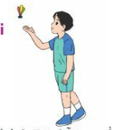
- Các hình thức tập luyện: Tập luyện cá nhân.
• Bài tập: Tâng cầu bằng đùi
– Chuẩn bị: Sân tập bằng phẳng, mỗi HS đứng cách nhau 2 m.
- Thực hiện: HS thực hiện thành ba bài tập tương ứng với ba cấp độ:
+ Tung cầu bằng tay, tâng cầu bằng đùi, sau đó bắt cầu lại: Khi có hiệu lệnh, HS tự tung cầu và tâng cầu bằng đùi một lần, sau đó bắt cầu lại.
+ Tâng cầu bằng đùi liên tục bằng chân thuận: Khi có hiệu lệnh, HS thực hiện tâng cầu bằng đùi liên tục bằng một chân. Nếu rơi cầu, nhanh chóng nhặt cầu lên và tiếp tục thực hiện.
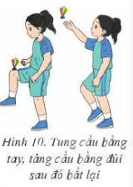
+ Tâng cầu bằng đùi đổi chân liên tục (H.11, trang 80 SGK): Khi có hiệu lệnh, HS thực hiện tâng cầu bằng đùi đổi chân liên tục giữa chân trái và chân phải. Nếu rơi cầu, nhanh chóng nhặt cầu lên và tiếp tục thực hiện.
-Tập luyện cá nhân, theo cặp hoặc theo nhóm.
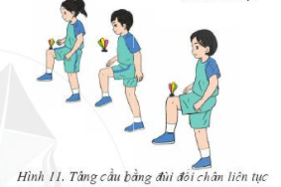
GV Gợi ý một số bài tập tương tự cho HS luyện tập:
– Tung cầu với độ cao khác nhau (cảm nhận đường bay của cầu và lực tung cầu).
– Tâng cầu liên tục bằng tay (cảm nhận độ nảy của cầu).
– Phối hợp tâng cầu bằng tay và tâng cầu bằng đùi liên tục bằng một chân (sử dụng tâng cầu bằng tay để điều chỉnh hướng cầu rơi tạo điều kiện phù hợp nhất để thực hiện tâng cầu bằng đùi).
– Phối hợp tâng cầu bằng đùi đổi chân theo quy định.
Ví dụ: quy định tâng cầu hai lần chân trái – một lần chân phải hoặc ngược lại.
* Nhiệm vụ 3: Trò chơi vận động
a. Mục tiêu: giúp HS phát triển năng lực khéo léo
b. Nội dung: Nghe giáo viên hướng dẫn, học sinh thực hiện
c. Sản phẩm học tập: HS thực hiện đúng động tác
d. Tổ chức thực hiện:
- GV phổ biến cách chơi: Tâng cầu tiếp sức
+ Chuẩn bị: Chia học sinh trong lớp thành các đội, đứng hàng dọc sau vạch xuất phát.
+ Cách chơi: Các thành viên của mỗi đội luân phiên chạy nhanh tới ô tròn nhặt cầu và tâng cầu bằng đùi một lần, sau đó chạy về chạm tay vào người tiếp theo. Đội nào hoàn thành trước sẽ thắng cuộc (H.12).
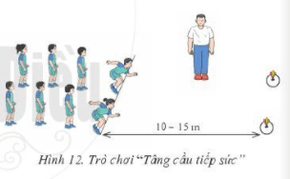
- HS tham gia trò chơi vận động.
D. HOẠT ĐỘNG VẬN DỤNG
a. Mục tiêu: Vận dụng các kiến thức, kĩ năng đã học vào thực tiễn.
b. Nội dung: Nghe giáo viên hướng dẫn, học sinh thực hiện.
c. Sản phẩm học tập: HS thực hiện đúng động tác
d. Tổ chức thực hiện:
- GV yêu cầu HS thực hiện:
1) Quan sát và nhận xét bạn thực hiện kĩ thuật tâng cầu bằng đùi.
2) Ứng dụng các kĩ thuật di chuyển ngang và tăng cầu bằng đùi trong các hoạt động vui chơi giải trí và rèn luyện sức khoẻ:
+ Chơi trò chơi “Rồng rắn lên mây” (H.13a).
+ Thi đấu tâng cầu (H.13b).
- HS tiếp nhận nhiệm vụ, thực hiện và vận dụng vào thực tiễn.
- GV nhận xét, đánh giá và chuẩn kiến thức.
- GV hướng dẫn cho HS thả lỏng, hồi tĩnh.
IV. KẾ HOẠCH ĐÁNH GIÁ
Hình thức đánh giá | Phương pháp  đánh giá | Công cụ đánh giá | Ghi Chú
- Thu hút được sự tham gia tích cực của người học  - Gắn với thực tế  - Tạo cơ hội thực hành cho người học | - Sự đa dạng, đáp ứng các phong cách học khác nhau của người học  - Hấp dẫn, sinh động  - Thu hút được sự tham gia tích cực của người học  - Phù hợp với mục tiêu, nội dung | - Qúa trình vận động.  - Bài tập thể dục, động tác, kĩ thuật  - Trao đổi, thảo luận
V. HỒ SƠ DẠY HỌC (Đính kèm các phiếu học tập/bảng kiểm....)
………………………………………………………………………………………

Ngày soạn: .../.../...
Ngày dạy: .../.../...

BÀI 2: KĨ THUẬT DI CHUYỂN TIẾN, LÙI VÀ TÂNG CẦU BẰNG MU BÀN CHÂN
(Thời lượng: 6 tiết)
I. MỤC TIÊU
1. Kiến thức
– Biết cách thực hiện kĩ thuật di chuyển tiến, lùi và tâng cầu bằng mu bàn chân.
– Biết một số quy định cơ bản về kích thước sân đá cầu.
2. Năng lực
- Năng lực chung:
+ Hình thành và phát triển năng lực tự chủ và tự học: thông qua việc đọc thông tin trong SGK, quan sát các hình và tranh, ảnh.
+ Hình thành và phát triển năng lực giao tiếp và hợp tác: thông qua các hoạt động nhóm để thực hiện kĩ thuật di chuyển tiến, lùi và tâng cầu bằng mu bàn chân.
- Năng lực riêng:
+ Thực hiện được kĩ thuật di chuyển tiến, lùi và tăng ông cầu bằng mu bàn chân.
+ Biết chỉnh sửa động tác sai thông qua nghe, quan sát và tập luyện; biết lựa chọn và tham gia các trò chơi vận động phù hợp với nội dung bài học; biết điều khiển tổ, nhóm tập luyện và nhận xét kết quả tập luyện; biết vận dụng những kiến thức đã học để rèn luyện nâng cao khả năng vận động và phát triển thể lực.
3. Phẩm chất
- Tích cực, tự giác trong học tập và vận dụng để rèn luyện thân thể hằng ngày.
II. THIẾT BỊ DẠY HỌC VÀ HỌC LIỆU
1. Đối với giáo viên
– Tranh, ảnh, video kĩ thuật di chuyển tiến, lùi và tâng cầu bằng mu bàn chân (nếu có).
– Mỗi HS một quả cầu.
– Còi để điều khiển trong các hoạt động tập luyện.
2. Đối với học sinh
- SGK.
- Dụng cụ học tập theo yêu cầu của GV.
III. TIẾN TRÌNH DẠY HỌC
A. HOẠT ĐỘNG KHỞI ĐỘNG
a. Mục tiêu: Tạo tâm thế hứng thú cho học sinh và từng bước làm quen bài học.
b. Nội dung: GV trình bày vấn đề, HS trả lời câu hỏi.
c. Sản phẩm học tập: HS lắng nghe và tiếp thu kiến thức.
d. Tổ chức thực hiện:
- GV cho HS khởi động chung (bài tập tay không, khởi động các khớp và bài tập căng cơ) và khởi động chuyên môn (đá lăng trước, uốn dẻo.).
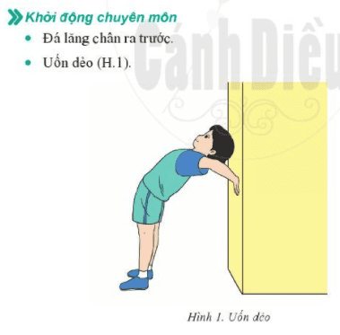
- HS tiếp nhận nhiệm vụ và thực hiện khởi động
- GV đặt vấn đề: Trong đời sống hàng ngày nói chung và bộ môn Giáo dục thể chất nói riêng, đá cầu là một chủ đề học tập phổ biến. Để nắm được các kiến thức lý thuyết và vận dụng chính xác, chúng ta cùng vào bài học – Bài 2 : Kĩ thuật di chuyển tiến, lùi và tâng cầu bằng mu bàn chân.
B. HOẠT ĐỘNG HÌNH THÀNH KIẾN THỨC
Hoạt động 1: Kĩ thuật di chuyển
a. Mục tiêu: HS biết kĩ thuật di chuyển
b. Nội dung: GV trình bày vấn đề, HS trả lời câu hỏi, tập theo hiệu lệnh.
c. Sản phẩm học tập: HS lắng nghe và tiếp thu, vận dụng kiến thức.
d. Tổ chức thực hiện:
HOẠT ĐỘNG CỦA GV - HS | LƯỢNG VẬN ĐỘNG |  | DỰ KIẾN SẢN PHẨM
 | TG | SL
Bước 1: GV chuyển giao nhiệm vụ học tập  - GV cho HS xem tranh, ảnh kĩ thuật di chuyển tiến, lùi:  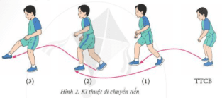  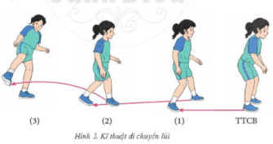  - GV thị phạm và phân tích kĩ thuật di chuyển tiến, lùi theo trình tự:  +Thị phạm toàn bộ kĩ thuật hai lần, tạo cảm giác trực quan cho HS về kĩ thuật động tác.  + Thị phạm và phân tích TTCB, chú ý về trọng tâm cơ thể, tư thế thân người và hướng mắt nhìn.  +Thị phạm và phân tích di chuyển về trước (hoặc ra sau).  + Thị phạm và phân tích bước cuối: đặt chân không thuận làm trụ, chân thuận lưa lên làm động tác đỡ cầu (ở cả di chuyển tiến trước và lùi sau).  – GV tổ chức tập luyện:  + GV cho HS thực hiện theo hàng ngang các kĩ thuật di chuyển.  + GV cho HS tập các bài tập bổ trợ và chơi các trò chơi vận động.  Bước 2: HS thực hiện nhiệm vụ học tập  - HS lắng nghe hướng dẫn của GV các động tác  - HS thực hiện động tác theo hiệu lệnh của GV.  Bước 3: Báo cáo kết quả hoạt động và thảo luận  - GV yêu cầu đồng loạt HS thực hiện động tác.  - GV gọi 1-2 HS tập mẫu để HS trong lớp theo dõi, tập theo.  - GV lưu ý một số lỗi sai HS thường mắc:  + Trọng tâm không ổn định trong quá trình di chuyển dấn đến giảm tốc độ di chuyển  + Mắt không nhìn hướng cầu tới trong quá trình di chuyển làm giảm khả năng quan sát cầu.  + Không thả lỏng trong quá trình di chuyển dẫn tới giảm tốc độ và khả năng phối hợp khi di chuyển.  - GV hướng dẫn HS cách khắc phục các lỗi sai.  Bước 4: Đánh giá kết quả, thực hiện nhiệm vụ học tập  GV đánh giá, nhận xét, chuẩn kiến thức, chuyển sang nội dung mới. | 6p  3p  5p  10p  10p  10p | 2n  1n  2n  2n  2n  2n | 1. Kĩ thuật di chuyển  - Kĩ thuật để chuyển tiến  + TTCB: Hai chân rộng bằng vai, chúng gối, thân người hơi ngả về trước, mất nhìn thẳng.  + Thực hiện: Chạy về phía trước, tay đánh tự nhiên theo bước chạy, mặt hướng về phía trước. Ở bước cuối, đặt chân không thuận làm trụ, chân thuận đưa lên làm động tác đỡ cầu (H.2).  - Kĩ thuật di chuyển lùi  + Từ TTCB cơ bản, chạy lùi, tay đánh tự nhiên theo bước chạy, mắt nhìn thẳng. Ở bước cuối, lấy chân không thuận làm trụ, chân thuận đưa ra làm động tác đỡ cầu (H.3).
Hoạt động 2: Kĩ thuật tâng cầu bằng mu bàn chân
a. Mục tiêu: HS biết kĩ thuật tâng cầu bằng mu bàn chân
b. Nội dung: GV trình bày vấn đề, HS trả lời câu hỏi, tập theo hiệu lệnh.
c. Sản phẩm học tập: HS lắng nghe và tiếp thu, vận dụng kiến thức.
d. Tổ chức thực hiện:
HOẠT ĐỘNG CỦA GV - HS | LƯỢNG VẬN ĐỘNG |  | DỰ KIẾN SẢN PHẨM
 | TG | SL
Bước 1: GV chuyển giao nhiệm vụ học tập  - GV cho HS xem tranh, ảnh kĩ thuật tâng cầu bằng mu bàn chân:  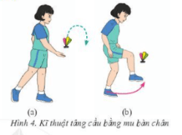  – GV thị phạm và phân tích kĩ thuật tâng cầu bằng mu bàn chân theo trình tự:  + Thị phạm toàn bộ kĩ thuật hai lần, tạo cảm giác trực quan cho HS về kĩ thuật động tác.  + Thị phạm và phân tích TTCB, chú ý về trọng tâm cơ thể, tư thế thân người và hướng mắt nhìn.  + Phân tích cách tung cầu, trong đó chú ý độ cao của cầu, khoảng cách của cầu với thân người, thời điểm bắt đầu nâng mu bàn chân đón cầu.  + Phân tích tư thế tâng cầu bằng chân thuận, chú ý góc độ bàn chân với cẳng chân khi chân tiếp xúc cầu.  – GV tổ chức tập luyện:  + GV cho HS tập tung cầu tại chỗ.  + GV cho HS tâng cầu bằng mu bàn chân từng lần một.  + GV cho HS tập các bài tập bổ trợ và chơi các trò chơi vận động  Bước 2: HS thực hiện nhiệm vụ học tập  - HS lắng nghe hướng dẫn của GV các động tác  - HS thực hiện động tác theo hiệu lệnh của GV.  Bước 3: Báo cáo kết quả hoạt động và thảo luận  - GV yêu cầu đồng loạt HS thực hiện động tác.  - GV gọi 1-2 HS tập mẫu để HS trong lớp theo dõi, tập theo.  - Gv lưu ý một số lỗi sai HS thường mắc:  + Tung cầu xa  + Điểm tiếp xúc cầu không chính xác  + Tư thế tiếp xúc của cầu và bản thân chưa chính xác  + Mắt không theo dõi đường cầu rơi, chỉ nhìn vào đùi  + Thân trên không ổn định làm ảnh hưởng tới thăng bằng cơ thể khi thực hiện kĩ thuật.  - GV hướng dẫn khắc phục lỗi sai HS thường mắc.  Bước 4: Đánh giá kết quả, thực hiện nhiệm vụ học tập  GV đánh giá, nhận xét, chuẩn kiến thức, chuyển sang nội dung mới. | 5p  5p  10p  10p  10p  10p  10p | 2n  2n  2n  2n  2n  2n  2n | 2. Kĩ thuật tâng cầu bằng mu bàn chân  - TTCB: Đứng chân trước, chân sau, chân trước thẳng, chân thuận ở phía sau kiễng gót. Tay bên chân thuận cầm cầu, tay kia buông tự nhiên, mắt nhìn cầu.  - Thực hiện: Từ TTCB, tung cầu lên cao 20 – 30 cm, cách người 40 – 60 cm (H.4a), di chuyển chân thuận, dùng mu bàn chân tiếp xúc cầu khi cầu cách mặt đất từ 30 – 50 cm. Khi tiếp xúc cầu, thân người, đùi, cẳng chân và bàn chân lần lượt tạo thành các góc vuông (H.4b).
Hoạt động 3: Một số quy định cơ bản về kích thước sân đá cầu
a. Mục tiêu: HS biết Một số quy định cơ bản về kích thước sân đá cầu
b. Nội dung: GV trình bày vấn đề, HS trả lời câu hỏi, tập theo hiệu lệnh.
c. Sản phẩm học tập: HS lắng nghe và tiếp thu, vận dụng kiến thức.
d. Tổ chức thực hiện:
HOẠT ĐỘNG CỦA GV - HS | LƯỢNG VẬN ĐỘNG |  | DỰ KIẾN SẢN PHẨM
 | TG | SL
Bước 1: GV chuyển giao nhiệm vụ học tập  - GV giới thiệu một số quy đinh cơ bản về kích thước sân đá cầu cho HS cần chú ý:  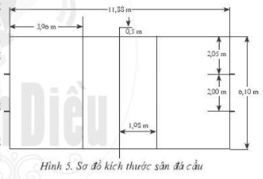  Bước 2: HS thực hiện nhiệm vụ học tập  - HS lắng nghe GV lưu ý một số quy đinh cơ bản về kích thước sân đá cầu  Bước 3: Báo cáo kết quả hoạt động và thảo luận  - GV yêu cầu HS nhắc lại một số quy đinh cơ bản về kích thước sân đá cầu  - GV gọi 1-2 HS tập mẫu để HS trong lớp theo dõi, tập theo.  Bước 4: Đánh giá kết quả, thực hiện nhiệm vụ học tập  GV đánh giá, nhận xét, chuẩn kiến thức, chuyển sang nội dung mới. |  |  | 3. Một số quy định cơ bản về kích thước sân  - Sân đá cầu là một mặt phẳng cứng, hình chữ nhật, có kích thước: Dài 11,88 m, rộng 6,10 m tính đến mép ngoài của các đường giới hạn.  - Đường giữa sân, nằm dưới lưới, chia đổi sân thành hai phần bằng nhau.  - Đường giới hạn khu vực tấn công cách 1,98 m và kẻ song song với đường giữa sân.
C. HOẠT ĐỘNG LUYỆN TẬP
* Nhiệm vụ 1: Luyện tập kĩ thuật di chuyển
a. Mục tiêu: giúp HS luyện tập kĩ thuật di chuyển tiến, lùi và khả năng định hướng di chuyển
b. Nội dung: Nghe giáo viên hướng dẫn, học sinh thực hiện
c. Sản phẩm học tập: HS thực hiện đúng động tác
d. Tổ chức thực hiện:
– Chuẩn bị: Sân đá cầu.
- Thực hiện: Khi có tín hiệu, HS di chuyển nhanh từ vạch cuối sân tới khi chạm tay vào lưới thì di chuyển lùi về vị trí xuất phát. Thực hiện liên tục theo giới hạn số lần, giới hạn thời gian hoặc theo tín hiệu.

- Tập luyện cá nhân hoặc theo cặp
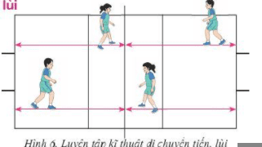
GV gợi ý một số bài tập tương tự cho HS luyện tập:
– Di chuyển tiến, lùi theo đường thẳng.
– Phối hợp di chuyển ngang và di chuyển tiến, lùi.
– Chơi các trò chơi di chuyển.
* Nhiệm vụ 2: Luyện tập tâng cầu bằng mu bàn chân
a. Mục tiêu: Giúp HS phát triển khả năng phối hợp vận động.
b. Nội dung: Nghe giáo viên hướng dẫn, học sinh thực hiện
c. Sản phẩm học tập: HS thực hiện đúng động tác
d. Tổ chức thực hiện:
– Chuẩn bị: Sân tập bằng phẳng, cầu.
– Thực hiện: HS thực hiện bốn bài tập tương ứng với bốn cấp độ:
+Tập mô phỏng kĩ thuật tâng cầu bằng mu bàn chân (giúp hình thành định hình chung về kĩ thuật): HS thực hiện mô phỏng kĩ thuật theo tín hiệu.
+ Tâng câu băng mu bàn chân từng lần một: Khi có hiệu lệnh, HS tự tung cầu và tăng cầu bằng mu bàn chân một lần, sau đó bắt cầu lại.
+ Tâng cầu bằng mu bàn chân liên tục bằng chân thuận: Khi có hiệu lệnh, thực hiện tâng cầu bằng mu bàn chân liên tục bằng một chân. Nếu rơi cầu, nhanh chóng nhặt cầu lên và tiếp tục thực hiện.
+ Tâng cầu bằng mu bàn chân đổi chân liên tục: Khi có hiệu lệnh, HS thực hi tâng cầu bằng mu bàn chân đổi chân liên tục giữa chân trái và chân phải. Nếu cầu, nhanh chóng nhặt cầu lên và tiếp tục thực hiện.
- Tập luyện cá nhân, theo cặp hoặc theo nhóm.
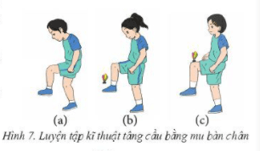
* Nhiệm vụ 3: Bài tập phát triển thể lực
a. Mục tiêu: Giúp HS phát triển sức mạnh tốc độ và khả năng phối hợp vận động
b. Nội dung: Nghe giáo viên hướng dẫn, học sinh thực hiện
c. Sản phẩm học tập: HS thực hiện đúng động tác
d. Tổ chức thực hiện:
– Chuẩn bị: Sân tập bằng phẳng, có vẽ các hình chữ thập, hoặc các ô vuông có quy định số ô từ 1-4.
– Thực hiện: Khi có tín hiệu bắt đầu, HS thực hiện nhảy lò cò qua các ô theo thứ tự 1 – 2 – 3 – 4 cho tới khi có tín hiệu dừng lại.
- Tập luyện cá nhân.
GV Gợi ý một số bài tập tương tự cho hs luyện tập:
– Tung cầu với độ cao khác nhau (cảm nhận đường bay của cầu và lực tung cầu).
– Phối hợp tâng cầu bằng tay và tâng cầu bằng mu bàn chân liên tục bằng một chân (tâng cầu bằng tay để điều chỉnh hướng cầu rơi tạo điều kiện phù hợp nhất để thực hiện tâng cầu bằng đùi).
- Phối hợp tâng cầu đổi chân theo quy định. Ví dụ: quy định tâng cầu hai lần chân trái, một lần chân phải hoặc ngược lại.
– Phối hợp tâng cầu bằng đùi và tâng cầu bằng mu bàn chân đổi chân theo quy định.
– Các bài tập phát triển thể lực như: bật cóc, bật bục đổi chân, bật bục qua lạ nhảy lò cò, di chuyển ngang sân, di chuyển tiến, lùi dọc sân.
* Nhiệm vụ 4: Trò chơi vận động
a. Mục tiêu: HS phát triển được khả năng phối hợp vận động và khéo léo.
b. Nội dung: Nghe giáo viên hướng dẫn, học sinh thực hiện
c. Sản phẩm học tập: HS thực hiện đúng động tác
d. Tổ chức thực hiện:
- GV phổ biến cách chơi: Thi tâng cầu bằng mu bàn chân
+ Chuẩn bị: Chia học sinh trong lớp thành các đội đều nhau.
+ Cách chơi: Mỗi đợt thi, mỗi đội cử một thành viên đại diện thi đấu tâng cầu. Đội có số người thắng nhiều nhất sẽ thắng cuộc (H.9).
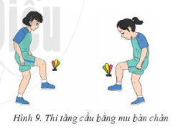
- HS tham gia trò chơi.
D. HOẠT ĐỘNG VẬN DỤNG
a. Mục tiêu: Vận dụng các kiến thức, kĩ năng đã học vào thực tiễn.
b. Nội dung: Nghe giáo viên hướng dẫn, học sinh thực hiện.
c. Sản phẩm học tập: HS thực hiện đúng động tác
d. Tổ chức thực hiện:
- GV yêu cầu HS thực hiện:
1) Nêu những điểm khác nhau giữa tâng cầu bằng mu bàn chân và tâng cầu bằng đùi
2) Vận dụng kĩ thuật di chuyển tiến, lùi và tâng cầu bằng mu bàn chân trong rèn luyện sức khoẻ hằng ngày.
- HS tiếp nhận nhiệm vụ, thực hiện và vận dụng vào thực tiễn.
- GV nhận xét, đánh giá và chuẩn kiến thức.
- GV hướng dẫn cho HS thả lỏng, hồi tĩnh.
IV. KẾ HOẠCH ĐÁNH GIÁ
Hình thức đánh giá | Phương pháp  đánh giá | Công cụ đánh giá | Ghi Chú
- Thu hút được sự tham gia tích cực của người học  - Gắn với thực tế  - Tạo cơ hội thực hành cho người học | - Sự đa dạng, đáp ứng các phong cách học khác nhau của người học  - Hấp dẫn, sinh động  - Thu hút được sự tham gia tích cực của người học  - Phù hợp với mục tiêu, nội dung | - Qúa trình vận động.  - Bài tập thể dục, động tác, kĩ thuật  - Trao đổi, thảo luận
V. HỒ SƠ DẠY HỌC (Đính kèm các phiếu học tập/bảng kiểm....)
………………………………………………………………………………………

Ngày soạn: .../.../...
Ngày dạy: .../.../...

BÀI 3: KĨ THUẬT PHÁT CẦU THẤP CHÂN CHÍNH DIỆN BẰNG MU BÀN CHÂN
(Thời lượng: 6 tiết)
I. MỤC TIÊU
1. Kiến thức
- Biết cách thực hiện kĩ thuật phát cầu thấp chân chính diện bằng mu bàn chân
- Biết một số điều luật cơ bản trong môn Đá cầu.
2. Năng lực
- Năng lực chung:
+ Hình thành và phát triển năng lực tự chủ và tự học: thông qua việc đọc thông tin trong SGK, quan sát các hình và tranh, ảnh.
+ Hình thành và phát triển năng lực giao tiếp và hợp tác: thông qua các hoạt động nhóm để thực hiện kĩ thuật phát cầu thấp chân chính diện bằng mu bàn chân.
- Năng lực riêng:
+ Thực hiện được kĩ thuật phát cầu thấp chân chính diện bằng mu bàn chân.
+ Biết chỉnh sửa động tác sai thông qua nghe, quan sát và tập luyện; biết lựa chọn và tham gia các trò chơi vận động phù hợp với nội dung bài học; biết điều khiển tổ, nhóm tập luyện và nhận xét kết quả tập luyện; biết vận dụng những kiến thức đã học để rèn luyện nâng cao khả năng vận động và phát triển thể lực.
3. Phẩm chất
- Tích cực, tự giác trong học tập và vận dụng để rèn luyện thân thể hằng ngày.
II. THIẾT BỊ DẠY HỌC VÀ HỌC LIỆU
1. Đối với giáo viên
– Tranh, ảnh, video kĩ thuật phát cầu thấp chân chính diện bằng mu bàn chân
(nếu có).
– Mỗi HS một quả cầu.
– Rổ, sọt hoặc các dụng cụ tương tự để thực hiện trò chơi “Đá cầu trúng đích”
– Còi để điều khiển trong các hoạt động tập luyện.
2. Đối với học sinh
- SGK.
- Dụng cụ học tập theo yêu cầu của GV.
III. TIẾN TRÌNH DẠY HỌC
A. HOẠT ĐỘNG KHỞI ĐỘNG
a. Mục tiêu: Tạo tâm thế hứng thú cho học sinh và từng bước làm quen bài học.
b. Nội dung: GV trình bày vấn đề, HS trả lời câu hỏi.
c. Sản phẩm học tập: HS lắng nghe và tiếp thu kiến thức.
d. Tổ chức thực hiện:
- GV cho HS khởi động chung (bài tập tay không, khởi động các khớp và bài tập căng cơ) và khởi động chuyên môn (tâng cầu, đá lăng ra trước, đá lăng ra sau).
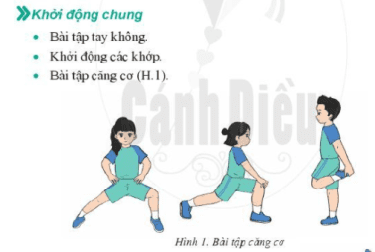
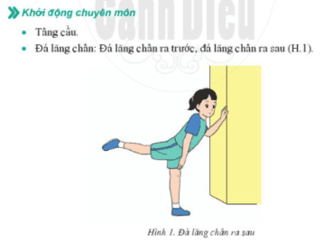
- HS tiếp nhận nhiệm vụ và thực hiện khởi động
- GV đặt vấn đề: Trong đời sống hàng ngày nói chung và bộ môn Giáo dục thể chất nói riêng, đá cầu là một chủ đề học tập phổ biến. Để nắm được các kiến thức lý thuyết và vận dụng chính xác, chúng ta cùng vào bài học – Bài 3 : Kĩ thuật phát cầu thấp chân chính diện bằng mu bàn chân.
B. HOẠT ĐỘNG HÌNH THÀNH KIẾN THỨC
Hoạt động 1: Kĩ thuật phát cầu thấp chân chính diện bằng mu bàn chân.
a. Mục tiêu: HS biết Kĩ thuật phát cầu thấp chân chính diện bằng mu bàn chân
b. Nội dung: GV trình bày vấn đề, HS trả lời câu hỏi, tập theo hiệu lệnh.
c. Sản phẩm học tập: HS lắng nghe và tiếp thu, vận dụng kiến thức.
d. Tổ chức thực hiện:
HOẠT ĐỘNG CỦA GV - HS | LƯỢNG VẬN ĐỘNG |  | DỰ KIẾN SẢN PHẨM
 | TG | SL
Bước 1: GV chuyển giao nhiệm vụ học tập  - GV cho HS xem tranh, ảnh kĩ thuật phát cầu thấp chân chính diện bằng mu bàn chân:  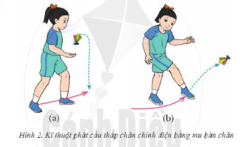  - GV thị phạm và phân tích kĩ thuật phát cầu thấp chân chính diện bằng mu bàn chân theo trình tự:  + Thị phạm toàn bộ kĩ thuật hai lần, tạo cảm giác trực quan cho HS về kĩ thuật động tác.  + Thị phạm và phân tích TTCB, chú ý về trọng tâm cơ thể, tư thế thân người và hướng mắt nhìn, vị trí tay cầm cầu.  +Thị phạm và phân tích cách tung cầu, trong đó chú ý độ cao của cầu, khoảng cách của cầu với thân người, thời điểm chân bắt đầu di chuyển thực hiện động tác phát cầu.  + Thị phạm và phân tích đường di chuyển của chân và điểm tiếp xúc cầu, chú ý góc độ bàn chân và cẳng chân khi chân tiếp xúc cầu.  - GV tổ chức tập luyện:  + GV cho HS tập tung cầu tại chỗ.  + GV cho HS thực hiện mô phỏng phát cầu thấp chân chính diện bằng mu bàn chân.  + GV cho HS thực hiện phát cầu thấp chân chính diện bằng mu bàn chân.  + GV cho HS tập các bài tập bổ trợ và chơi các trò chơi vận động.  Bước 2: HS thực hiện nhiệm vụ học tập  - HS lắng nghe hướng dẫn của GV các động tác  - HS thực hiện động tác theo hiệu lệnh của GV.  Bước 3: Báo cáo kết quả hoạt động và thảo luận  - GV yêu cầu đồng loạt HS thực hiện động tác.  - GV gọi 1-2 HS tập mẫu để HS trong lớp theo dõi, tập theo.  - GV lưu ý một số lỗi sai thường mắc và cách khắc phục cho HS.  Bước 4: Đánh giá kết quả, thực hiện nhiệm vụ học tập  GV đánh giá, nhận xét, chuẩn kiến thức, chuyển sang nội dung mới. | 6p  5p  5p  5p  10p  10p  10p  5p | 2n  2n  1n  1n  2n  2n  2n  1n | 1. Kĩ thuật phát cầu thấp chân chính diện bằng mu bàn chân.  - TTCB: Đứng chân thuận đặt phía sau, chân trụ đặt phía trước. Tay bên chân thuận cầm cầu, để cầu ngang thắt lưng, cách người 30 – 35 cm. Mắt nhìn hướng phát cẩu.  - Thực hiện: Tung cầu cao ngang ngực, cách cơ thể 40 – 45 cm. Chân trước làm trụ, chân sau lăng từ sau ra trước, từ dưới lên trên, mũi bàn chân duỗi thẳng, tiếp xúc với cầu bằng mu bàn chân khi cầu cách mặt sân 30 – 40 cm rồi đột ngột dừng lại, thân người hơi lao về trước. Khi cầu rời chân, chân đá cầu bước về trước một bước và chuẩn bị cho động tác tiếp theo (H.2).
Hoạt động 2: Một số điều luật cơ bản trong môn Đá cầu
a. Mục tiêu: HS biết được một số điều luật cơ bản trong môn đá cầu.
b. Nội dung: GV trình bày vấn đề, HS trả lời câu hỏi, tập theo hiệu lệnh.
c. Sản phẩm học tập: HS lắng nghe và tiếp thu, vận dụng kiến thức.
d. Tổ chức thực hiện:
HOẠT ĐỘNG CỦA GV - HS | LƯỢNG VẬN ĐỘNG |  | DỰ KIẾN SẢN PHẨM
 | TG | SL
Bước 1: GV chuyển giao nhiệm vụ học tập  - GV hướng dẫn HS một số điều luật cơ bản trong môn đá cầu.  Bước 2: HS thực hiện nhiệm vụ học tập  - HS lắng nghe GV lưu ý một số điều luật cơ bản trong môn đá cầu.  Bước 3: Báo cáo kết quả hoạt động và thảo luận  - GV yêu cầu HS nhắc lại một số điều luật cơ bản trong môn đá cầu.  - GV gọi 1-2 HS tập mẫu để HS trong lớp theo dõi, tập theo.  Bước 4: Đánh giá kết quả, thực hiện nhiệm vụ học tập  GV đánh giá, nhận xét, chuẩn kiến thức, chuyển sang nội dung mới. |  |  | 2. Một số điều luật cơ bản trong môn Đá cầu  Một số lỗi cơ bản trong phát cầu:  - Người phát cầu đứng ngoài khu vực giới hạn phát cầu, giẫm chân vào đường biên ngang hay đường giới hạn phát cầu.  - Phát cầu không qua lưới hoặc bay ra ngoài sân đấu.  - Phát cầu chạm vào đồng đội, chạm lưới hoặc bất cứ vật gì trước khi sang phần sân đối phương.
C. HOẠT ĐỘNG LUYỆN TẬP
* Nhiệm vụ 1: Luyện tập kĩ thuật phát cầu thấp chân chính diện bằng mu bàn chân
a. Mục tiêu:
- Giúp HS định hình động tác và làm quen với kĩ thuật phát cầu thấp chân chính diện bằng mu bàn chân.
- Giúp HS luyện tập và xây dựng kĩ năng phát cầu chính diện bằng mu bàn chân, chỉnh sửa kĩ thuật động tác.
- Giúp HS nâng cao hiệu quả kĩ thuật phát cầu thấp chân chính diện bằng mu bàn chân.
b. Nội dung: Nghe giáo viên hướng dẫn, học sinh thực hiện
c. Sản phẩm học tập: HS thực hiện đúng động tác
d. Tổ chức thực hiện:
• Bài tập: Phát cầu thấp chân chính diện bằng mu bàn chân không cầu
– Chuẩn bị: Sân tập bằng phẳng
- Thực hiện: HS thực hiện mô phỏng kĩ thuật phát cầu thấp chân chính diện bằng mu bàn chân theo tín hiệu của GV.
- Tập luyện cá nhân, theo cặp hoặc theo nhóm.
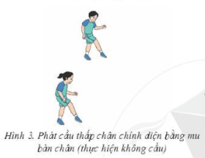
• Bài tập: Phát cầu thấp chân chính diện bằng mu bàn chân có cầu
- Chuẩn bị: Sân tập bằng phẳng, cầu.
- Thực hiện: HS thực hiện phát cầu thấp chân chính diện bằng mu bàn chân theo tín hiệu của GV.
-Tập luyện cá nhân, theo cặp hoặc theo nhóm.
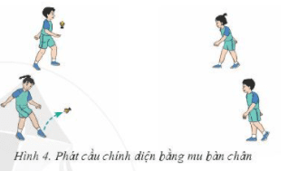
• Bài tập: Phát cầu vào ô quy định
– Chuẩn bị: Sân đá cầu có kẻ vạch giới hạn phát cầu theo H.5 và H.6 trang 87 SGK.
– Thực hiện: HS đứng ở khu vực giới hạn phát cầu, sử dụng kĩ thuật phát cầu thấp chân chính diện thực hiện phát cầu vào ô quy định.
- Tập luyện cá nhân, theo cặp hoặc theo nhóm.
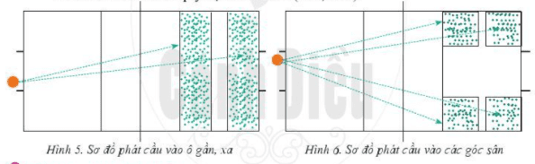
* Nhiệm vụ 2: Bài tập phát triển thể lực
a. Mục tiêu: Giúp HS phát triển thể lực và tăng khả năng định hướng
b. Nội dung: Nghe giáo viên hướng dẫn, học sinh thực hiện
c. Sản phẩm học tập: HS thực hiện đúng động tác
d. Tổ chức thực hiện:
• Bài tập: Di chuyển tiến, lùi nửa sân
- Chuẩn bị: Sân tập bằng phẳng, cầu
- Thực hiện: Khi có tín hiệu, HS thực hiện di chuyển tiến, lùi trên nửa sân.
- Tập luyện cá nhân, theo cặp hoặc theo nhóm.
Bài tập: Di chuyển ngang sân
- Chuẩn bị: Sân tập bằng phẳng, cầu tha
- Thực hiện: Khi có tín hiệu, HS thực hiện di chuyển ngang sân.
- Tập luyện cá nhân, theo cặp hoặc theo nhóm.
* Nhiệm vụ 3: Trò chơi vận động
a. Mục tiêu: Giúp HS nâng cao khả năng phối hợp vận động và phát triển năng lực khéo léo.
b. Nội dung: Nghe giáo viên hướng dẫn, học sinh thực hiện
c. Sản phẩm học tập: HS thực hiện đúng động tác
d. Tổ chức thực hiện:
- GV tổ chức cho HS trò chơi: Đá cầu trúng đích
+ Chuẩn bị: Kẻ một vạch giới hạn và đặt giỏ đựng cầu cách vạch giới hạn từ 3 – 5 m. Đường kính miệng giỏ từ 30 – 40 cm. Chia học sinh trong lớp thành các đội đều nhau, đứng thành hàng dọc sau vạch giới hạn.
+ Cách chơi: Lần lượt từng thành viên của mỗi đội tự tung cầu và sử dụng kĩ thuật phát cầu thấp chân chính diện bằng mu bàn chân đá cầu vào giỏ đựng cầu. Đội nào có số quả cầu ở trong giỏ nhiều hơn sẽ thắng cuộc (H.8).
- Hs tham gia trò chơi vận động
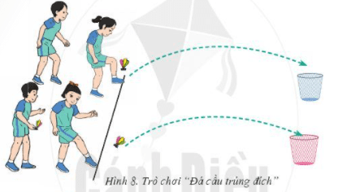
D. HOẠT ĐỘNG VẬN DỤNG
a. Mục tiêu: Vận dụng các kiến thức, kĩ năng đã học vào thực tiễn.
b. Nội dung: Nghe giáo viên hướng dẫn, học sinh thực hiện.
c. Sản phẩm học tập: HS thực hiện đúng động tác
d. Tổ chức thực hiện:
- GV yêu cầu HS thực hiện:
1) Nêu điểm khác nhau giữa phát cầu thấp chân chính diện bằng mu bàn chân (H.9a) và tâng cầu bằng mu bàn chân (H.9b).
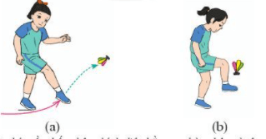
2) Vận dụng đá cầu trong tập thể dục buổi sáng, nghỉ giữa giờ, tập luyện nâng cao sức khoẻ.
- HS tiếp nhận nhiệm vụ, thực hiện và vận dụng vào thực tiễn.
- GV nhận xét, đánh giá và chuẩn kiến thức.
- GV hướng dẫn cho HS thả lỏng, hồi tĩnh.
IV. KẾ HOẠCH ĐÁNH GIÁ
Hình thức đánh giá | Phương pháp  đánh giá | Công cụ đánh giá | Ghi Chú
- Thu hút được sự tham gia tích cực của người học  - Gắn với thực tế  - Tạo cơ hội thực hành cho người học | - Sự đa dạng, đáp ứng các phong cách học khác nhau của người học  - Hấp dẫn, sinh động  - Thu hút được sự tham gia tích cực của người học  - Phù hợp với mục tiêu, nội dung | - Qúa trình vận động.  - Bài tập thể dục, động tác, kĩ thuật  - Trao đổi, thảo luận
V. HỒ SƠ DẠY HỌC (Đính kèm các phiếu học tập/bảng kiểm....)
………………………………………………………………………………………

Ngày soạn: .../.../...
Ngày dạy: .../.../...

BÀI 4: KĨ THUẬT CHUYỀN CẦU BẰNG MU BÀN CHÂN
(Thời lượng: 6 tiết)
I. MỤC TIÊU
1. Kiến thức
- Biết cách thực hiện kĩ thuật chuyền cầu bằng mu bàn chân.
- Biết một số quy định về trang phục thi đấu môn Đá cầu.
2. Năng lực
- Năng lực chung:
+ Hình thành và phát triển năng lực tự chủ và tự học: thông qua việc đọc thông tin trong SGK, quan sát các hình và tranh, ảnh.
+ Hình thành và phát triển năng lực giao tiếp và hợp tác: thông qua các hoạt động nhóm để thực hiện kĩ thuật chuyền cầu bằng mu bàn chân.
- Năng lực riêng:
+ Thực hiện được kĩ thuật chuyền cầu bằng mu bàn chân.
+ Biết chỉnh sửa động tác sai thông qua nghe, quan sát và tập luyện; biết lựa chọn và tham gia các trò chơi vận động phù hợp với nội dung bài học; biết chân điều khiển tổ, nhóm tập luyện và nhận xét kết quả tập luyện; biết vận dụng những kiến thức đã học để rèn luyện nâng cao khả năng vận động và phát triển thể lực.
3. Phẩm chất
- Tích cực, tự giác trong học tập và vận dụng để rèn luyện thân thể hằng ngày.
II. THIẾT BỊ DẠY HỌC VÀ HỌC LIỆU
1. Đối với giáo viên
- Tranh, ảnh, video kĩ thuật chuyền cầu bằng mu bàn chân (nếu có). Mỗi HS một quả cầu.
– Bục bật nhảy để thực hiện bài tập “Bật bục đổi chân”
– Còi để tổ chức các hoạt động tập luyện.
2. Đối với học sinh
- SGK.
- Dụng cụ học tập theo yêu cầu của GV.
III. TIẾN TRÌNH DẠY HỌC
A. HOẠT ĐỘNG KHỞI ĐỘNG
a. Mục tiêu: Tạo tâm thế hứng thú cho học sinh và từng bước làm quen bài học.
b. Nội dung: GV trình bày vấn đề, HS trả lời câu hỏi.
c. Sản phẩm học tập: HS lắng nghe và tiếp thu kiến thức.
d. Tổ chức thực hiện:
- GV cho HS khởi động chung (bài tập tay không, khởi động các khớp và bài tập căng cơ) và khởi động chuyên môn (đá lăng chân).
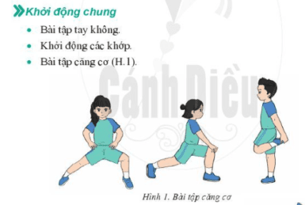
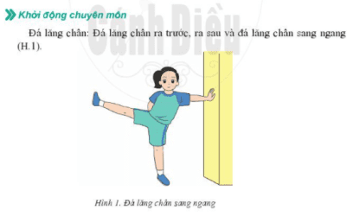
- HS tiếp nhận nhiệm vụ và thực hiện khởi động
- GV đặt vấn đề: Trong đời sống hàng ngày nói chung và bộ môn Giáo dục thể chất nói riêng, đá cầu là một chủ đề học tập phổ biến. Để nắm được các kiến thức lý thuyết và vận dụng chính xác, chúng ta cùng vào bài học – Bài 4 : Kĩ thuật chuyền cầu bằng mu bàn chân.
B. HOẠT ĐỘNG HÌNH THÀNH KIẾN THỨC
Hoạt động 1: Kĩ thuật chuyền cầu bằng mu bàn chân
a. Mục tiêu: HS biết kĩ thuật chuyền cầu bằng mu bàn chân
b. Nội dung: GV trình bày vấn đề, HS trả lời câu hỏi, tập theo hiệu lệnh.
c. Sản phẩm học tập: HS lắng nghe và tiếp thu, vận dụng kiến thức.
d. Tổ chức thực hiện:
HOẠT ĐỘNG CỦA GV - HS | LƯỢNG VẬN ĐỘNG |  | DỰ KIẾN SẢN PHẨM
 | TG | SL
Bước 1: GV chuyển giao nhiệm vụ học tập  – GV cho HS xem, ảnh kĩ thuật chuyền cầu bằng mu bàn chân:  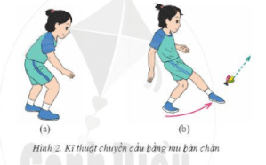  – GV thị phạm và phân tích kĩ thuật chuyền cầu bằng mu bàn chân theo trình tự:  + Thị phạm toàn bộ kĩ thuật hai lần, tạo cảm giác trực quan cho HS về kĩ thuật động tác.  + Thị phạm và phân tích TTCB, chú ý về trọng tâm cơ thể, tư thế thân người và hướng mắt nhìn.  + Thị phạm và phân tích cách tung cầu, trong đó chú ý độ cao của cầu, khoảng cách của cầu với thân người, thời điểm chân bắt đầu di chuyển thực hiện động tác chuyền cầu bằng mu bàn chân.  +Thị phạm và phân tích đường di chuyển của chân và điểm tiếp xúc cầu, chú ý góc độ bàn chân và cẳng chân khi chân tiếp xúc cầu  – GV tổ chức tập luyện:  + GV cho HS tập tung cầu tại chỗ.  + GV cho HS tập mô phỏng chuyền cầu bằng mu bàn chân.  + GV cho HS tập chuyền cầu bằng mu bàn chân.  + GV cho HS tập các bài tập bổ trợ và chơi các trò chơi vận động.  Bước 2: HS thực hiện nhiệm vụ học tập  - HS lắng nghe hướng dẫn của GV các động tác  - HS thực hiện động tác theo hiệu lệnh của GV.  - GV lưu ý HS một số lỗi sai thường mắc:  + Điểm tiếp xúc cầu sai  + Phương hướng động tác sai  + Chuyền “với” cầu  - GV hướng dẫn HS khắc phục các lỗi sai thường mắc.  Bước 3: Báo cáo kết quả hoạt động và thảo luận  - GV yêu cầu đồng loạt HS thực hiện động tác.  - GV gọi 1-2 HS tập mẫu để HS trong lớp theo dõi, tập theo.  Bước 4: Đánh giá kết quả, thực hiện nhiệm vụ học tập  GV đánh giá, nhận xét, chuẩn kiến thức, chuyển sang nội dung mới. | 6p  5p  10p  10p  5p  10p  10p  5p | 2n  1n  2n  2n  1n  2n  2n  1n | 1. Kĩ thuật chuyền cầu bằng mu bàn chân  - TTCB: Hai chân rộng bằng vai, hơi chùng gối; thân trên hơi ngả về trước; mắt quan sát hướng cầu.  - Thực hiện: Di chuyển tới vị trí thích hợp, ngả người về phái chân không thuận, chân thuận di chuyển từ sau ra trước đá vào cầu sao cho điểm tiếp xúc cầu là 1/3 mu bàn chân trước, khi cầu cách mặt đất 30 -40cm, cổ chân duỗi thẳng. Sau khi cầu rời chân, hạ chân xuống trước, về TTCB, quan sát đường cầu tới để thực hiện các động tác tiếp theo.
Hoạt động 2: Một số quy định về trang phục thi đấu môn Đá cầu
a. Mục tiêu: HS biết một số quy định về trang phục thi đấu môn Đá cầu
b. Nội dung: GV trình bày vấn đề, HS trả lời câu hỏi, tập theo hiệu lệnh.
c. Sản phẩm học tập: HS lắng nghe và tiếp thu, vận dụng kiến thức.
d. Tổ chức thực hiện:
HOẠT ĐỘNG CỦA GV - HS | LƯỢNG VẬN ĐỘNG |  | DỰ KIẾN SẢN PHẨM
 | TG | SL
Bước 1: GV chuyển giao nhiệm vụ học tập  - GV giới thiệu một số quy định về trang phục thi đấu môn Đá cầu.  Bước 2: HS thực hiện nhiệm vụ học tập  - HS lắng nghe GV lưu ý một số quy định về trang phục thi đấu môn Đá cầu.  Bước 3: Báo cáo kết quả hoạt động và thảo luận  - GV yêu cầu HS nhắc lại một số quy định về trang phục thi đấu môn Đá cầu.  - GV gọi 1-2 HS tập mẫu để HS trong lớp theo dõi, tập theo.  Bước 4: Đánh giá kết quả, thực hiện nhiệm vụ học tập  GV đánh giá, nhận xét, chuẩn kiến thức, chuyển sang nội dung mới. |  |  | 2. Một số quy định về trang phục thi đấu môn Đá cầu  - Trang phục thi đấu của cầu thủ:  - Các cầu thủ tham gia vào trận đấu phải mặc quần áo thể thao và áo bỏ trong quần.  - Giày chuyên dụng thi đấu (H.3).  - Số áo quy định từ 1 – 15. Số in trên áo phải rõ ràng, số phía sau cao tối thiểu 20 cm, số phía trước cao tối thiểu 10 cm.
C. HOẠT ĐỘNG LUYỆN TẬP
* Nhiệm vụ 1: Luyện tập kĩ thuật chuyền cầu bằng mu bàn chân
a. Mục tiêu:
- Giúp HS hình thành khái niệm và làm quen với động tác chuyền cầu bằng mu bàn chân.
- Giúp HS luyện tập và xây dựng kĩ năng chuyền cầu bằng mu bàn chân, chỉnh sửa kĩ thuật động tác
- Giúp HS luyện tập kĩ thuật chuyền cầu bằng mu bàn chân, nâng cao khả năng phối hợp tâng cầu (để điều chỉnh vị trí rơi của cầu) và chuyển cầu bằng mu bàn chân.
b. Nội dung: Nghe giáo viên hướng dẫn, học sinh thực hiện
c. Sản phẩm học tập: HS thực hiện đúng động tác
d. Tổ chức thực hiện:
• Bài tập: Mô phỏng kĩ thuật chuyền cầu bằng mu bàn chân
- Nội dung: HS thực hiện mô phỏng kĩ thuật chuyền cầu bằng mu bàn chân theo tín hiệu của GV.
- Tập luyện cá nhân hoặc theo cặp.
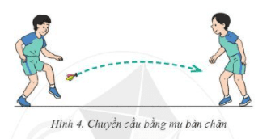
• Bài tập: Chuyền cầu bằng mu bàn chân (có cầu)
- HS thực hiện chuyển cầu bằng mu bàn chân theo tín hiệu của GV.
- Tập luyện cá nhân hoặc theo cặp.
• Bài tập: Phối hợp giữa tâng cầu bằng đùi và chuyển cầu bằng mu bàn chân
- HS sử dụng kĩ thuật tâng cầu bằng đùi và chuyển cầu bằng mu bàn chân để phối hợp chuyên câu qua lại.
- Tập luyện theo cặp hoặc theo nhóm.
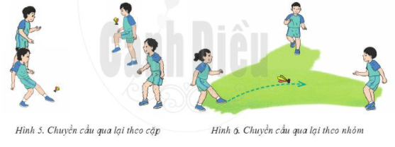
GV gợi ý một số bài tập tương tự cho HS luyện tập:
- Chuyền cầu bằng mu bàn chân qua lại qua lưới.
- Chuyền cầu bằng mu bàn chân qua lại hình ngôi sao.
- Chuyền cầu bằng mu bàn chân qua lại tự do.
* Nhiệm vụ 2: Bài tập phát triển tố chất thể lực
a. Mục tiêu:
- Giúp HS phát triển sức nhanh khi di chuyển.
- Giúp HS phát triển sức mạnh tốc độ chân.
b. Nội dung: Nghe giáo viên hướng dẫn, học sinh thực hiện
c. Sản phẩm học tập: HS thực hiện đúng động tác
d. Tổ chức thực hiện:
• Bài tập: Chạy 30m xuất phát cao
- Chuẩn bị: Đường chạy bằng phẳng có độ dài khoảng 50 m, có vạch xuất phát cách vạch đích 30 m, từ vạch đích cách vật giới hạn gần nhất 15 m (tạo an toàn cho HS), đồng hồ bấm giờ.
- Thực hiện: HS đứng ở tư thế xuất phát cao, khi có hiệu lệnh, thực hiện chạy với tốc độ tối đa vượt qua vạch đích.
- Tập luyện cá nhân, theo cặp hoặc theo nhóm.
• Bài tập: Bật bục đổi chân liên tục
– Chuẩn bị: Bục cao 20 cm, sân tập bằng phẳng, thi con ở các tranh hoa nhà
- Thực hiện: HS thực hiện bật bục đổi chân liên tục theo hiệu lệnh của GV.
- Tập luyện cá nhân, theo cặp hoặc theo nhóm.
* Nhiệm vụ 3: Trò chơi vận động
a. Mục tiêu: tạo hứng thú luyện tập, rèn luyện kĩ thuật chuyền cầu bằng mu bàn chân, qua đó phát triển sức nhanh, sức bền cho HS và nâng cao hiệu quả học tập môn Đá cầu.
b. Nội dung: Nghe giáo viên hướng dẫn, học sinh thực hiện
c. Sản phẩm học tập: HS thực hiện đúng động tác
d. Tổ chức thực hiện:
- GV phổ biến trò chơi: Chuyền cầu tiếp sức
+ Chuẩn bị: Chia học sinh trong lớp thành các đội đều nhau, đứng thành hàng dọc sau đường biên cuối sân và một người hỗ trợ đứng ở đường giới hạn phát cầu, đối diện bên kia lưới.
+ Cách chơi: Người hỗ trợ ném cầu qua lưới tới đường giới hạn (A), người chơi di chuyển tới đường giới hạn, thực hiện chuyển cầu bằng mu bàn chân trả lại người hỗ trợ, sau đó di chuyển về cuối hàng. Đội nào hoàn thành trước sẽ thắng cuộc (H.8).
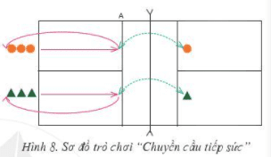
- GV tổ chức trò chơi: Đội nào khéo nhất
+ Chuẩn bị: Chia học sinh trong lớp thành các đội đều nhau, đứng thành vòng tròn. Mỗi đội một quả cầu
+ Cách chơi: Khi có hiệu lệnh, người cầm cầu sử dụng kĩ thuật phát cầu thấp chân chính diện bằng mu bàn chân chuyển cho đồng đội, sau đó cả đội liên tục thực hiện đỡ cầu, tâng cầu và chuyển cầu cho nhau. Đội nào giữ được cầu ở trên không lâu nhất sẽ thắng cuộc (H.9).
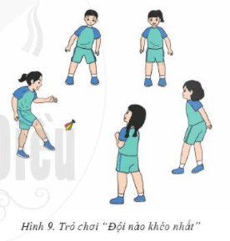
- HS tham gia trò chơi vận động.
D. HOẠT ĐỘNG VẬN DỤNG
a. Mục tiêu: Vận dụng các kiến thức, kĩ năng đã học vào thực tiễn.
b. Nội dung: Nghe giáo viên hướng dẫn, học sinh thực hiện.
c. Sản phẩm học tập: HS thực hiện đúng động tác
d. Tổ chức thực hiện:
- GV yêu cầu HS thực hiện:
+ Chia nhóm thảo luận những điểm giống và khác nhau giữa các kĩ thuật phát cầu, chuyền cầu và tâng cầu bằng mu bàn chân.
+ Ứng dụng đá cầu trong tập thể dục buổi sáng, các trò chơi giữa giờ, tập luyện nâng cao sức khoẻ (H.10).
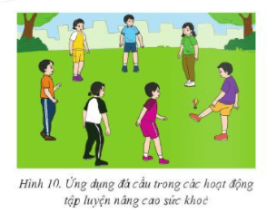
- HS tiếp nhận nhiệm vụ, thực hiện và vận dụng vào thực tiễn.
- GV nhận xét, đánh giá và chuẩn kiến thức.
- GV hướng dẫn cho HS thả lỏng, hồi tĩnh.
IV. KẾ HOẠCH ĐÁNH GIÁ
Hình thức đánh giá | Phương pháp  đánh giá | Công cụ đánh giá | Ghi Chú
- Thu hút được sự tham gia tích cực của người học  - Gắn với thực tế  - Tạo cơ hội thực hành cho người học | - Sự đa dạng, đáp ứng các phong cách học khác nhau của người học  - Hấp dẫn, sinh động  - Thu hút được sự tham gia tích cực của người học  - Phù hợp với mục tiêu, nội dung | - Qúa trình vận động.  - Bài tập thể dục, động tác, kĩ thuật  - Trao đổi, thảo luận
V. HỒ SƠ DẠY HỌC (Đính kèm các phiếu học tập/bảng kiểm....)
………………………………………………………………………………………

